 | 

Dabas lieguma „Durbes ezera pļavas”
dabas aizsardzības plānS

Pasūtītājs: Durbes novada dome

Dabas liegums atrodas Durbes novadā

Plāns izstrādāts laika posmam no 2020. gada līdz 2032. gadam

Izstrādātājs: SIA “Estonian, Latvian & Lithuanian Environment”

Rīga, 2020. gada jūlijs



Plāna izstrādē iesaistītie eksperti/speciālisti:
Lūcija Kursīte – projekta vadītāja
Helmuts Hofmanis – ornitofaunas eksperts;
Gatis Eriņš – stāvošu saldūdeņu un tekošu saldūdeņu biotopu eksperts;
Jānis Birzaks – ihtiofaunas eksperts;
Anete Pošiva-Bunkovska – kartogrāfe, mežu un virsāju, zālāju un purvu biotopu eksperte;
Aiga Tora – kartogrāfe, projekta koordinatore.

Plāna izstrādes uzraudzības grupa:
(apstiprināta ar Dabas aizsardzības pārvaldes rīkojumu Nr. 1.1/190/2019, grozījumi ar rīkojumu 1.1/16/2020)
Gita Strode – Dabas aizsardzības pārvaldes Dabas aizsardzības departamenta direktore;
Monika Jansone – Valsts meža dienesta Dienvidkurzemes inženiere vides aizsardzības jautājumos;
Andris Junkurs – Valsts vides dienesta Liepājas reģionālās vides pārvaldes direktora vietnieks;
Gunta Kazeka – Lauku atbalsta dienesta Dienvidkurzemes reģionālās lauksaimniecības pārvaldes Kontroles un uzraudzības daļas vecākā inspektore;
Andrejs Radzevičs – Durbes novada domes priekšsēdētāja vietnieks;
Uldis Mednis – VSIA "Zemkopības ministrijas nekustamie īpašumi" Kurzemes reģiona meliorācijas nodaļas vadītājs;
Mārtiņš Enģelis – Latvijas Investīciju un attīstības aģentūras Tūrisma departamenta vecākais eksperts (uzraudzības grupas sastāvā līdz 27.01.2020.);
Kristīne Mickāne – Latvijas Investīciju un attīstības aģentūras pārstāve – Tūrisma departamenta Tūrisma produktu attīstības nodaļas vecākā eksperte (uzraudzības grupas sastāvā no 27.01.2020.)

Saturs
Tekstā izmantotie saīsinājumi 5
Kopsavilkums 6
1. Aizsargājamās teritorijas apraksts 10
1.1. Vispārēja informācija par aizsargājamo teritoriju 10
1.1.1. Aizsargājamās teritorijas atrašanās vieta un administratīvi teritoriālais sadalījums 10
1.1.2. Aizsargājamās teritorijas zemes izmantošanas veidu raksturojums un zemes īpašuma formu apraksts 11
1.1.3. Plānošanas reģiona teritorijas plānojuma prasības teritorijas izmantošanai, pašvaldību teritoriju plānojumos noteiktā pašreizējā teritorijas izmantošana un plānotā (atļautā) izmantošana 14
1.1.4. Esošais funkcionālais zonējums 18
1.1.5. Aizsardzības un apsaimniekošanas īsa vēsture 18
1.1.6. Kultūrvēsturiskais raksturojums 20
1.1.7. Valsts un pašvaldības institūciju funkcijas un atbildība aizsargājamā teritorijā 21
1.2. Normatīvo akti, kas attiecas uz konkrēto aizsargājamo teritoriju 22
1.2.1. Eiropas Savienības un starptautiskās saistības 22
1.2.2. Latvijas Republikas vides un dabas aizsardzības normatīvie akti 23
1.2.3. Latvijas Republikas vides un dabas aizsardzības stratēģiskie dokumenti 31
1.3. Īss aizsargājamās teritorijas fiziski ģeogrāfiskais raksturojums 32
1.3.1. Klimats 32
1.3.2. Ģeoloģija un ģeomorfoloģija 33
1.3.3. Hidroloģija un ūdens kvalitāte 34
1.3.4. Augsne 44
1.4. Aizsargājamās teritorijas sociālās un ekonomiskās situācijas apraksts 44
1.4.1. Iedzīvotāji, apdzīvotās vietas, nodarbinātība 44
1.4.2. Pašreizējā un paredzamā antropogēnā slodze uz aizsargājamo teritoriju 44
1.4.3. Aizsargājamās teritorijas izmantošanas veidi 49
1.4.3.1. Makšķerēšana un zvejniecība 49
1.4.3.2. Tūrisms 53
1.4.3.3. Lauksaimniecība 53
1.4.3.4. Mežsaimniecība 54
1.4.3.5. Medības 54
2. Aizsargājamās teritorijas novērtējums 55
2.1. Aizsargājamā teritorija kā vienota dabas aizsardzības vērtība un faktori, kas to ietekmē 55
2.2. Ainaviskais novērtējums 58
2.3. Biotopi, to sociālekonomiskā vērtība un ietekmējošie faktori 58
2.3.1. Saldūdens biotopi 62
2.3.2. Zālāju biotopi 63
2.3.3. Mežu biotopi 74
2.4. Sugas, to sociālekonomiskā vērtība un sugas ietekmējošie faktori 75
2.4.1. Flora 75
2.4.2. Fauna 81
2.4.2.1. Putni 81
2.4.2.3. Zivis un vēžveidīgie 89
2.4.2.4. Bezmugurkaulnieki 91
2.4.2.5. Citas vērtības 95
2.5. Aizsargājamās teritorijas vērtību apkopojums un pretnostatījums 96
3. Informācija par aizsargājamās teritorijas apsaimniekošanu 97
3.1. Aizsargājamās teritorijas apsaimniekošanas ilgtermiņa un īstermiņa mērķi 97
3.2. Apsaimniekošanas pasākumi 98
4. Priekšlikumi nepieciešamajiem grozījumiem pašvaldības teritorijas plānojumā 123
5. Priekšlikumi aizsargājamās teritorijas individuālo aizsardzības un izmantošanas noteikumu projektam un funkcionālajam zonējumam 124
6. Izmantotie informācijas avoti 135

1. pielikums. Dabas lieguma „Durbes ezera pļavas” detalizēta apsaimniekošanas pasākumu karte
2. pielikums. Dabas lieguma „Durbes ezera pļavas” detalizēta infrastruktūras karte
3. pielikums. Priekšlikumi dabas lieguma „Durbes ezera pļavas” teritorijas paplašināšanai
4. pielikums. Pārskats par dabas aizsardzības plāna sabiedrisko apspriešanu
5. pielikums. Pārskats par dabas aizsardzības plāna sabiedrisko apspriešanas laikā saņemtajiem jautājumiem un komentāriem
6. pielikums. Durbes novada pašvaldības atzinums
7. pielikums. Pārskats par Durbes novada pašvaldības sniegtajiem komentāriem
8. pielikums. Vienošanās ar Durbes novada pašvaldību par infrastruktūras izvietošanu
9. pielikums. Plāna izstrādē iesaistīto ekspertu atzinumi
10. pielikums. Dabas lieguma “Durbes ezera pļavas” dabas aizsardzības plāna izstrādes dokumentācija

Tekstā izmantotie saīsinājumi
BaltNAS – Baltijas 1977. gada normālo augstumu sistēma
BVZ – bioloģiski vērtīgie zālāji
DAP – Dabas aizsardzības pārvalde
DA plāns – dabas aizsardzības plāns
DDPS – dabas datu pārvaldības sistēma
DL – dabas liegums
ES – Eiropas Savienība
IAIN – individuālie aizsardzības un izmantošanas noteikumi
ĪADT – īpaši aizsargājamā dabas teritorija
LAD – Lauku atbalsta dienests
LĢIA – Latvijas Ģeotelpiskās informācijas aģentūra
LVĢMC – VSIA “Latvijas vides, ģeoloģijas un meteoroloģijas centrs”
MK – Ministru Kabinets
NAI – notekūdeņu attīrīšanas iekārtas
PNV – putniem nozīmīga vieta
SDF, Natura 2000 SDF – Natura 2000 teritoriju apraksta standarta datu forma
SVP – Sabiedrības vides pārvalde
VARAM – Vides aizsardzības un reģionālās attīstības ministrija
VMD – Valsts meža dienests
VVD – Valsts vides dienests
v.j.l. – virs jūras līmeņa
TIAN – teritorijas izmantošanas un apbūves noteikumi
z.j.l. – zem jūras līmeņa

Kopsavilkums
Dabas liegums (turpmāk tekstā – DL) „Durbes ezera pļavas” atrodas Latvijas dienvidrietumos un ietilpst Durbes novada Dunalkas, Vecpils un Durbes pagastos (skat. 1. attēlu). DL platība, atbilstoši dabas datu pārvaldības sistēmā „Ozols” pieejamajai informācijai, ir 595,88 ha.

DL “Durbes ezera pļavas” teritorijā atrodas mikroliegums 1,1 ha platībā, kas ir izveidots meža biotopa aizsardzībai.

2000. gadā Latvijas ornitoloģijas biedrības sagatavotajā pārskatā “Putniem starptautiski nozīmīgās vietas Latvijā” tika iekļauta PNV “Durbes ezers” 1261 ha platībā (teritorijas kods – LV006). 2004. gadā sagatavotajā “Eiropas Savienības nozīmes putniem nozīmīgās vietas Latvija” izdevumā PNV platība tika samazināta par 430 ha, saglabājot tikai nozīmīgāko pļavu teritoriju Durbes ezera ziemeļaustrumu krastā, kamēr pārējā ezera un piekrastes daļa no PNV izslēgta. PNV „Durbes ezers” kvalificējošā suga ir grieze Crex crex (pēc vēsturiskajām putnu uzskaitēm tajā ligzdo 20 pāru), kā arī 6 citas nozīmīgas putnu sugas.

DL “Durbes ezerā pļavas” ir dibināts 2004. gadā ezeru biotopa 3150 Eitrofi ezeri ar iegrimušo peldaugu augāju, zālāju biotopa 6450 Palieņu zālāji un migrējošo un ligzdojošu putnu aizsardzības nodrošināšanai. DL teritorija ietver daļu no Durbes ezera un tā palieni, kā arī ezerā ietekošās Lāņupes palieni. DL „ Durbes ezera pļavas” robežas ir apstiprinātas 2004. un 2012. gadā, veicot grozījumus MK 1999. gada 15. jūnijā noteikumos Nr. 212 „Noteikumi par dabas liegumiem”. 2005. gada 30. septembrī ar grozījumiem likumā “Par īpaši aizsargājamām dabas teritorijām” DL „Durbes ezera pļavas” iekļauts Natura 2000 teritoriju tīklā kā C tipa teritorija (teritorijas, kas noteiktas īpaši aizsargājamo sugu un īpaši aizsargājamo biotopu aizsardzībai). DL līdz šim nav ticis apstiprināts dabas aizsardzības plāns atbilstoši likuma “Par īpaši aizsargājamām dabas teritorijām” (02.03.1993.) prasībām, kā arī individuālie aizsardzības un izmantošanas noteikumi (turpmāk tekstā IAIN).

DL “Durbes ezera pļavas” īpaši izsargājamo biotopu platības aizņem gandrīz 74 % no DL teritorijas, no tiem lielākās platības (vairāk nekā 42 % jeb 252,9 ha) aizņem zālāju biotopi. Otra lielākā biotopu grupa DL “Durbes ezera pļavas” teritorijā ir ūdeņu biotopi, kas aizņem gandrīz 32 %. Meža biotopu platības DL teritorijā nepārsniedz 0,44 %.

DL konstatētas 5 retas vai aizsargājamas vaskulāro augu sugas, 12 īpaši aizsargājamo putnu sugas, no kurām 10 ir iekļautas Putnu Direktīvas (79/409/EEK) 1. pielikumā., 5 īpaši aizsargājamas vai Latvijā retas bezmugurkaulnieku sugas, no kurām viena suga ir iekļauta Eiropas Padomes direktīvas 92/43/EEK (21.05.1992) „Par dabisko dzīvotņu, savvaļas floras un faunas aizsardzību” II pielikumā, bet 1 suga – IV pielikumā.

2019. gadā tika uzsākta DA plāna izstrāde DL „Durbes ezera pļavas”. DA plāns tika izstrādāts atbilstoši MK 2007. gada 9. oktobra noteikumiem Nr. 686 „Noteikumi par īpaši aizsargājamās dabas teritorijas dabas aizsardzības plāna saturu un izstrādes kārtību”. Plāns izstrādāts laika posmam no 2020. gada līdz 2032. gadam.

Esošā plāna izstrādē ir izmantoti divu iepriekš izstrādāto DA plānu projektu materiāli:
- Latvijas Ornitoloģijas biedrības 2006. gadā izstrādātais DL DA plāna projekts (izstrādāts Latvijas Dabas fonda īstenotā LIFE-Nature projekta “Latvijas palieņu pļavu atjaunošana ES prioritāro sugu un biotopu saglabāšanai” ietvaros);
- 2012. gada SIA „L.U. Consulting” izstrādātais DA plāna projekts
(izstrādātās projekta „Pārrobežu sadarbība Ventas upes baseina apgabala dabas vērtību apsaimniekošanā” ietvaros.

Uzsākot DA plāna izstrādi, 2019. gada 13. augustā Durbes novada domē tika organizēta informatīvā sanāksme. DA plāna izstrādes uzraudzībai ar DAP rīkojumu ir nodibināta Uzraudzības grupa, kurā ir pārstāvētas dažādas institūcijas. Kopumā līdz sabiedriskajai apspriešanai notika divas Uzraudzības grupas sanāksmes. Sabiedriskā apspriešana neklātienē norisinājās laikā no 2020. gada 4. jūnija līdz 19. jūnijā. Sabiedriskās apspriešanas pārskats iekļauts 4. pielikumā. Sabiedriskās apspriešanas laikā saņemtie komentāri un jautājumi, kā arī atbildes ir apkopoti 5. pielikumā. Pēc sabiedriskās apspriešanas DA plāns precizēts un atzinuma saņemšanai iesniegts Durbes novada pašvaldībā. Saņemtais atzinums pievienots DA plāna 4. pielikumā. Pēc atzinuma saņemšanas tika sasaukta pēdējā uzraudzības grupas sanāksme 2020. gada 20. jūlijā.

Veicot teritorijas izpēti, konstatēti vairāki dabas vērtības negatīvi ietekmējoši faktori. Kā viens no galvenajiem negatīvi ietekmējošiem faktoriem ir piesārņojuma ieplūšana Durbes ezerā. Vairāk nekā 42 % no DL platības aizņem zālāju biotopi, kas ir viena no retajām biotopu grupām, kuru aizsardzības nodrošināšana nozīmē regulāru, ilgstošu, ekstensīvu un pareizu biotopu apsaimniekošanu. Zālāju biotopu pastāvēšanu DL teritorijā nosaka gan abiotiskie faktori – organiskās augsnes un palu režīms –, gan teritorijas apsaimniekošana pagātnē un mūsdienās. Pārtraucot zālāju apsaimniekošanu, tie sāka aizaugt ar krūmiem, samazinās sastopamo augu sugu daudzveidība un sugu izlīdzinājums (veidojas monodominantas vienas sugas audzes). Nelabvēlīgu ietekmi atstājusi arī nepiemērota apsaimniekošana – pļaušana ar zāles smalcināšanu vai pļaušana ar zāles atstāšanu, ko pieļāva platību atbalsta maksājumu saņemšanas nosacījumi līdz 2014. gadam. Zālāju apsaimniekošanas trūkums ir negatīvi ietekmējis ornitofaunas izplatību DL teritorijā. Kā negatīvs faktors minams arī nepiemērotais hidroloģiskais režīms platībās, kurās nefunkcionē meliorācijas sistēmas un/vai to darbību ietekmē bebri.

Lai mazinātu ietekmes, ir izstrādāti vairāki apsaimniekošanas īstermiņa un ilgtermiņa mērķi, kā arī apsaimniekošanas pasākumi.

DL „Durbes ezera pļavas” ilgtermiņa mērķi ir šādi:
DL tiek veicināta atklātas ainavas veidošana, nodrošinot zālāju bioloģiskās daudzveidības palielināšanos un putniem nepieciešamo dzīvotņu uzturēšanu, kā arī laba ezera ekoloģiskā stāvokļa nodrošināšanu. Teritorijas saimnieciskā izmantošana veicina dabas vērtību saglabāšanos.

DL „Durbes ezera pļavas” īstermiņa mērķi laika periodam 2020. līdz 2032. gadam ir šādi (sadalīti pa grupām):
A. Administratīvie un organizatoriskie mērķi
A.1. Apstiprināt DL IAIN;
A.2. Veikt DL lieguma robežu precizēšanu.

B. Dabas vērtību aizsardzība un apsaimniekošana
B.1. Sekmēt saldūdeņu biotopu kvalitātes uzlabošanos 190 ha platībā, īstenojot apsaimniekošanas pasākumus;
B.2. Samazināt barības vielu ieplūdi Durbes ezerā, Lāņupē un tās ietekās;
B.3. Sekmēt zālāju biotopu apsaimniekošanu 254 ha platībā, tādējādi uzlabojot zālāju kvalitāti un nodrošinot ilgtspējīgu teritorijas nozīmi putnu aizsardzībā;
B.4. Nodrošināt zālāju apsaimniekošanai piemērotu hidroloģisko režīmu Durbes ezeram un Lāņupei pieguļošajās teritorijās;
B.5. Saglabāt mežu biotopus 2,6 ha platībā;
B.6. Uzturēt un palielināt retajām un aizsargājamajām sugām piemērotas dzīvotnes platības.

C. Sabiedrības informēšana un izglītošana
C.1. Nodrošināt DL robežu atpazīstamību dabā;
C.2. Nodrošināt teritorijas apmeklētājiem informāciju par DL dabas vērtībām.

D. Rekreācija un tūrisms
D.1. Ierīkot jaunus tūrisma un rekreācijas objektus;
D.2. Nodrošināt peldlīdzekļu, kuru mehāniskā dzinēja vai motora jauda pārsniedz 3,7 kW, pārvietošanos no laivu piestātnēm līdz teritorijai ārpus DL robežām.

E. Izpēte un monitorings
E.1. Nodrošināt apsaimniekošanas pasākumu efektivitātes monitoringu;
E.2. Nodrošināt reto un aizsargājamo sugu monitoringu.

Lai nodrošinātu izvirzītos ilgtermiņa un īstermiņa mērķus, izstrādāts DL „Durbes ezera pļavas” apsaimniekošanas pasākumu plāns, kas paredz pasākumus, kuru īstenošana atvieglotu DL apsaimniekošanas plānošanu, veicinātu dabas vērtību aizsardzību un saglabāšanu, monitoringu, kā arī sabiedrības izglītošanu.

DA plāna 5. nodaļā ir iekļauts MK noteikumu projekts teritorijas IAIN, kur ir nodefinēti ierobežojumi DL teritorijai.

DA plāns DL “Durbes ezera pļavas” izstrādāts LVAFA projekta “Dabas lieguma “Durbes ezera pļavas” (Natura 2000) dabas aizsardzības plāna (2020-2032) sagatavošana apstiprināšanai un Durbes ezera hidroloģiskais vērtējums” Nr. 1-08/59/2018 ietvaros.

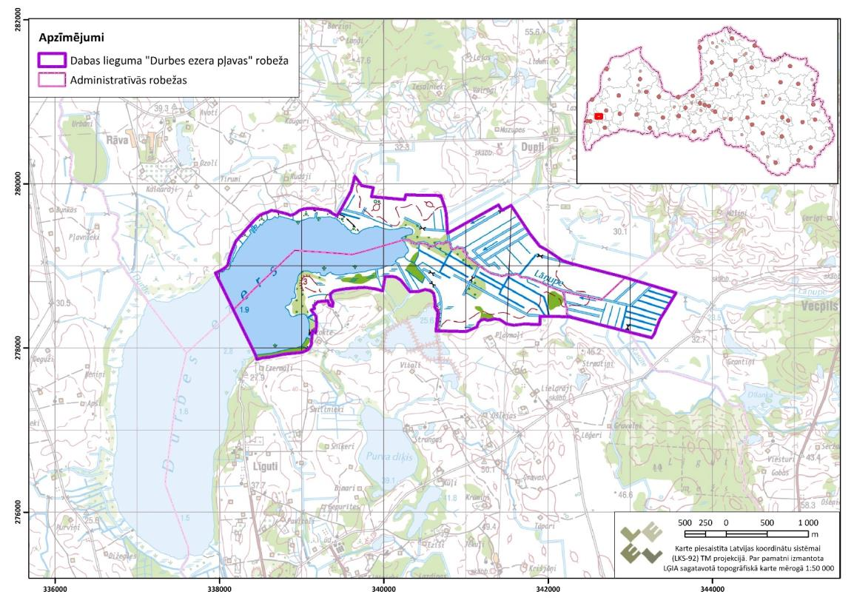
1. attēls. DL „Durbes ezera pļavas” teritorija

1. Aizsargājamās teritorijas apraksts

1.1. Vispārēja informācija par aizsargājamo teritoriju

1.1.1. Aizsargājamās teritorijas atrašanās vieta un administratīvi teritoriālais sadalījums

DL „Durbes ezera pļavas” atrodas Durbes novada Dunalkas, Vecpils un Durbes pagastos. DL teritorija atrodas 3 km attālumā uz ziemeļiem no Durbes pilsētas teritorijas. DL atrodas netālu no valsts vietējā autoceļa V 1201 Aistere - Rāva - Avoti (minimālais attālums 50 m) un valsts galvenā autoceļa A9 Rīga (Skulte)- Liepāja (Durbes pilsētas teritorijā – Rīgas iela; minimālais attālums – 2,8 km).

DL “Durbes ezera pļavas” teritorijā atrodas mikroliegums 1,1 ha platībā, kas ir izveidots meža biotopa aizsardzībai.

DL platība, atbilstoši DDPS „Ozols” pieejamajai informācijai, ir 595,88 ha.

DL centroīda koordinātes norādītas 1.1. tabulā.

1.1. tabula. DL “Durbes ezera pļavas” centroīda koordinātes
Platums (Z): | 59° | 37’ | 38,64
Garums (A): | 21° | 23 | 53,98
LKS-92 X | 340399
LKS-92 Y | 278938
LKS-92 - Latvijas koordinātu sistēma TM projekcijā

1.1.2. Aizsargājamās teritorijas zemes izmantošanas veidu raksturojums un zemes īpašuma formu apraksts

Pamatojoties uz LĢIA sagatavotajām topogrāfiskajām kartēm, kurās atspoguļots zemes izmantošanas veids, DL „Durbes ezera pļavas” vislielāko platību aizņem atklātās teritorijas un ūdeņu teritorijas (skat 1.2. tabulu un 1.1. attēlu). Mežu un mitrāju teritorijas, kā arī mitraines aizņem attiecīgi 6,8 un 3,9 % no DL teritorijas.

1.2. tabula. DL „Durbes ezera pļavas” zemes izmantošanas veidi
Zemes izmantošanas veids | Platība, ha | Procenti no DL platības
Atklātas teritorijas | 323,4 | 54,3
Ūdeņi | 208,4 | 35,0
Meži un krūmāji | 40,7 | 6,8
Mitraines | 23,4 | 3,9
Kopā: | 595,88

Gandrīz 50 % DL „Durbes ezera pļavas” teritorijas ir privātīpašums (skat. 1.3. tabulu un 1.2. attēlu). Valsts īpašumā atrodas 2 nekustamie īpašumi ar kopējo platību vairāk nekā 200 ha, kas ietver Durbes ezera teritoriju. Tā kā DDPS „Ozols” esošā lieguma teritorijas robeža nav iezīmēta pa zemes vienību robežām, teritorijā ietilpst arī daļa no pieguļošajām zemes vienībām.

1.3. tabula. Zemes īpašumu piederība DL „Durbes ezera pļavas”
Īpašuma piederība | Skaits | Platība, ha | Procenti no DL platības
Privātīpašums | 57 | 280,2 | 47,0
Valsts | 2 | 204,6 | 34,3
Jaukta statusa kopīpašums | 6 | 75,0 | 12,6
Pašvaldība | 2 | 36,0 | 6,0
Kopā: | 67 | 595,88

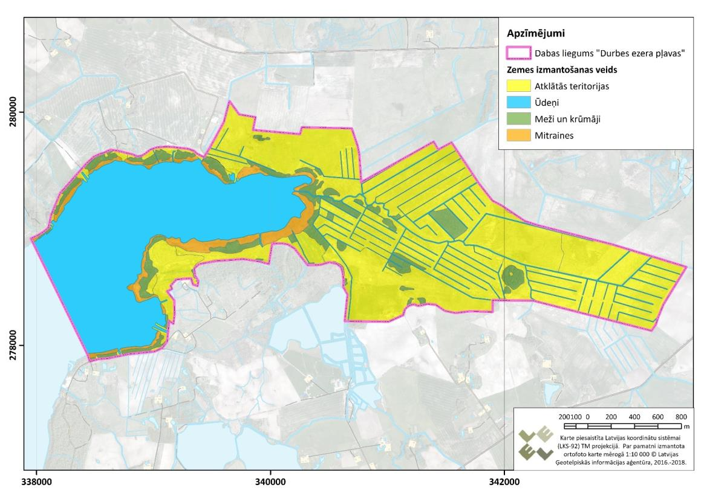
1.1. attēls. Zemes izmantošanas veidi DL „Durbes ezera pļavas”

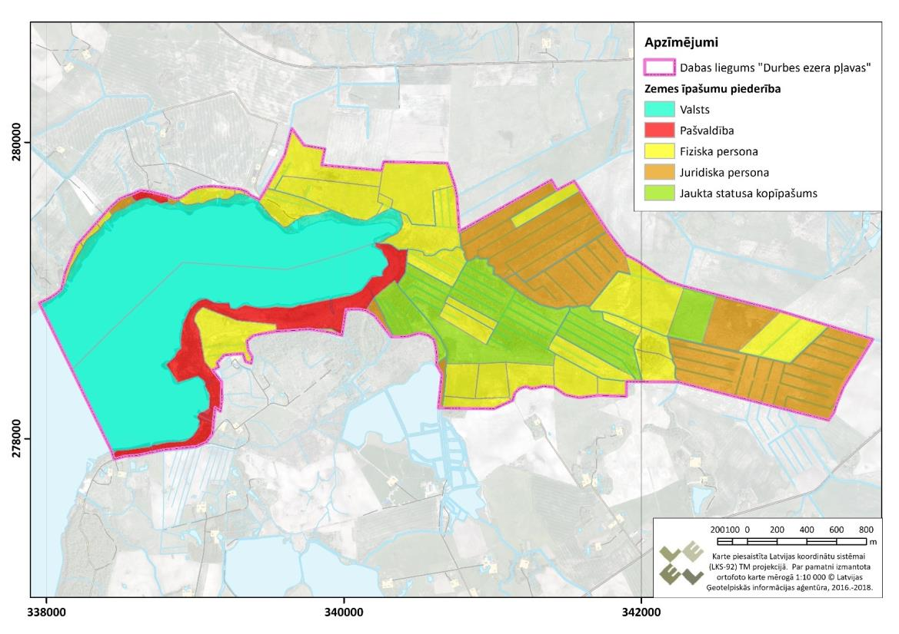
1.2. attēls. Zemes īpašumu piederība DL „Durbes ezera pļavas”

1.1.3. Plānošanas reģiona teritorijas plānojuma prasības teritorijas izmantošanai, pašvaldību teritoriju plānojumos noteiktā pašreizējā teritorijas izmantošana un plānotā (atļautā) izmantošana

DL “Durbes ezera pļavas” ietilpst Kurzemes plānošanas reģionā. Kurzemes plānošanas reģiona Attīstības padome 2015. gada 15. jūlijā ir apstiprinājusi Kurzemes reģiona Ilgtspējīgas attīstības stratēģiju 2015.-2030. gadam, kā arī Kurzemes plānošanas reģiona Attīstības programmu 2015.-2020. gadam.

Kurzemes reģiona Ilgtspējīgas attīstības stratēģijā 2015.-2030. gadam ir minēts, ka lauku telpu ainavu papildina īpaši aizsargājamās dabas teritorijas, kā arī kultūrvēsturiskās teritorijas un pieminekļi. Ilgtspējīgas attīstības stratēģijā ir norādīts, ka teritoriju aizsardzības statuss negarantē automātisku aizsardzību vai vērtību saglabāšanu, bieži novedot pie vides degradācijas un vērtību zaudēšanas, kā arī turpmāk ir paredzama lielāka īpašnieku iesaiste vērtību saglabāšanā, paredzot attīstības iespējas. Ilgtspējīgas attīstības stratēģijas grafiskajā daļā DL “Durbes ezera pļavas” teritorija ir iekļauta lauku telpu areālā ar vērtīgām lauksaimniecības zemēm.

Ilgtspējīgas attīstības stratēģijā ir norādīts kā dabas un kultūrvides telpas attīstības mērķis: “Pārveidojot saglabāt –ainaviski sakopta, funkcionāli izmantota telpa, kas veido reģiona un vietu identitāti, pamatu tūrismam, ekonomikai kopumā, atbildību nākamībai”. Kā sasniedzamie rādītāji ir minēti:
a. sakoptas un apsaimniekotas visas kultūrvēsturiskās vietas;
b. dabas un kultūras aizsargājamās vērtības iesaistītas tūrisma apritē;
c. panākta attieksmes izmaiņa pret dabas un kultūrvēsturisko mantojumu.

Lai sasniegtu izvirzīto mērķi un rādītājus, Ilgtspējīgas attīstības stratēģijā ir iekļauti risinājumi, no kuriem uz DL “Durbes ezera pļavas” teritoriju ir attiecināmi šādi:
- panākt dabas un kultūrvides telpas attīstības mērķa sasniegšanu, nepieciešama integrēta, uz zināšanām un kultūras pārmantojamību balstīta ainavu vērtību saglabāšana un jaunu veidošana;
- pilnveidot izpratni par dabas un kultūras mantojuma nozīmi valsts un pašvaldību institūcijās, skolās, iegūstot jaunas zināšanas par to apsaimniekošanu;
- izmainīt dabas un kultūrvides vērtību saudzēšanas praksi – veidojot risinājumus to iesaistei ekonomikā /īpaši jau objektus un teritorijas, kuru stāvoklis prasa nekavējošu darbību/, veidojot alternatīvus risinājumus un jaunas apsaimniekošanas prakses apgūšanu;
- paplašināt dabas vērtību izmantošanu izglītības, tūrisma un citiem mērķiem panākot informētības palielināšanos un ekonomisko aktivitāšu pieaugumu;
- līdzsvarot atbalstu uzņēmējiem, kas orientēti uz lielražošanu un tiem, kas perspektīvu saskata alternatīvo saimniekošanas veidu attīstībā. Īpaši jāveicina mazo uzņēmēju, kas saimnieko daudzfunkcionālās aizsargājamās teritorijās un ainaviski nozīmīgajās teritorijās, inovatīvā darbība;
- izmantojot plānošanas līdzekļus, veidot līdzsvaru starp ainavu kā individuālās darbības sfēru, kas saistās ar īpašuma tiesībām, un ainavas publisko uztveres telpu, saskaņojot privātās un sabiedrības intereses (tūrisms, ainavas estētika, vietu pieejamība, informācija u.c.), kas ir nozīmīgs priekšnosacījums identitātes uzturēšanai un veidošanai turpmāk;
- plānojot dabas un kultūrvides telpas attīstību, jānodrošina vides un informācijas pieejamība publiskajos dabas un kultūras objektos.

Kurzemes plānošanas reģiona Attīstības programmā 2015. – 2020.gadam ir norādīts, ka attīstības tendences un izaicinājumi ir saistīti ar ekonomisko interešu un vides aizsardzības prasību sabalansēšanu un šo teritoriju ilgtspējīgu apsaimniekošanu, it īpaši, ņemot vērā, ka pārmērīga dabas teritorijas aizsardzība var būt arī tai degradējoša un, ka bioloģiskās dažādības un unikālās ainavas veidošanās ir dabas un cilvēka saimnieciskās darbības mijiedarbības rezultāts. Ilgtspējīgas apsaimniekošanas nodrošināšanai nepieciešama pašvaldību, uzņēmēju un citu ieinteresēto pušu (iedzīvotāju, vides un dabas aizsardzības speciālistu) sadarbība aizsargājamo dabas teritoriju tālākās izmantošanas plānošanā.

Attīstības programmas stratēģiskajā daļā kā viena no attīstības vidējā termiņa prioritātēm ir izvirzīta Kurzemes dabas un kultūras telpas attīstība (Radošā Kurzeme 2020). Prioritāte paredz apzināt Kurzemes reģiona dabas un kultūras mantojumu un
veicināt tā izmantošanu uzņēmējdarbības attīstībai, kultūras un dabas mantojuma
saglabāšanu un popularizēšanu, veicināt kultūrizglītības un radošo industriju attīstību
Kurzemes reģionā un profesionālās mākslas pakalpojumu piedāvājumu nacionālās un
reģionālās nozīmes attīstības centros. Prioritātei ir izvirzīti 3 rīcība virzieni:
- kultūras un dabas mantojuma sociālekonomiskā potenciāla izmantošana reģiona attīstībā;
- kultūras un dabas mantojuma saglabāšana un izpēte;
- kultūrizglītības un radošo industriju attīstība.

Durbes novada dome 2013. gada 24. oktobrī ir apstiprinājusi Durbes novada teritorijas plānojumu 2013. – 2025. gadam. Teritorijas plānojumu apstiprina novada domes izdotie saistošie Nr.27/2013 „Durbes novada teritorijas plānojuma 2013.-2025.gadam Teritorijas izmantošanas un apbūves noteikumi un Grafiskā daļa”.

Pārskats par DL „Durbes ezera pļavas” teritorijā esošajiem plānotās (atļautās) izmantošanas veidiem sniegts 1.4. tabulā un 1.3. attēlā.

1.4. tabula. Plānotā (atļautā) teritorijas izmantošana DL „Durbes ezera pļavas” atbilstoši Durbes novada teritorijas plānojumam 2013. – 2025. gadam
Plānotā (atļautā) teritorijas izmantošana | Platība, ha | Procenti no DL teritorijas
Lauksaimniecības teritorija | 377,4 | 63,3
Ūdeņu teritorija | 208,4 | 35,0
Meža teritorijas | 10,1 | 1,7
Kopā: | 595,88

Lielāko daļu DL „Durbes ezera pļavas” teritorijas aizņem lauksaimniecības teritorijas, kas Durbes novada teritorijas plānojumā noteiktas kā „ funkcionālā zona, ko nosaka, lai nodrošinātu lauksaimniecības zemes kā resursa racionālu un daudzveidīgu izmantošanu visu veidu lauksaimnieciskajai darbībai un ar to saistītajiem pakalpojumiem. Galvenā teritorijas izmantošana ir: „lauksaimnieciska izmantošana, viensētu apbūve, publiskā ārtelpa bez labiekārtojuma, labiekārtota publiskā ārtelpa – pludmales labiekārtojuma ierīkošana, kā arī mežsaimnieciska teritorijas izmantošana”. Atbilstoši teritorijas izmantošanas un apbūves noteikumu (turpmāk tekstā – TIAN) 312.52.2 punktam meliorācijas sistēmu, t.sk. novadgrāvju renovācija, rekonstrukcija, uzturēšana un ekspluatācija ir jāveic zemes īpašniekiem.

Teritorijas izmantošanas veids ar otro lielāko platību DL “Durbes ezera pļavas” ir ūdeņu teritorijas (35 %). To pamata izmantošanas veids, atbilstoši teritorijas TIAN nosacījumiem, ir „ūdenssaimnieciskā izmantošana, tehniskā apbūve un teritorijas izmantošana, publiskā ārtelpa (ūdens telpas publiskā izmantošana)”.

Atbilstoši TIAN 294. punktam, pirms rekreācijas un tūrisma objektu izveides ūdeņu teritorijās ir jāizvērtē potenciālie vidi ietekmējošie faktori.

Durbes novada teritorijas plānojuma TIAN ir noteiktas prasības īpaši aizsargājamo dabas teritoriju un mikroliegumu izmantošanai. Atbilstoši TIAN 99. punktam zemes īpašnieka un lietotāja pienākums ir nodrošināt aizsargājamo teritoriju aizsardzības un izmantošanas noteikumu ievērošanu, veikt aizsardzības un kopšanas pasākumus, kā arī ziņot aizsargājamās teritorijas pārvaldes institūcijai, valsts vides aizsardzības institūcijai un pašvaldībai par izmaņām dabas veidojumos, kā arī aizsardzības un izmantošanas noteikumu pārkāpumiem.

Durbes novada teritorijas plānojuma TIAN arī noteiktas prasības valsts aizsargājamo arheoloģisko pieminekļu aizsardzībai (100.-103. punkts).

Durbes novada teritorijas plānojumā 2013. – 2025. gadam ir noteiktas virszemes ūdensobjektu aizsargjoslas. Saskaņā ar TIAN 164.1.2. punktu Durbes ezeram ir noteikta aizsargjosla ne mazāka kā 300 metru plata josla, bet Lāņupei – ne mazāka kā 50 metru plata josla katrā krastā.

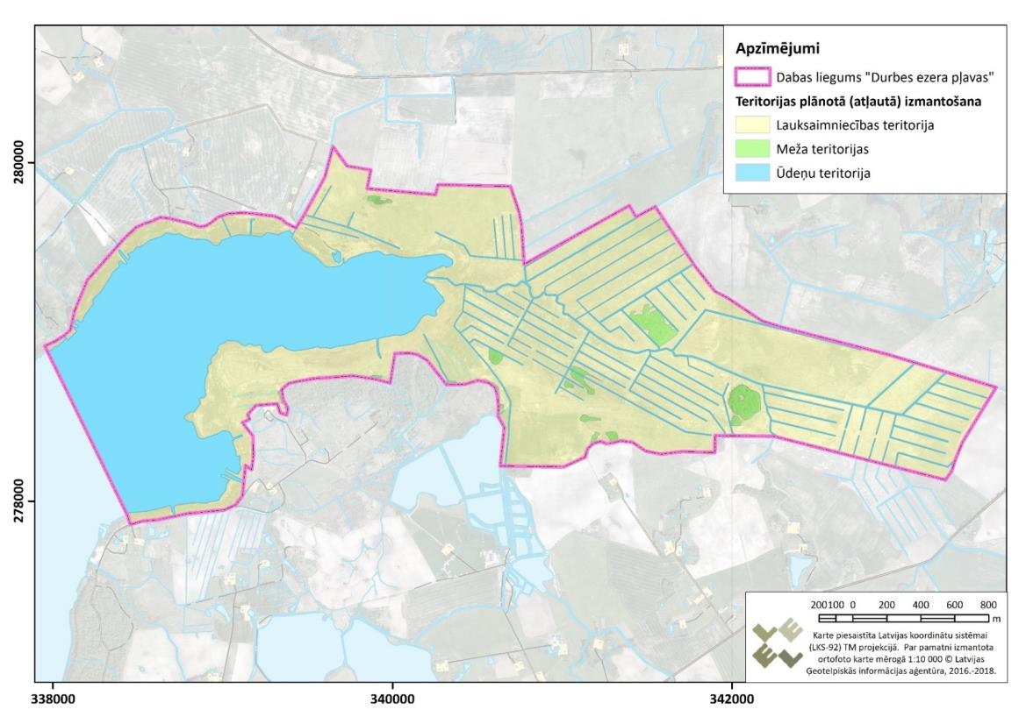
1.3. attēls. Plānotā (atļautā) teritorijas izmantošana DL „Durbes ezera pļavas ”

1.1.4. Esošais funkcionālais zonējums

DL “Durbes ezera pļavas” nav spēkā esoša funkcionālā zonējuma, tādējādi DL apsaimniekošanu un izmantošanu nosaka MK 2010. gada 16. marta noteikumu Nr.264 “Īpaši aizsargājamo dabas teritoriju vispārējie aizsardzības un izmantošanas noteikumi” nosacījumi, kas attiecas uz DL.

1.1.5. Aizsardzības un apsaimniekošanas īsa vēsture

2000. gadā Latvijas ornitoloģijas biedrības sagatavotajā pārskatā “Putniem starptautiski nozīmīgās vietas Latvijā” (Račinskis, Stīpniece, 2000), tika iekļauta PNV “Durbes ezers” 1261 ha platībā (teritorijas kods – LV006). 2004. gadā sagatavotajā “Eiropas Savienības nozīmes putniem nozīmīgās vietas Latvija” izdevumā PNV platība tika samazināta par 430 ha, saglabājot tikai nozīmīgāko pļavu teritoriju Durbes ezera ziemeļaustrumu krastā, kamēr pārējā ezera un piekrastes daļa no PNV izslēgta. PNV „Durbes ezers” kvalificējošā suga ir grieze Crex crex (pēc vēsturiskajām putnu uzskaitēm tajā ligzdo 20 pāru), kā arī 6 citas nozīmīgas putnu sugas (Račinskis, 2004).

Kā īpaši aizsargājama dabas teritorija DL “Durbes ezera pļavas” tika noteikta 2004. gadā ezeru biotopa 3150 Eitrofi ezeri ar iegrimušo peldaugu augāju, zālāju biotopa 6450 Palieņu zālāji un migrējošo un ligzdojošu putnu aizsardzības nodrošināšanai. DL „Durbes ezera pļavas” robežas ir apstiprinātas 2004. un 2012. gadā, veicot grozījumus MK 1999. gada 15. jūnija noteikumos Nr. 212 „Noteikumi par dabas liegumiem”.

2005. gada 30. septembrī ar grozījumiem likumā “Par īpaši aizsargājamām dabas teritorijām” DL „Durbes ezera pļavas” tika iekļauts Natura 2000 teritoriju tīklā kā C tipa teritorija (teritorijas, kas noteiktas īpaši aizsargājamo sugu un īpaši aizsargājamo biotopu aizsardzībai). DL “Durbes ezera pļavas” Natura 2000 teritorijas kvalificējošās vērtības ir ES nozīmes biotopi 3150 Eitrofi ezeri ar iegrimušo peldaugu augāju un 6450 Palieņu zālāji, kā arī teritorija ir nozīmīga kā ligzdošanas, barošanās un atpūtas vieta griezei Crex crex, zosīm Anser spp., kā arī DL ir potenciāla dzīvotne ķikutam Gallinago media.

2006.-2007. gadā Latvijas Ornitoloģijas biedrība izstrādāja DL DA plāna projektu Latvijas Dabas fonda īstenotā LIFE-Nature projekta “Latvijas palieņu pļavu atjaunošana ES prioritāro sugu un biotopu saglabāšanai” ietvaros, tomēr DA plāns netika apstiprināts atbilstoši MK 2007. gada 9. oktobra noteikumu Nr. 686 „Noteikumi par īpaši aizsargājamās dabas teritorijas dabas aizsardzības plāna saturu un izstrādes kārtību” prasībām. Projekta ietvaros sagatavotajā DA plānā tika izvirzīts ilgtermiņa mērķis – saglabāt un palielināt DL “Durbes ezera pļavas” bioloģisko un ainavisko vērtību, ko nodrošina atjaunotas un dabiski funkcionējošas Lāņupes un to pieteku palienes. DA plānā tika iekļauts priekšlikums IAIN projektam, kā arī funkcionālajam zonējumam. DL teritorijā tika ierosināts izveidot 2 funkcionālās zonas – dabas lieguma un neitrālo zonu, kā arī lieguma teritorijā ietilpstošā Durbes ezerā akvatorijā noteikt sezonālo uzturēšanās liegumu (Latvijas ornitoloģijas biedrība, 2007).

2012. gadā projekta „Pārrobežu sadarbība Ventas upes baseina apgabala dabas vērtību apsaimniekošanā” ietvaros SIA „L.U. Consulting” uzsāka DL “Durbes ezera pļavas DA izstrādi. DA plāna izstrādes laikā tika veikta ES nozīmes biotopu inventarizācija, kā arī ornitofaunas apsekojumi. Dabas aizsardzības plānā kā galvenie ilgtermiņā mērķi tika izvirzīti:
- saglabāt teritorijas bioloģiskās vērtības – aizsargājamos biotopus un tiem raksturīgās sugas;
- sabalansēt starptautiski nozīmīgas putnu vietas saglabāšanu ar labas ekoloģiskās kvalitātes nodrošināšanu ezerā.

DA plānā tika iekļauts priekšlikums IAIN projektam. SIA „L.U. Consulting” izstrādātais DL “Durbes ezera pļavas” DA plāns netika apstiprināts atbilstoši MK 2007. gada 9. oktobra noteikumu Nr. 686 „Noteikumi par īpaši aizsargājamās dabas teritorijas dabas aizsardzības plāna saturu un izstrādes kārtību” prasībām.

Paralēli DL “Durbes ezera pļavas” DA plāna izstrādei 2012. gadā, tika izstrādāts Durbes ezera DA plāns, kura mērķis bija novērtēt Durbes ezera stāvokli un tā piesārņojuma līmeni, identificēt tā kvalitāti un ekspluatāciju apdraudošos faktorus, saskaņot dažādu ūdens lietotāju grupu intereses attiecībā uz ezera izmantošanu, izstrādāt ezera izmantošanas zonējumu un identificēt turpmākos labu ezera ekoloģisko kvalitāti nodrošinošos pasākumus. DA plānā tika izvirzīti Durbes ezera ilgtermiņa apsaimniekošanās mērķi:
- nodrošināt ilgtspējīgu ezera izmantošanu;
- sabalansēt starptautiski nozīmīgas putnu vietas saglabāšanu ar labas ekoloģiskās kvalitātes nodrošināšanu ezerā.

Kā viens no īstermiņa pasākumiem, kas tika iekļauts Durbes ezera DA plānā, ir Durbes ezera ekspluatācijas noteikumu izstrāde. Dabas aizsardzības plānā ir iekļauti nosacījumi ezera ekspluatācijai, lai nodrošinātu zemju auglību un ūdens kvalitāti, saglabātu ainaviskās un bioloģiskās vērtības, kā arī palielinātu Durbes ezera rekreācijas potenciālu.

2017. gadā sagatavotajā “Natura 2000 nacionālā aizsardzības un apsaimniekošanas programma no 2018. līdz 2030. gadam” (turpmāk tekstā – Natura 2000 programma). DL “Durbes ezera pļavas” kā apsaimniekošanas un aizsardzības prioritātes ir norādītas:
- putnu sugu daudzveidības saglabāšanai ir nepieciešams saglabāt zālājus to maksimālajā iespējamajā platībā. Prioritāras sugas ir ķikuts un pļavu bridējputni. Zālāju biotopu augu un bezmugurkaulnieku daudzveidības uzturēšana ir prioritāra biotopa 6270* Sugām bagātas ganības un ganītas pļavas pašlaik aizņemtajās un potenciālajās (piemēram, vecas atmatas) teritorijās;
- dabisko zālāju biotopu savienotības palielināšana, atjaunojot aizaugušos zālājus un izvērtējot lieguma paplašināšanu Lāņupes ielejas virzienā uz tās augšteci, iekļaujot liegumā plašas zālāju teritorijas Lāņupes ielejā;
- ūdensputnu apdzīvoto biotopu dažādošana (ūdensaugu izpļaušana, krūmu ciršana, bridējputnu uzturēšanās vietu periodiska uzaršana);
- Ezera ekoloģiskā stāvokļa un piegulošo platību hidroloģiskā režīma uzlabošana.

Natura 2000 programmā kā vispārīgie DL “Durbes ezera pļavas” nepieciešamie apsaimniekošanas un aizsardzības pasākumi ir norādīti:
- izstrādāt zālāju uzturēšanas un atjaunošanas plānu, iekļaujot vērtējumu par dabisko zālāju atjaunošanas maksimāli iespējamām platībām un ņemot vērā iespējamās pretrunas dabisko zālāju biotopu un pļavu putnu labvēlīga aizsardzības stāvokļa uzturēšanā;
- izstrādāt un ieviest palieņu hidroloģiskā režīma atjaunošanas plānu, veicot hidroloģisko izpēti un izvērtējot hidroloģiskā režīma izmaiņu nepieciešamību biotopu un putnu sugu aizsardzībai, īpaši kontekstā ar zālāju apsaimniekošanas iespējām;
- uzlabot ūdens apmaiņas režīmu – izpļaut Lāņupes grīvu un tai piegulošās piekrastes zonas un samazināt krūmu apaugumu;
- izveidot ūdens novadīšanas regulatoru uz Durbes upes eitrofikācijas procesu palēnināšanai Durbes ezerā;
- izvērtēt DL paplašināšanas iespējas, tajā iekļaujot DL ziemeļu-ziemeļaustrumu malā piegulošos zālājus un zālājus Lāņupes ielejā virzienā uz upes augšteci starp apdzīvotām Vecpili un Dižstroķiem;
- samazināt difūzā piesārņojuma slodzes uz ezeru – uz meliorācijas sistēmas savācējgrāvjiem ierīkot sedimentācijas dīķus vai virszemes noteces mitrājus.
- veikt pētījumu, un pozitīva slēdziena gadījumā, zivju ziemošanas apstākļu uzlabošanai izstrādāt projektu un veikt sapropeļa ieguvi ārpus DL teritorijas.

1.1.6. Kultūrvēsturiskais raksturojums

Pēc Nacionālās kultūras mantojuma pārvaldes datiem DL “Durbes ezera pļavas” teritorijā atrodas viens valsts nozīmes aizsargājamais kultūras piemineklis – Ķiepes strauta apmetne (skat. 1.4. attēlu). Tas ir valsts nozīmes arheoloģijas piemineklis (Nr. 1309), un valsts aizsargājama kultūras pieminekļa statuss stājies spēkā 1998. gada 19. decembrī ar Kultūras ministrijas 1998. gada 28. oktobra rīkojumu Nr. 128A “Par valsts aizsargājamo kultūras pieminekļu sarakstu”.
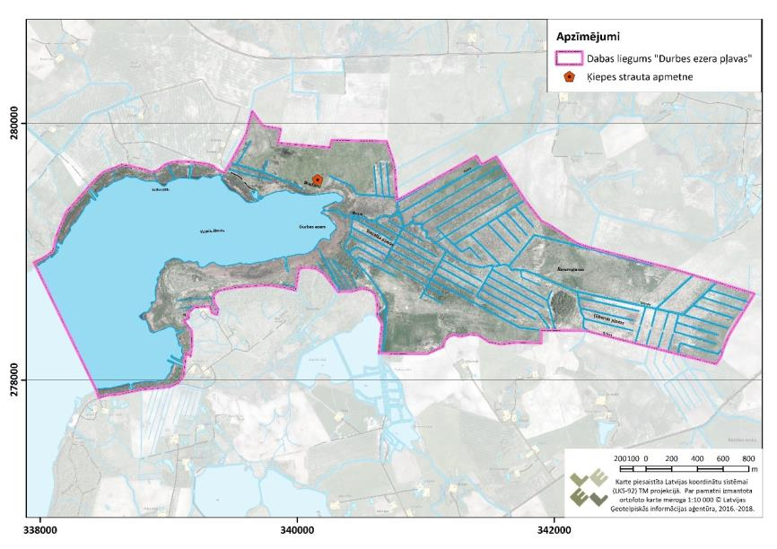
1.4. attēls. Valsts nozīmes aizsargājamā kultūras pieminekļa “Ķiepes strauta apmetne” novietojums DL „Durbes ezera pļavas”

1.1.7. Valsts un pašvaldības institūciju funkcijas un atbildība aizsargājamā teritorijā

DL „Durbes ezera pļavas” atrodas Durbes novadā. Tā pārvaldi īsteno VARAM pakļautībā esošā DAP, kura arī uzrauga DA plāna izstrādes gaitu un pēc plāna apstiprināšanas veicinās tā ieviešanu.

Teritorijas atļauto izmantošanu nosaka vietējās pašvaldības teritorijas plānojums. Vispārējo dabas aizsardzības prasību ievērošanas valsts kontroli īsteno DAP. Meža apsaimniekošanas un izmantošanas normatīvo aktu ievērošanu teritorijā kontrolē VMD Dienvidkurzemes reģionālā virsmežniecība. Vides aizsardzības un dabas resursu izmantošanas valsts kontroli veic VVD Liepājas reģionālā vides pārvalde.

LAD Dienvidkurzemes reģionālās lauksaimniecības pārvalde uzrauga normatīvo aktu ievērošanu lauksaimniecības nozarē un pilda ar lauksaimniecību un lauku atbalsta politikas īstenošanu saistītas funkcijas.

Valsts kultūras un vēstures pieminekļu aizsardzību realizē Nacionālā kultūras mantojuma pārvalde.

1.2. Normatīvo akti, kas attiecas uz konkrēto aizsargājamo teritoriju

1.2.1. Eiropas Savienības un starptautiskās saistības

Konvencija „Par bioloģisko daudzveidību”, kurai Latvija pievienojās ar likumu “Par 1992. gada 5. jūnija Riodežaneiro konvenciju par bioloģisko daudzveidību”.
Šīs konvencijas uzdevumi ir bioloģiskās daudzveidības saglabāšana un dzīvās dabas ilgtspējīga izmantošana.

Bernes konvencija „Par Eiropas dzīvās dabas un dabisko dzīvotņu aizsardzību”, kas Latvijā apstiprināta ar likumu „Par 1979. gada Bernes konvenciju par Eiropas dzīvās dabas un dabisko dzīvotņu saglabāšanu” (1996. gada 17. decembris).
Šīs konvencijas mērķis ir aizsargāt savvaļas floru un faunu un to dabiskās dzīvotnes, īpaši tās sugas un dzīvotnes, kuru aizsardzībai nepieciešama vairāku valstu sadarbība, kā arī veicināt šādu sadarbību. Īpaša uzmanība pievērsta apdraudētajām un izzūdošajām sugām, tai skaitā apdraudētajām un izzūdošajām migrējošajām sugām.

Eiropas ainavu konvencija (2000. gada 20. oktobris) Latvijā pieņemta ar likumu „Par Eiropas ainavu konvenciju” (2007. gada 29. marts), kur dalībvalstis apstiprina, ka Eiropas ainavu kvalitāte un daudzveidība ir kopīgs resurss un ka ir jāsadarbojas, lai tās aizsargātu un pārvaldītu, kā arī veiktu plānošanu, vēloties radīt jaunu instrumentu, kas īpaši domāts Eiropas visu ainavu aizsardzībai, pārvaldībai un plānošanai.

Orhūsas konvencija (pieņemta ar likumu „Par 1998. gada 25. jūnija Orhūsas konvenciju par pieeju informācijai, sabiedrības dalību lēmumu pieņemšanā un iespēju griezties tiesu iestādēs saistībā ar vides jautājumiem” (2002. gada 18. aprīlis)). Konvencijas noteikumu mērķis ir nodrošināt sabiedrības informēšanu, piekļūšanu informācijai, piedalīties lēmumu pieņemšanā un griezties tiesu iestādēs saistībā ar vides jautājumiem.

Bonnas konvencija (pieņemta ar likumu „Par 1979. gada Bonnas konvenciju par migrējošo savvaļas dzīvnieku sugu aizsardzību” (1999. gada 11. marts)). Konvencija nosaka apdraudētās migrējošās sugas, migrējošās sugas, kurām ir nelabvēlīgs aizsardzības statuss, kā arī principus, kas jāņem vērā, īstenojot minēto sugu aizsardzības pasākumus.

Eiropas Padomes Direktīva „Par savvaļas putnu aizsardzību” 2009/147/EK (2009. gada 30. novembris).
Direktīva pieņemta, lai saglabātu migrējošo sugu populācijas tādā līmenī, kas atbilst īpašajām ekoloģiskajām, zinātniskajām un kultūras prasībām, tai pašā laikā ņemot vērā ekonomiskās un rekreācijas vajadzības, vai lai regulētu šo sugu populāciju lielumu atbilstībā šim līmenim. Daudzas savvaļas putnu sugas, kuras dabiski sastopamas Eiropas teritorijā, skaitliski samazinās, dažos gadījumos tas notiek ļoti strauji, un tas rada nopietnus draudus vides aizsardzībai, īpaši tādēļ, ka tiek apdraudēts bioloģiskais līdzsvars.

Eiropas Padomes Direktīva „Par dabisko dzīvotņu, savvaļas faunas un floras aizsardzību” 92/43/EEK (1992. gada 21. maijs).
Direktīvas mērķis ir veicināt bioloģiskās daudzveidības saglabāšanos, veicot dabisko biotopu un faunas un floras aizsardzību. Tā nosaka, ka programmas Natura 2000 ietvaros jāizveido Vienotais Eiropas ekoloģiskais tīkls, kurš aptver īpaši aizsargājamās teritorijas. Šim tīklam jānodrošina, dabisko biotopu tipu un attiecīgo sugu biotopu saglabāšanu, vai kur tas nepieciešams, labvēlīgā aizsardzības statusā atjaunošanu to dabiskās izplatības areāla robežās.

Eiropas Parlamenta un Padomes Ūdeņu Struktūrdirektīvas 2000/60/EK (2000. gada 20. decembris) mērķis ir aizsargāt un uzlabot virszemes un pazemes ūdeņu ekosistēmu stāvokli un veicināt ilgtspējīgu ūdeņu lietošanu, ieviešot integrētu upju baseinu apsaimniekošanas procesu.

1.2.2. Latvijas Republikas vides un dabas aizsardzības normatīvie akti

Vides aizsardzības likums (2006. gada 2. novembris) nosaka resursu ilgtspējīgu izmantošanu, valsts pārvaldes institūciju un pašvaldību institūciju kompetenci vides aizsardzībā un dabas resursu izmantošanā, Latvijas Republikas iedzīvotāju tiesības uz kvalitatīvu dzīves vidi, Latvijas Republikas iedzīvotāju pienākumus vides aizsardzībā un dabas resursu izmantošanā, sabiedrības tiesības saņemt vides informāciju un piedalīties ar vides aizsardzību saistītu lēmumu pieņemšanā. Vides aizsardzības likums nosaka valsts kontroli vides jomā, atbildību par kaitējumu, kas nodarīts īpaši aizsargājamām dabas teritorijām, mikroliegumiem, aizsargājamām sugām un biotopiem, ūdeņiem, augsnei un zemes dzīlēm.

Likums “Par īpaši aizsargājamām dabas teritorijām” (1993. gada 2. marts) definē aizsargājamo teritoriju kategorijas un nosaka nepieciešamību tām izstrādāt DA plānus, IAIN. 18. panta 4. apakšpunktā teikts, ka aizsargājamās teritorijas individuālos aizsardzības un izmantošanas noteikumus, kā arī valsts un reģionālās attīstības plānošanas dokumentus izstrādā un aizsargājamo teritoriju apsaimnieko, ievērojot plānu, un plānam ir ieteikuma raksturs.

Likuma pielikumā uzskaitītas Eiropas nozīmes aizsargājamās dabas teritorijas (Natura 2000). DL „Durbes ezera pļavas” ir C tipa teritorijas, kas noteikta īpaši aizsargājamo sugu un īpaši aizsargājamo biotopu aizsardzībai. Teritorijas kods ir LV0533200.

Sugu un biotopu aizsardzības likums (2000. gada 16. marts) regulē sugu un biotopu aizsardzību, apsaimniekošanu un uzraudzību, veicina populāciju un biotopu saglabāšanu, kā arī regulē īpaši aizsargājamo sugu un biotopu noteikšanas kārtību. Likums nosaka valsts pārvaldes un institūciju kompetenci un zemes īpašnieku un pastāvīgo lietotāju pienākumus un tiesības sugu un biotopu aizsardzībā, kā arī nepieciešamību veikt sugu un biotopu monitoringu.

Likums “Par kompensāciju par saimnieciskās darbības ierobežojumiem aizsargājamās teritorijās” (2013. gada 4. aprīlis) paredz nosacījumus, ar kuriem piešķirama kompensācija par saimnieciskās darbības ierobežojumiem valsts un pašvaldību izveidotajās īpaši aizsargājamās dabas teritorijās un mikroliegumos un kuri izriet no aizsargājamo teritoriju aizsardzības prasībām, kā arī kompensācijas piešķiršanas kārtību.

Likums “Par ietekmes uz vidi novērtējumu” (1998. gada 14. oktobris) nosaka darbības un objektus, kuriem ir nepieciešams ietekmes uz vidi novērtējums un darbības, kurām ir nepieciešams sākotnējais ietekmes uz vidi novērtējums, kā arī nosaka plānošanas dokumentus, kuriem nepieciešams stratēģiskais ietekmes uz vidi novērtējums. 4¹. pants paredz, ka kompetentā institūcija var pieņemt lēmumu par ietekmes novērtējumu uz Eiropas nozīmes aizsargājamo dabas teritoriju arī darbībām, kuras nav iekļautas likuma 1. pielikumā. Novērtējums jāveic saskaņā ar atsevišķi noteiktu kārtību.

Likuma “Par piesārņojumu” (2001. gada 15. marts) mērķis ir novērst vai mazināt piesārņojuma dēļ cilvēku veselībai, videi un īpašumam nodarīto kaitējumu, kā arī novērst vai samazināt piesārņojošo darbību radīto kaitējumu, noteikt kārtību piesārņoto un potenciāli piesārņoto vielu reģistrācijai un sanācijai, novērst vai samazināt vides trokšņa ietekmi uz cilvēkiem, samazināt siltumnīcefekta gāzu emisijas un noteikt sabiedrības tiesības piedalīties lēmumu pieņemšanā attiecībā uz piesārņojošo darbību atļauju izsniegšanu.

MK 2007. gada 24. aprīļa noteikumi Nr. 281 „Noteikumi par preventīvajiem un sanācijas pasākumiem un kārtību, kādā novērtējams kaitējums videi un aprēķināmas preventīvo, neatliekamo un sanācijas pasākumu izmaksas” nosaka zaudējumu atlīdzināšanas kārtību, atlīdzības lielumu un sugu sarakstu, par kuru iznīcināšanu jāatlīdzina zaudējumi.

MK 2007. gada 27. marta noteikumi Nr. 213 „Noteikumi par kritērijiem, kurus izmanto, novērtējot īpaši aizsargājamām sugām vai īpaši aizsargājamiem biotopiem nodarītā kaitējuma ietekmes būtiskumu” nosaka kritērijus, kurus izmanto, novērtējot īpaši aizsargājamām sugām vai īpaši aizsargājamiem biotopiem nodarītā kaitējuma ietekmes būtiskumu salīdzinājumā ar pamatstāvokli.

MK 1999. gada 15. jūnija noteikumi Nr. 212 „Noteikumi par dabas liegumiem” nosaka DL robežas un teritoriju aizsardzības statusu. Šo MK noteikumu 258. pielikumā sniegta DL „Durbes ezera pļavas” robežu shēma un apraksts.

MK 2010. gada 16. marta noteikumi Nr. 264 „Īpaši aizsargājamo dabas teritoriju vispārējie aizsardzības un izmantošanas noteikumi” ietver prasības īpaši aizsargājamo dabas teritoriju, kurām nav izstrādāti IAIN, aizsardzībai.

MK 2007. gada 9. oktobra noteikumi Nr. 686 „Noteikumi par īpaši aizsargājamās dabas teritorijas dabas aizsardzības plāna saturu un izstrādes kārtību” nosaka, kādai informācijai jābūt ietvertai DA plānā un kāda ir DA plāna izstrādes kārtība.

MK 2002. gada 28. maija noteikumi Nr. 199 „Eiropas nozīmes aizsargājamo dabas teritoriju (Natura 2000) izveidošanas kritēriji Latvijā” nosaka kritērijus, kas piemērojami Eiropas nozīmes aizsargājamo dabas teritoriju izveidošanai Latvijā. Noteikumi izdoti saskaņā ar likuma “Par īpaši aizsargājamām dabas teritorijām” 43. panta otro daļu.

MK 2006. gada 18. jūlija noteikumi Nr. 594 „Noteikumi par kritērijiem, pēc kuriem nosakāmi kompensējošie pasākumi Eiropas nozīmes aizsargājamo dabas teritoriju (Natura 2000) tīklam, to piemērošanas kārtību un prasībām ilgtermiņa monitoringa plāna izstrādei un ieviešanai” nosaka kompensējošo pasākumu veikšanas kārtību, ja paredzētā darbība negatīvi ietekmēs Natura 2000 teritorijā esošas sugas vai biotopus, un šo kompensējošo pasākumu rezultātu monitoringa kārtību.

MK 2000. gada 14. novembra noteikumi Nr. 396 „Noteikumi par īpaši aizsargājamo sugu un ierobežoti izmantojamo īpaši aizsargājamo sugu sarakstu” uzskaita Latvijā aizsargājamās (1. pielikums) vai ierobežoti izmantojamās (2.pielikums) dzīvo organismu sugas.

MK 2006. gada 21. februāra noteikumi Nr. 153 „Par Latvijā sastopamo Eiropas Savienības prioritāro sugu un biotopu sarakstu” nosaka Latvijā sastopamo ES prioritāro sugu un biotopu sarakstu.

MK 2009. gada 15. septembra noteikumi Nr. 1055 „Noteikumi par to Eiropas Kopienā nozīmīgu dzīvnieku un augu sugu sarakstu, kurām nepieciešama aizsardzība, un to dzīvnieku un augu sugu indivīdu sarakstu, kuru ieguvei savvaļā var piemērot ierobežotas izmantošanas nosacījumus” nosaka to Eiropas Kopienā nozīmīgu dzīvnieku un augu sugu sarakstu, kurām nepieciešama aizsardzība (1.pielikums), un to Eiropas Kopienā nozīmīgu dzīvnieku un augu sugu indivīdu sarakstu, kuru ieguvei savvaļā var piemērot ierobežotas izmantošanas nosacījumus (2.pielikums).

MK 2017. gada 20. jūnija noteikumi Nr. 350 “Noteikumi par īpaši aizsargājamo biotopu veidu sarakstu” nosaka īpaši aizsargājamo biotopu veidu sarakstu, kā arī īpaši aizsargājamos meža, krūmāju un purvu biotopus raksturojošās pazīmes.

MK 2015. gada 7. aprīļa noteikumi Nr. 171 „Noteikumi par valsts un Eiropas Savienības atbalsta piešķiršanu, administrēšanu un uzraudzību vides, klimata un lauku ainavas uzlabošanai 2014.–2020. gada plānošanas periodā” nosaka kārtību, kādā piešķir, administrē un uzrauga valsts un Eiropas Savienības lauku attīstības platībatkarīgo atbalstu lauku attīstībai – vides, klimata un lauku ainavas uzlabošanas pasākumiem. Noteikumu 2.6. sadaļā noteikta atbalsta piešķiršanas kārtība aktivitātē „Kompensācijas maksājums par Natura 2000 meža teritorijām”.

Atbalsta apmērs par vienu hektāru atbalsttiesīgās platības (kas atrunāta noteikumos), kurā ievēroti visi atbalsta saņemšanas nosacījumi, ir šāds:
  - 160 eiro – aizliegta mežsaimnieciskā darbība, aizliegta galvenā cirte un kopšanas cirte;
  - 120 eiro – aizliegta galvenā cirte;
  - 45 eiro – aizliegta kailcirte.

MK 2016. gada 7. jūnija noteikumi Nr. 353 „Kārtība, kādā zemes īpašniekiem vai lietotājiem nosakāmi to zaudējumu apmēri, kas saistīti ar īpaši aizsargājamo nemedījamo sugu un migrējošo sugu dzīvnieku nodarītajiem būtiskiem postījumiem, un minimālās aizsardzības pasākumu prasības postījumu novēršanai” kārtību, kādā zemes īpašniekiem vai lietotājiem nosakāmi to zaudējumu apmēri, kas saistīti ar īpaši aizsargājamo nemedījamo sugu un migrējošo sugu dzīvnieku nodarītajiem būtiskiem postījumiem.

MK 2011. gada 19. aprīļa noteikumi Nr. 300 „Kārtība, kādā novērtējama ietekme uz Eiropas nozīmes īpaši aizsargājamo dabas teritoriju (Natura 2000)” nosaka, kā novērtējama to paredzēto darbību ietekme uz Eiropas nozīmes īpaši aizsargājamo dabas teritoriju (Natura 2000), kuru īstenošanai nav jāveic ietekmes uz vidi novērtējums.

MK 2015. gada 13. janvāra noteikumi Nr. 18 „Kārtība, kādā novērtē paredzētās darbības ietekmi uz vidi un akceptē paredzēto darbību” nosaka kā veicams ietekmes uz vidi novērtējums.

MK 2015. gada 27. janvāra noteikumi Nr. 30 „Kārtība, kādā Valsts vides dienests izdod tehniskos noteikumus paredzētajai darbībai” nosaka paredzētās darbības, kurām nav nepieciešams ietekmes uz vidi novērtējums, bet kuru veikšanai ir nepieciešami tehniskie noteikumi, kā arī šo tehnisko noteikumu saturu, pieprasīšanas, sagatavošanas un izdošanas kārtību. Tehniskajos noteikumos noteiktas vides aizsardzības prasības paredzētajai darbībai tās norises vietā.

MK 2012. gada 18. decembra noteikumi Nr. 940 „Noteikumi par mikroliegumu izveidošanas un apsaimniekošanas kārtību, to aizsardzību, kā arī mikroliegumu un to buferzonu noteikšanu” nosaka mikroliegumu izveidošanas un apsaimniekošanas kārtību, to aizsardzību, kā arī mikroliegumu un to buferzonu noteikšanu. Noteikumu pielikumos ir pieejami īpaši aizsargājamo zīdītāju, abinieku, rāpuļu, bezmugurkaulnieku, vaskulāro augu, sūnu, aļģu, ķērpju un sēņu sugas, kuru aizsardzībai var izveidot mikroliegumus, sugu saraksts, kā arī īpaši aizsargājamās putnu sugas, kuru aizsardzībai var izveidot mikroliegumus un tām paredzētās mikroliegumu platības.

Meža zemes
Meža likums (2000. gada 24. februāris) nosaka mērķi regulēt visu Latvijas mežu ilgtspējīgu apsaimniekošanu, visiem meža īpašniekiem vai tiesiskajiem valdītājiem garantējot vienādas tiesības, īpašumtiesību neaizskaramību un saimnieciskās darbības patstāvību un nosakot vienādus pienākumus.

MK 2012. gada 18. decembra noteikumi Nr. 935 „Noteikumi par koku ciršanu mežā” nosaka koku ciršanas kārtību mežā, kā arī dabas aizsardzības prasības koku ciršanai.

MK 2012. gada 18. decembra noteikumi Nr. 936 “Dabas aizsardzības noteikumi meža apsaimniekošanā” nosaka vispārējās dabas aizsardzības prasības meža apsaimniekošanā, aprobežojumus aizsargjoslās ap purviem, bioloģiski nozīmīgu meža struktūras elementu noteikšanas un saglabāšanas nosacījumus, kā arī saimnieciskās darbības ierobežojumus dzīvnieku vairošanās sezonas laikā.

MK 2012. gada 18. decembra noteikumi Nr. 947 “Noteikumi par meža aizsardzības pasākumiem un ārkārtas situāciju izsludināšanu mežā” nosaka meža aizsardzības pasākumus, to izpildes kārtību un termiņus, kārtību, kādā izsludināmas ārkārtas situācijas sakarā ar meža ugunsgrēku izplatīšanos, meža kaitēkļu savairošanos un slimību izplatīšanos masveidā. Šie noteikumi attiecas arī uz īpaši aizsargājamajām dabas teritorijām, ja IAIN nav noteikts citādi.

MK 2012. gada 18. decembra noteikumi Nr.889 „Noteikumi par atmežošanas kompensācijas noteikšanas kritērijiem, aprēķināšanas un atlīdzināšanas kārtību” nosaka ar atmežošanu izraisīto negatīvo seku kompensācijas noteikšanas kritērijus, aprēķināšanas un atlīdzināšanas kārtību. Noteikumos paredzēts, ka kompensācija jāmaksā:
• par oglekļa dioksīda piesaistes potenciāla samazināšanos;
• par bioloģiskās daudzveidības samazināšanos;
• par vides un dabas resursu aizsardzības aizsargjoslu un sanitāro aizsargjoslu funkciju kvalitātes samazināšanos.

MK 2013. gada 8. oktobra noteikumi Nr. 1051 “Zinātniskās izpētes mežu apsaimniekošanas un uzraudzības kārtība” nosaka zinātniskās izpētes mežu apsaimniekošanas un uzraudzības kārtību.

MK 2016. gada 21. jūnija noteikumi Nr. 384 “Meža inventarizācijas un Meža valsts reģistra informācijas aprites noteikumi” noteikumi nosaka meža inventarizācijas saturu un kārtību.

Ūdeņi
Ūdens apsaimniekošanas likums (2002. gada 12. septembris) nosaka mērķus, kas ietver tādas virszemes un pazemes ūdeņu aizsardzības sistēmas izveidošanu, kas: veicina ilgtspējīgu un racionālu ūdens resursu lietošanu, nodrošinot to ilgtermiņa aizsardzību un iedzīvotāju pietiekamu apgādi ar labas kvalitātes virszemes un pazemes ūdeni; novērš ūdens un no ūdens tieši atkarīgo sauszemes ekosistēmu un mitrāju stāvokļa pasliktināšanos, aizsargā šīs ekosistēmas un uzlabo to stāvokli.

Aizsargjoslu likums (1997. gada 5. februāris) nosaka aizsargjoslu veidus un funkcijas, izveidošanas, grozīšanas un likvidēšanas pamatprincipus, uzturēšanas un stāvokļa kārtības kontroli, kā arī saimnieciskās darbības aprobežojumus aizsargjoslās. Likums cita starpā nosaka arī dažādus aprobežojumus ūdenstilpju un ūdensteču aizsargjoslās, kā arī ūdenstilpju un ūdensteču aizsargjoslu platumu atkarībā no to izmēriem.

MK 2004. gada 19. oktobra noteikumi Nr. 858 „Noteikumi par virszemes ūdensobjektu tipu raksturojumu, klasifikāciju, kvalitātes kritērijiem un antropogēno slodžu noteikšanas kārtību” nosaka virszemes ūdensobjektu tipu raksturojumu un virszemes ūdensobjektu klasifikāciju, antropogēnās slodzes noteikšanas kārtību, prioritārās vielas un to emisijas ierobežošanas kārtību, kā arī virszemes ūdeņu ekoloģiskās un ķīmiskās kvalitātes kritērijus.

MK 2008. gada 3. jūnija noteikumi Nr. 406 “Virszemes ūdensobjektu aizsargjoslu noteikšanas metodika” regulē virszemes ūdensobjektu aizsargjoslu noteikšanas kārtību, apzīmēšanu dabā, vides aizsardzības prasības aizsargjoslās.

MK 2002. gada 12. marta noteikumi Nr. 118 ”Noteikumi par virszemes un pazemes ūdeņu kvalitāti” nosaka kvalitātes normatīvus virszemes un pazemes ūdeņiem, kā arī prioritāros zivju ūdeņus, kuros nepieciešams veikt ūdeņu aizsardzības vai kvalitātes uzlabošanas pasākumus, lai nodrošinātu zivju populācijām labvēlīgus apstākļus.

MK 2011. gada 12. jūlija noteikumi Nr. 549 “Noteikumi par ūdens objektiem, kuru hidroloģiskais režīms ir regulējams ar hidrotehniskajām būvēm” nosaka ūdens objektus, kuru hidroloģiskais režīms ir regulējams ar hidrotehniskajām būvēm un kuriem izstrādājami ūdens objektu ekspluatācijas (apsaimniekošanas) noteikumi, kā arī šajos noteikumos ietveramās prasības.

MK 2002. gada 22. janvāra noteikumi Nr. 34 “Noteikumi par piesārņojošo vielu emisiju ūdenī” nosaka emisijas robežvērtības un aizliegumus piesārņojošo vielu emisijai ūdenī.

Ventas upju baseina apgabala apsaimniekošanas plāns 2016.-2021. gadam ir vidēja termiņa attīstības dokuments, kas raksturo esošo ūdens kvalitāti, slodzes, ietekmes, sniedz riska izvērtējumu. Ventas baseina apgabala apsaimniekošanas plānā 2016.-2021. gadam ūdensobjekta E008 kvalitāte ir vērtējama kā slikta (4. kvalitātes klase

Zvejniecība un makšķerēšana
Zvejniecības likums (1995. gada 12. aprīlis) regulē Latvijas Republikas iekšējo ūdeņu, teritoriālo jūras ūdeņu un ekonomiskās zonas ūdeņu zivju resursu iegūšanu, izmantošanu, pētīšanu, saglabāšanu, pavairošanu un uzraudzīšanu. Likums nosaka zivju resursu un zvejas pārvaldīšanu.
MK 2015. gada 22. decembra noteikumi Nr. 800 “Makšķerēšanas, vēžošanas un zemūdens medību noteikumi” nosaka makšķerēšanas, vēžošanas un zemūdens medību kārtību Latvijas Republikas ūdeņos.
MK 2015. gada 22. decembra noteikumi Nr. 799 “Licencētās makšķerēšanas, vēžošanas un zemūdens medību kārtība” nosaka kārtību, kādā veicama licencētās amatierzvejas – makšķerēšanas, arī licencēto zemūdens medību un licencētās vēžošanas – ieviešana un kontrole, kā arī izstrādājams konkrētās ūdenstilpes licencētās makšķerēšanas nolikums.

Durbes novada domes 2017. gada 3. maija saistošie noteikumi Nr.7/2017 “Durbes ezera licencētās makšķerēšanas nolikums” (ar precizējumiem 2017. gada 25. maijā) nosaka kārtību, kādā veicama licencētā makšķerēšana Durbes ezerā.

MK 2007. gada 2. maija noteikumi Nr. 295 “Noteikumi par rūpniecisko zveju iekšējos ūdeņos” nosaka kārtību, kādā fiziskās un juridiskās personas drīkst nodarboties ar rūpniecisko zveju Latvijas Republikas iekšējos ūdeņos

Tūrisms
Tūrisma likums (1998. gada 17. septembris) nosaka mērķi radīt tiesisku pamatu tūrisma nozares attīstībai Latvijā, noteikt kārtību, kādā valsts pārvaldes iestādes, pašvaldības un uzņēmumi (uzņēmējsabiedrības) darbojas tūrisma jomā, un aizsargāt tūristu intereses; likums definē dabas tūrismu.

Medības
Medību likums (2003. gada 8. jūlijs) nosaka medību saimniecības pamatnoteikumus Latvijas Republikā un arī medību un medību saimniecības organizēšanu dzīvnieku skaita regulēšanas nolūkos īpaši aizsargājamās dabas teritorijās.

MK 2014. gada 22. jūlija noteiktumi Nr. 421 „Medību noteikumi” nosaka medījamo dzīvnieku sugas, to medību termiņus, kā arī gadījumus, kādos iespējamas medības ārpus medību termiņiem; medību pieteikšanas un organizēšanas kārtību; kārtību, kādā Valsts meža dienests ir tiesīgs mainīt zīdītāju medību termiņus, kā arī noteikt papildu ierobežojumus medību organizēšanai atbilstoši attiecīgās dzīvnieku populācijas stāvoklim, meteoroloģiskajiem apstākļiem un fenoloģiskajai situācijai. Šie noteikumi paredz, ka medības īpaši aizsargājamās dabas teritorijās nosaka ne tikai šie noteikumi, bet arī īpaši aizsargājamo dabas teritoriju vispārējie aizsardzības un izmantošanas noteikumi, attiecīgo teritoriju IAIN un citi medības reglamentējošie normatīvie akti.

Īpašuma tiesības un teritorijas plānojumi
Civillikums (1937. gada 28. janvāris) - trešā daļa (Lietu tiesības), trešā nodaļa (Īpašums), piektā apakšnodaļa (Īpašuma aprobežojumi), III. Īpašuma lietošanas tiesības aprobežojumi.
1082. pants nosaka: „Īpašuma lietošanas tiesības aprobežojumu noteic vai nu likums, vai tiesas lēmums, vai arī privāta griba ar testamentu vai līgumu, un šis aprobežojums var attiekties kā uz dažu lietu tiesību piešķiršanu citām personām, tā arī uz to, ka īpašniekam jāatturas no zināmām lietošanas tiesībām, vai arī jāpacieš, ka tās izlieto citi.”

Teritorijas attīstības plānošanas likums (2011. gada 13. oktobris) nosaka mērķi panākt, ka teritorijas attīstība tiek plānota tā, lai varētu paaugstināt dzīves vides kvalitāti, ilgtspējīgi, efektīvi un racionāli izmantot teritoriju un citus resursus, kā arī mērķtiecīgi un līdzsvaroti attīstīt ekonomiku.
MK 2013. gada 30. aprīļa noteikumi Nr. 240 „Vispārīgie teritorijas plānošanas izmantošanas un apbūves noteikumi” nosaka vispārīgās prasības vietējā līmeņa teritorijas attīstības plānošanai, teritorijas izmantošanai un apbūvei, kā arī teritorijas izmantošanas veidu klasifikāciju.
MK 2014. gada 14. oktobra noteikumi Nr. 628 „Noteikumi par pašvaldību teritorijas attīstības plānošanas dokumentiem” cita starpā nosaka novada vai republikas pilsētas pašvaldības vietējā līmeņa teritorijas attīstības plānošanas dokumentu – ilgtspējīgas attīstības stratēģijas, attīstības programmas, teritorijas plānojuma, lokālplānojuma un to grozījumu, detālplānojuma un tematiskā plānojuma – saturu un to izstrādes kārtību.

Zemes ierīcības likums (2006. gada 14. septembris) nosaka uzdevumu aizsargāt zemes lietotāju tiesības un regulēt zemes lietošanas un zemes ierīcības pamatnoteikumus.

Kultūras pieminekļu aizsardzība
Likums “Par kultūras pieminekļu aizsardzību” (1992. gada 12. februāris) nosaka valsts aizsargājamo kultūras pieminekļu veidus, to īpašuma un izmantošanas tiesības, valsts uzskaiti un prasības kultūras pieminekļu saglabāšanai.

MK 2003. gada 15. jūlija noteikumi Nr. 392 „Kultūras pieminekļu aizsargjoslas (aizsardzības zonas) noteikšanas metodika” nosaka valsts aizsargājamo kultūras pieminekļu sarakstā iekļauto nekustamo kultūras pieminekļu aizsargjoslas (aizsardzības zonas) noteikšanas metodiku.

Valsts aizsargājamo kultūras pieminekļu saraksts ir apstiprināts ar Kultūras ministrijas 1998. gada 29. oktobra rīkojumu Nr. 128 (publicēts 15.12.1998.) „Par valsts aizsargājamo kultūras pieminekļu sarakstu”.

Zeme un zemes dzīļu aizsardzība
Zemes pārvaldības likums (2014. gada 30. oktobris) nosaka prasības ilgtspējīgai zemes izmantošanai un aizsardzībai. Likums paredz, ka zemes izmantotājs veic darbības, lai saglabātu zemes un augsnes kvalitāti un novērstu tās degradāciju. Degradētā teritorija tiek definēta kā „teritorija ar izpostītu vai bojātu zemes virskārtu vai pamesta apbūves, derīgo izrakteņu ieguves, saimnieciskās vai militārās darbības teritorija”. Likuma 18. pantā noteiktas degradēto teritoriju pārvaldības prasības un degradācijas novēršanas pasākumi. Attiecīgajā pantā noteikts, ka zemes īpašnieks vai valdītājs nodrošina augsnes rekultivāciju. „Ja augsnes degradāciju izraisa citai personai piederošs vai tās valdījumā esošs objekts, augsnes rekultivācijas izdevumus sedz šā objekta īpašnieks vai valdītājs”.

Likuma „Par zemes dzīlēm” (1996. gada 2. maijs) mērķis ir nodrošināt kompleksu, racionālu, vidi saudzējošu un ilgtspējīgu zemes dzīļu izmantošanu un aizsardzību. Saskaņā ar likumu zemes dzīles un visi derīgie izrakteņi, kas tajās atrodas, pieder zemes īpašniekam, un tas var rīkoties ar zemes dzīlēm, ciktāl tas nav pretrunā ar likumu un citiem normatīvajiem aktiem.

MK 2011. gada 6. septembra noteikumi Nr. 696 „Zemes dzīļu izmantošanas licenču un bieži sastopamo derīgo izrakteņu ieguves atļauju izsniegšanas kārtība” nosaka kārtību, kādā tiek izsniegtas zemes dzīļu izmantošanas licences (izsniedz VVD) un atļaujas bieži sastopamo derīgo izrakteņu ieguvei (izsniedz vietējās pašvaldības).

Meliorācija
Meliorācijas likums (2010. gada 14. janvāris) pieņemts ar mērķi nodrošināt tādu meliorācijas sistēmu pārvaldības mehānismu, kas veicina dabas resursu ilgtspējīgu apsaimniekošanu un izmantošanu, nodrošina iedzīvotāju drošībai un labklājībai, infrastruktūras attīstībai nepieciešamo ūdens režīmu, kā arī racionālu meliorācijas sistēmu būvniecību, ekspluatāciju, uzturēšanu un pārvaldību.

MK 2010. gada 3. augusta noteikumi Nr. 714 “Meliorācijas sistēmas ekspluatācijas un uzturēšanas noteikumi” nosaka prasības, kas zemes īpašniekam vai tiesiskajam valdītājam jāievēro meliorācijas sistēmas izmantošanā, kopšanā un saglabāšanā.

MK 2019. gada 26. marta noteikumi Nr. 128 “Meliorācijas kadastra noteikumi” nosaka meliorācijas kadastra saturu un izveides kārtību, uzturēšanas un informācijas apmaiņas kārtību, kā arī kadastra datu iesniegšanas, aktualizācijas un sistēmas inventarizācijas kārtību.

MK 2014. gada 16. septembra noteikumi Nr. 550 “Hidrotehnisko un meliorācijas būvju būvnoteikumi” cita starpā nosaka hidrotehnisko un meliorācijas būvju (izņemot ostu, jūras un enerģijas ražošanas hidrotehniskās būves ar jaudu virs 2 MW) būvniecības procesa kārtību, būvniecības procesā iesaistītās institūcijas un atbildīgos būvspeciālistus.

MK 2015. gada 30. jūnija noteikumi Nr. 329 “Noteikumi par Latvijas būvnormatīvu LBN 224-15 "Meliorācijas sistēmas un hidrotehniskās būves" apstiprina būvnormatīvu, ar ko nosaka prasības meliorācijas sistēmu un hidrotehnisko būvju projektēšanai un virszemes ūdensobjektu hidroloģiskajiem aprēķiniem.

Citi normatīvie akti
Lauksaimniecības un lauku attīstības likums (2004. gada 7. aprīlis) nosaka mērķi radīt tiesisku pamatu lauksaimniecības attīstībai un noteikt ilglaicīgu lauksaimniecības un lauku attīstības politiku saskaņā ar ES kopējo lauksaimniecības politiku un kopējo zivsaimniecības politiku.

MK 2012. gada 2. maija noteikumi Nr. 309 „Noteikumi par koku ciršanu ārpus meža” cita starpā nosaka kārtību koku ciršanai ārpus meža zemes un kārtību, kādā izsniedz atļauju šo koku ciršanai.

1.2.3. Latvijas Republikas vides un dabas aizsardzības stratēģiskie dokumenti

Vides politikas pamatnostādnes 2014-2020. gadam apstiprinātas 2014. gada 26. martā ar virsmērķi nodrošināt iedzīvotājiem iespēju dzīvot tīrā un sakārtotā vidē, īstenojot uz ilgtspējīgu attīstību veiktas darbības, saglabājot vides kvalitāti un bioloģisko daudzveidību, nodrošinot dabas resursu ilgtspējīgu izmantošanu, kā arī sabiedrības līdzdalību lēmumu pieņemšanā un informētību par vides stāvokli.

Bioloģiskās daudzveidības nacionālā programma, kas ir akceptēta MK 16.05.2000., paredz dažādus pasākumus, kuri nepieciešami ES direktīvu ieviešanai. Programma paredz īpaši aizsargājamo teritoriju pilnveidošanu, aizsargājamo augu un dzīvnieku sugu dzīvotņu aizsardzības nodrošināšanu, labvēlīga aizsardzības statusa nodrošināšanu tām sugām, kuras ir apdraudētas.

1.3. Īss aizsargājamās teritorijas fiziski ģeogrāfiskais raksturojums

1.3.1. Klimats

DL „Durbes ezera pļavas ” teritorija atrodas Rietumkursas augstienes rietumu daļā, Vārtājas viļņotā līdzenuma teritorijā. DL teritorijā klimatiskos apstākļus nosaka gan teritorijas reljefs, gan Baltijas jūras tuvums.

DL “Durbes ezera pļavas” teritorijā gada vidējā gaisa temperatūra ir aptuveni +7 °C, vidējā gaisa temperatūra februārī ir no -2 līdz -2,5°C, bet jūlijā ap +17,0 °C. Nokrišņu daudzums sasniedz aptuveni 800 mm gadā, lielākais daudzums no kuriem ir siltajā gada laikā (laika periods aprīlis - novembris). Vidējais dienu skaits ar stipriem nokrišņiem (diennakts nokrišņu daudzums sasniedz vismaz 10 mm) – 16 – 18 dienas (Briede, Koreļska, 2018).

DL “Durbes ezera pļavas” vidējais dienu skaits gadā ar sniega segu ir robežās no 76 līdz 82 dienām. Saskaņā ar ilggadīgo novērojumu informāciju (laika periodā no 1951. līdz 2010. gadam), vidēji visbiezākā sniega sega ziemā izveidojas februāra trešajā dekādē, kad DL “Durbes ezera pļavas” vidējais sniega segas biezums ir robežās no 8 līdz 10 cm. Atbilstoši ilggadīgo novērojumu informācijai, sniega segai ir raksturīga noturīguma samazināšanās tendence. Vidējais sala dienu skaits gadā (minimālā gaisa temperatūra ir zem 0 °C) 110 līdz 120 (Briede, Koreļska, 2018).

DL “Durbes ezera pļavas” klimatisko sezonu raksturojums:
- ziemas iestāšanās laiks jeb ilggadējās vidējās diennakts gaisa temperatūras pazemināšanās zem 0°C – 13.-17. decembris;
- pavasara iestāšanās laiks jeb ilggadējās vidējās diennakts gaisa temperatūras pazemināšanās virs 0°C – 12.-14. marts;
- vasaras iestāšanās laiks jeb ilggadējās vidējās diennakts gaisa temperatūras pazemināšanās virs 15°C – ap 25. jūniju;
- rudens iestāšanās laiks jeb ilggadējās vidējās diennakts gaisa temperatūras pazemināšanās zem 15°C – 29.-31. augusts (Briede, Koreļska, 2018).

Gaisa temperatūras režīms ir viens no rādītājiem, lai raksturotu veģetācijas jeb augšanas režīmu. Visbiežāk Latvijā par veģetācijas perioda sākumu pieņem laiku, kad diennakts vidējā gaisa temperatūra pārsniedz 5°C vismaz 5 dienas pēc kārtas. DL “Durbes ezera pļavas” veģetācijas perioda sākums ir 13.–14. aprīlis, bet veģetācijas perioda beigas ir no 31. oktobra līdz 2. novembrim, t.i., vidēji veģetācijas perioda garums ir 202 līdz 204 dienas (Briede, Koreļska, 2018).

1.3.2. Ģeoloģija un ģeomorfoloģija

DL “Durbes ezera pļavas” teritorija izvietota Rietumkursas augstienes Vārtājas viļņotā līdzenuma ziemeļaustrumu daļā, neliela DL austrumu teritorija novietota Bandavas pauguraines rietumu malā (Zelčs, Markots, 2018). Vārtājas viļņotā līdzenuma ziemeļu daļa atrodas uz pamatiežu Dienvidkurzemes pacēluma rietumu nogāzes. DL teritorijā subkvartāro virsmu saposmo austrumu-rietumu virzienā vērst Durbes-Vārtājas senielejas Lāņupes atzarojums, kura dziļums ir nedaudz virs -80 m z.j.l. Pieguļošās teritorijas pamatiežu virsmas augstums ziemeļu daļā nepārsniedz 4 m v.j.l., rietumu malā aptuveni 16 m v.j.l., bet dienvidu un austrumu daļās attiecīgi 30 un 20 m v.j.l. Juškevičs et al., 1997).

Pamatiežu virsmā senielejas atzarojuma daļā ir liela nogulumiežu dažādība un to vecums samazinās no DL ziemeļu daļas uz dienvidiem. Tā centrālajā un ziemeļu daļā zemkvartāro virsmu veido augšdevona Mūru svītas balti smalkgraudaini smilšakmeņi ar raibu mālu un aleirolītu starpslāņiem. Teritorijas pārējo daļu, izņemot nelielu areālu austrumu pusē, veido augšdevona Tērvetes svītas balti dzeltenīgi smilšakmeņi, raibi, sarkanbrūni aleirolīti un māli. Nelielajā austrumu daļas apgabalā zemkvartāro virsmu veido Sniķeres svītas nogulumi, kuri pēc sastāva ir ļoti līdzīgi Tērvetes svītai (Mūrnieks, 1997).

DL pamatiežus pārklāj 10 līdz 40 m bieza kvartāra nogulumu sega, lielāko biezumu ap 105 m sasniedzot senielejas atzara centrālajā daļā. Pamatiežus DL ziemeļu daļā pāris metru biezumā pārsedz Lētīžas jeb Elsteres leduslaikemta morēnas mālsmilts, kurus pārsedz Kurzemes jeb Zāles leduslaikmeta morēnas smilšmāls, aleirīts, smalka smilts un grants. Jaunākos kvartāra nogulumus lieguma teritorijā veido Latvijas jeb Vislas leduslaikmeta morēna, ko veido smilšaina, vidēji blīva, neviendabīga, sarkanbrūna morēnas mālsmilts vai smilšmāls. Morēnas nogulumus senielejas atzara Sievalka un Ļūbenes pļavu, kā arī Ābrampļavas teritorijā sedz pāris metrus biezs leduslaikmeta beigu posma glaciolimniskā māla slānis uz kura uzguļ dažus metrus biezs holocēna kūdras slānis. Durbes ezera gultnē virs morēnas nogulumiem uzguļ virs 2 m biezs holocēna laika smilšaina sapropeļa slānis. Mūsdienu Lāņupes ielejā sastopama dažādgraudaina aluviālā smilts (Strautnieks, 1998).

Mūsdienu reljefu lieguma teritorijā saposmo izteikta apraktā ieleja, kuras nogāzes veido morēnas reljefa akumulatīvās nogāzes. Šaurā joslā ap Durbes ezeru izsekojams ezera līdzenums. Lieguma centrālo un austrumu daļu veido zemā purva līdzenums, kurš izveidojies uz izolēta pieledāja ezera līdzenuma (Straume u.c., 1981). Liegumam pieguļošajā teritorijā ziemeļu, dienvidu un dienvidaustrumu daļā atrodas morēnas līdzenums, kuru saposmo vidēji augsti (10-15 m) un augsti (15 – 20 m) morēnas pauguri. Teritorijas rietumu pusē atrodas mūsdienu reljefā labi izteiktā Durbes-Vārtajas ieleja. Savukārt lieguma ziemeļaustrumu pusē pieguļošās teritorijas reljefu veido ledāja malas veidojumi un marginālā reljefa vidēji augsti pauguri.

1.3.3. Hidroloģija un ūdens kvalitāte

DL “Durbes ezera pļavas” hidrogrāfisko tīklu veido Durbes ezera ziemeļaustrumu daļa (Vecpils līkums), Lāņupe, kas ietek Durbes ezerā, kā arī tās pietekas (skat. 1. attēlu).

Durbes ezers ir senlejas sprostezers ar izliektu ezerdobi. Durbes ezera krasti ir zemi un lēzeni, tomēr lielākoties ezera krasti nav pieejami, jo tie ir apauguši ar krūmiem, niedrēm un meldriem. Kā izņēmumi minami kanāli, kur izveidotas laivu piestātnes, kā arī peldvietas. Durbes ezers aizņem 188,2 ha jeb gandrīz 32 % no DL “Durbes ezera pļavas” (skat. 1. attēlu). Durbes ezerā ietek Lāņupe, Trumpe, kā arī meliorācijas sistēmu novadgrāvji no drenētajām lauksaimnieciskajām platībām. No Durbes ezera iztek Durbes upe, kura lejtecē saplūst ar Tebru, veidojot Sakas upi. Trumpes upes ieteka Durbes ezerā, kā arī Durbes upes izteka no Durbes ezera atrodas ārpus DL “Durbes ezera pļavas”.

DL “Durbes ezera pļavas” robežojas ar zivju dīķiem – Suvalku dīķiem, Šuklāju dīķiem, kā arī Dzirnavu dīķi. Zivju dīķi ar novadgrāvju sistēmu ir savienoti ar Lāņupi, tādējādi Durbes ezerā ieplūst ar biogēniem elementiem bagāti ūdeņi.

Vispārīgs raksturojums
Durbes ezera virsmas laukums pie vidējās ūdens līmeņa atzīmes 23,3 m BaltNAS ir 666 ha, bet tilpums 11,1 milj. m³. Ezera krasta līnijas garums ir 14,5 km. Ezera garums pa ezera asi sasniedz 5,7 km, bet maksimālais platums – 1,4 km. Ezera vidējais dziļums līdz biogēno nogulumu (dūņu) slānim ir 1,65 m, bet lielākais dziļums nepārsniedz 3,3 m. Seklūdens joslas, kur ūdens dziļums ir mazāks par 1,0 m, platība ir aptuveni 16 % no ezera virsmas laukuma (VSIA “Meliorprojekts”, 2012). Atbilstoši LĢIA sagatavotajai topogrāfiskai kartei, Durbes ezera ūdens virsmas platība ir 582,5 ha.

Ezera gultnē ir konstatēts biezs biogēno nogulumu (dūņas, gitija) slānis, kura biezums var sasniegt deviņus metrus un tā krājums aprēķināts 23,2 milj. m³ (VSIA “Meliorprojekts”, 2012).

Durbes ezera sateces baseina platība ir 140 km². No ezera sateces baseina vairāk nekā 70 % aizņem lauksaimniecības zemes, 17 % aizņem mežu teritorijas, bet purvu teritoriju platība nepārsniedz 1 % (SIA “L.U. CONSULTING”, 2014).

DL teritorijā Durbes ezerā ietek Lāņupe (Vecpils upe, Raģupe). Lāņupes kopējais garums ir 17,5 km, no kuriem 12 km ir morfoloģiski pārveidoti. Kopējais upes sateces baseins ir 84,9 km², no kuriem aptuveni 72 % veido meliorētas platības. Lāņupes krasti lieguma teritorijā ir grimstoši, slīkšņaini un grūti piekļūstami. Upes vidējais platums ir 2,5 metri. Lielākās Lāņupes pietekas ir Dupļupe un Rasūte (Avotiņa, 1995; Meliorācijas kadastra informācijas sistēma, 2019).

Ūdenstecei ir nozīmīga loma saldūdens ekosistēmu sugu daudzveidības uzturēšanā. Upes nodrošina dzīvotnes dažādām dzīvnieku sugām, kā arī kalpo tām kā izplatīšanās koridori. Tomēr būtiskākā upes loma ir hidroloģiskā režīma uzturēšanai zālāju biotopu ekosistēmās Lāņupes palienēs. Tieši no Lāņupes hidroloģiskā režīma ir atkarīga DL nozīmīgākās ekosistēmas – palieņu zālāju, labvēlīga stāvokļa nodrošināšana.

Durbes ezera hidroloģiskais režīms
Durbes ezera hidroloģisko režīmu galvenokārt nosaka ūdens pietece no sateces baseina teritorijas (galvenokārt Lāņupes un Trumpes), no ezera iztekošās Durbes upes caurvades spēja un iztvaikošana no ezera ūdens virsmas.

Durbes ezera gada noteces apjoms ir aprēķināts 51,8 mlj. m³, ilggadējais gada vidējais caurplūdums – 1,63 m³/s. Ezera ilggadējā vidējā gada ūdens bilance ir pozitīva, jo gada vidējās pieteces un nokrišņu slānis pārsniedz iztvaikošanu (VSIA “Meliorprojekts”, 2012).

Pavasara palu maksimālais caurplūdums ar 1 % pārsniegšanas varbūtību (kas var iestāties reizi 100 gados) Durbes iztekā aprēķināts Q_{1 %} = 20,2 m³/s, bet ar 10 % pārsniegšanas varbūtību - Q_{10 %} = 12,7 m³/s. Vasaras mazūdens perioda 30 dienu minimālais caurplūdums ar 95 % nodrošinājumu aprēķināts Q _{min.30 dn.95 %} = 0,064 m³/s (VSIA “Meliorprojekts”, 2012).

Pavasara palu laikā pie aprēķina caurplūduma ar 1 % pārsniegšanas varbūtību ūdens līmenis ezerā var sasniegt 24,9 m atzīmi, bet caurplūdums ar 10 % pārsniegšanas varbūtību (pie kāda nosaka applūšanas teritoriju) veido ūdens līmeni uz 24,45 m atzīmi (VSIA “Meliorprojekts”, 2012).

Vēsturiski Durbes ezeram pieguļošo teritoriju, Durbes palienes un Lāņupes palienes izmantošanai lauksaimniecībā ir traucējis augstais Durbes ezera, kā arī upju ūdens līmenis palu laikā, tāpēc tika veikta upju regulācija, kā arī Lāņupes palienes meliorācija. Sākotnēji Durbes upes regulēšana 12 km garā posmā no tās iztekas tika veikta 20. gs. 30-tajos gados, kā rezultātā palielinājās upes caurteces spēja un kopējie novadīto ūdeņu apjomi, kā arī Durbes ezera līmenis pazeminājās par 1 m, kā arī samazinājās tā dziļums (LVĢMC, 2014). Durbes upe gultne atkārtoti tika regulēta 20. gadsimta sešdesmito gadu sākumā. Upes regulēšanas projektā bija paredzēts uz iztekas no ezera būvēt regulatoru, kurš noregulētu ezera ūdens līmeni uz 22,60 m atzīmi, tomēr regulators netika ierīkots un ezera ūdens līmenis pazeminājās. Arī pēc 1987. gada bijušā sovhoza “Liepāja” izstrādātā meliorācijas projekta regulators netika ierīkots. Lāņupes un Trumpes palienēs tika ierīkotas grāvju nosusināšanas sistēmas (skat. 1.5. un 1.6. attēlu). Lauksaimniecības zemes Durbes upes kreisajā krastā tika nosusinātas ar drenāžu. Trumpes un Lāņupes zemajās platības bija plānots veidot polderus, bet ieceres netika realizētas (VSIA “Meliorprojekts”, 2012).

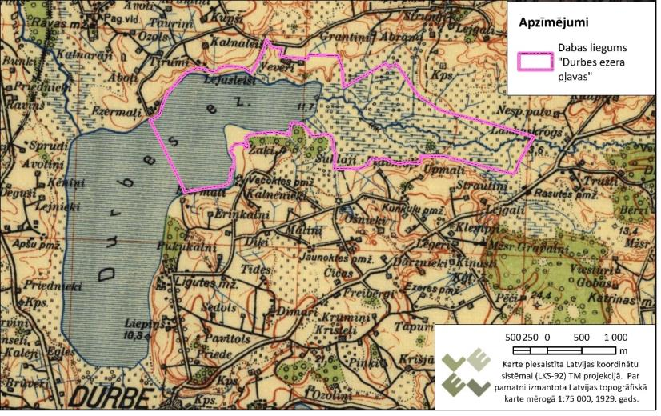
1.5. attēls. DL “Durbes ezera pļavas” un Durbes ezera teritorija pirms upju regulēšanas un pļavu meliorācijas 1929. gadā

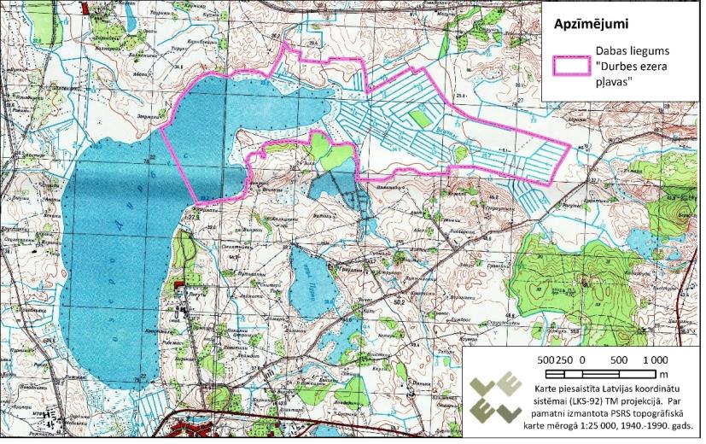
1.6. attēls. DL “Durbes ezera pļavas” un Durbes ezera teritorija pēc upju regulēšanas un pļavu meliorācijas

Durbes ezera ūdens līmeņa novērošanai laikā no 1968. gada līdz 2008. gadam un no 2014. gada darbojas VSIA "Zemkopības ministrijas nekustamie īpašumi" hidrometriskais postenis “Durbes ezers – Liguti”, kurā tiek veikti regulāri ūdens līmeņa mērījumi. Zemākais ūdens līmenis (22,32 m absol.) novērots 1989. gada jūlijā, bet augstākais (24,73 m) – 1995. gada palos. Par ilggadīgo vidējo ūdens līmeni Durbes ezerā tiek uzskatīts 23,3 m absol. Atbilstoši ilggadīgo ūdens līmeņa novērojumiem, vasaras mazūdens periodā, kad ūdens pietece no upēm un meliorācijas grāvjiem ir maza un ūdens iztvaikošana no ezera virsmas lielāka, ūdens netraucēti noplūst pa Durbes upes gultni un ūdens līmenis ezerā pazeminās zem vidējā ūdens līmeņa, bet ziemā, kad izteka no Durbes ezera ir aizsalusi, notece pa Durbes upi ir traucēta un ezera līmenis paaugstinās (VSIA “Meliorprojekts”, 2012)

Uz Durbes upes iztekas, ārpus DL “Durbes ezera pļavas” teritorijas, 2002. gada septembrī tika izveidota akmeņu krāvuma pārgāze, lai mazūdens periodos saglabātu pietiekamu ūdenslīmeni ezerā (skat. 1.7. attēlu). Pārgāze, zināmā mēra, pilda regulatora funkcijas.

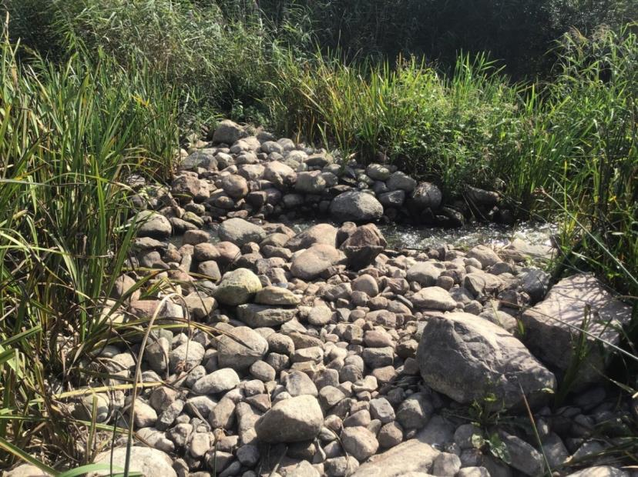
1.7. attēls. Uz Durbes upes izveidotā akmeņu krāvumu pārgāze 2019. gada augustā (Foto: G.Eriņš)

Pēc ilggadīgajiem novērojumiem ledus parādības Durbes ezerā visbiežāk sākas 1. decembrī. Visagrākās ledus parādības ir novērotas 1976. gadā (19. oktobris), bet siltākās ziemās pirmās ledus parādības novērotas tikai februāra sākumā (1975. gada 1. februāris) (LVĢMC, 2014).

Atbrīvošanās no ledus Durbes ezerā vidēji tiek novērota 25. martā. Atsevišķās ziemās ezers pilnīgi atbrīvojas no ledus jau janvāra otrajā pusē. Visvēlāk ilggadīgā griezumā Durbes ezers atbrīvojās no ledus 1970. gadā (22. aprīlis). Pavasara ledus iešana (dreifs) ezerā vēsturisko novērojumu gaitā reģistrēta trīs reizes (1971., 1973. un 1987. gadā), tomēr visbiežāk ledus kūst uz vietas.
Vidējais ledstāves jeb ledus segas perioda ilgums ir 97 dienas. Visilgstošākā ledstāve Durbes ezerā ilggadīgo novērojumu periodā reģistrēta 1998.-1999.gadu ziemā (149 dienas). Savukārt 2007.-2008.gadu ziemā ledus sega saglabājās tikai 21 dienu. Ledstāve iestājas vidēji 15 dienas vēlāk par pirmajām novērotajām rudens ledus parādībām (LVĢMC, 2014).

Meliorācija
Durbes ezerā ietekošās upes Lāņupe (kods: 354692) un Trumpe (kods: 354694), kā arī no tā iztekošā Durbe (kods: 3546) ir regulētas upes. Kaut arī Lāņupes un tās pieteku palienes ir meliorētas, tās periodiski ir applūstošas. Atsevišķās vietās (Lāņupes kreisajā krastā esošās teritorijas upes grīvas rajonā) paaugstināts mitruma režīms saglabājas ilgstoši.

Gan Durbes ezera sateces baseina teritorijā, gan DL “Durbes ezera pļavas” teritorijā ir blīvs segto un atklāto meliorācijas sistēmu tīkls (skat. 1.8. attēlu). No meliorētajām teritorijām savāktie ūdeņi pa novadgrāvjiem tiešā veidā vai ar Lāņupes vai Trumpes upes ūdeņiem tiek novadīti Durbes ezerā. Tā kā Durbes ezera sateces baseinā ārpus DL teritorijas norisinās intensīva lauksaimnieciskā darbība, meliorācijas sistēmā savākto ūdeņu novadīšana Durbes ezerā, rada papildus biogēno elementu slodzes (VSIA “Meliorprojekts”, 2012).

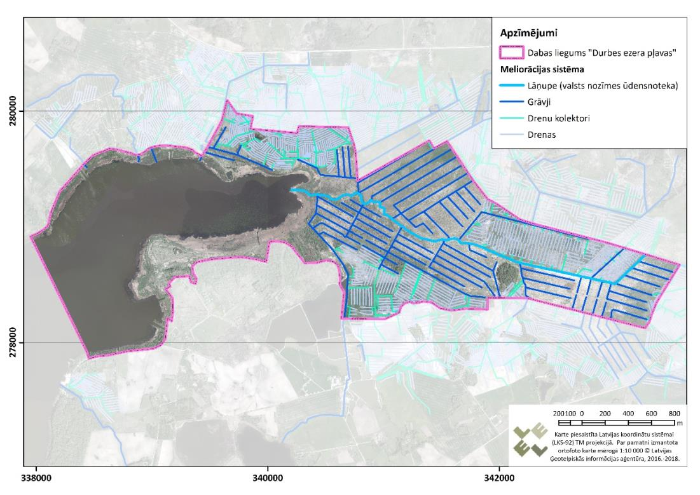
1.8.attēls. Durbes ezeram pieguļošo teritoriju meliorācija. Avots: VSIA "Zemkopības ministrijas nekustamie īpašumi"

Ekoloģiskās kvalitātes raksturojums
Pēc Ventas baseina apgabala apsaimniekošanas plānā 2016.-2021. gadam izmantotā iedalījuma, DL „Durbes ezera pļavas” teritorija ietilpst virszemes ūdensobjektā E008 Durbes ezers.

Saskaņā ar Ventas baseina apgabala apsaimniekošanas plānu 2016.-2021. gadam, virszemes ūdensobjektam E008 Durbes ezers, kvalitāte ir vērtējama kā slikta (4. kvalitātes klase). Jāmin, ka Ventas upju baseinu apgabala apsaimniekošanas plānā 2009.-2015. gadam ūdensobjekta E008 kvalitāte tika novērtēta kā ļoti slikta (5. kvalitātes klase).

Ventas baseina apgabala apsaimniekošanas plānā 2016.-2021. gadam kā iespējamie pasākumi ūdensobjekta kvalitātes uzlabošanai ir minēti šādi:
  - iespējamo slodžu avotu identificēšana, veikt izpēti par nepieciešamajiem pasākumiem;
  - virszemes noteces mākslīgo mitrāju veidošana;
  - DA plāna izstrāde aizsargājamai teritorijai DL "Durbes ezera pļavas" (LV0533200).

Atbilstoši MK 2004. gada 19. oktobra noteikumiem Nr. 858 “Noteikumi par virszemes ūdensobjektu tipu raksturojumu, klasifikāciju, kvalitātes kritērijiem un antropogēno slodžu noteikšanas kārtību” Durbes ezers ir klasificējams kā 1. tips - ļoti sekls (<2 m) dzidrūdens (<80Pt-Co) ezers ar augstu ūdens cietību. (165µS/cm).

Atbilstoši MK 2002. gada 12. marta noteikumiem Nr. 118 “Noteikumi par virszemes un pazemes ūdeņu kvalitāti”, Durbes ezers ir noteikts kā prioritārie karpveidīgo zivju ūdeņi.

2014. gadā SIA “L.U. Consulting” izstrādātajā DL “Durbes ezera pļavas” DA plānā tika veikta eitrofikāciju raksturojošo rādītāju – kopējā slāpekļa (N_{kop}) un kopējā forsfora (P_{kop}.) modelēšana. Saskaņā ar pētījuma rezultātiem, kopējā slāpekļa un kopējā fosfora koncentrācijas Durbes ezerā ir augstas un to sadalījums ezerā norāda uz izteiktu difūzā piesārņojuma ietekmi.

Pavasara sezonā, kad ūdens augi vēl nav attīstījušies un biogēnie elementi atrodas ūdens vidē, lielākas kopējā fosfora koncentrācijas ir Durbes ezera piekrastes dienvidaustrumos. Vasaras veģetācijas sezonā, kad ezerā pieejamie fosfora krājumi pamatā ir saistīti ūdensaugu masā, ezerā konstatētās palielinātās kopējā fosfora koncentrācijas liecina par aktuālām piesārņojošām darbībām. Palielinātas fosfora koncentrācijas pārsvarā liecina par nepietiekami attīrītu notekūdeņu novadīšanu. Durbes ezera gadījumā piesārņojuma sadalījums ezerā uzrāda arī lauksaimnieciskās darbības ietekmi, jo paaugstinātas fosfora koncentrācijas tika konstatētas meliorācijas novadgrāvju novadīšanas vietās (skat. 1.9. attēlu) (SIA “L.U. CONSULTING”, 2014).

Arī kopējais slāpeklis pavasara sezonā lielākās koncentrācijās ir Durbes ezera piekrastes dienvidaustrumos, kur ezerā ietek Trumpes upe. Savukārt vasaras veģetācijas sezonā ievērojamas kopējā slāpekļa koncentrāciju izmaiņas ir ezera rietumu un ziemeļrietumu daļā, kur ezerā ieplūst meliorācijas sistēmā savāktie ūdeņi no lauksaimniecības zemēm (skat. 1.10. attēlu) (SIA “L.U. CONSULTING”, 2014).
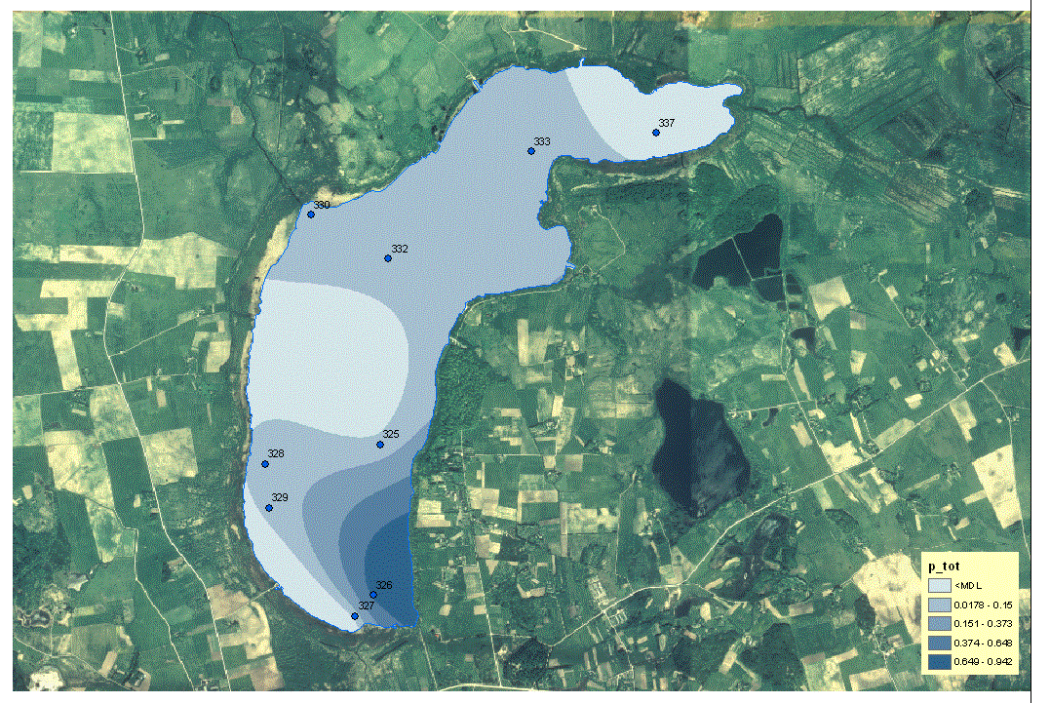
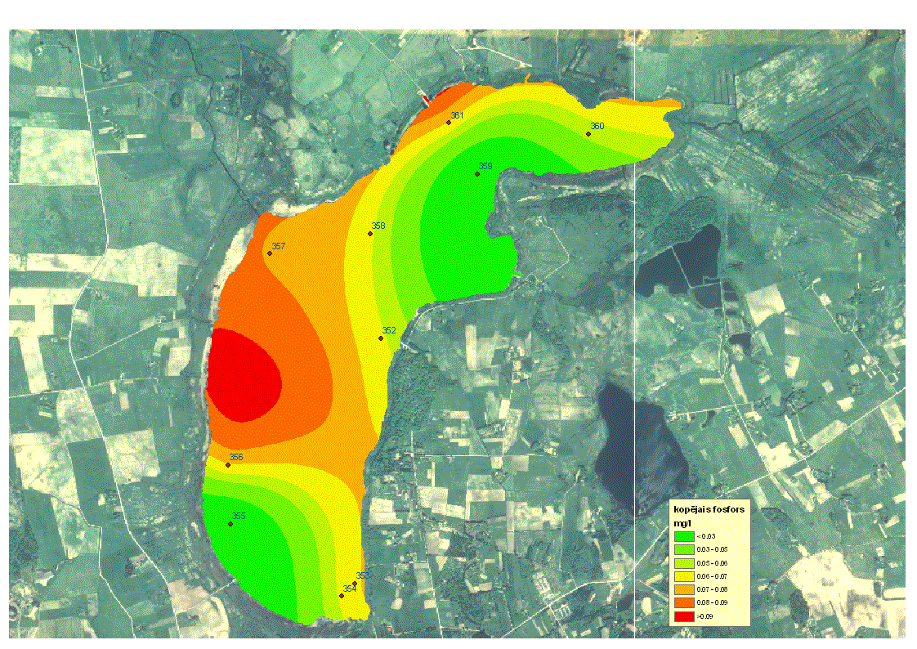
1.9. attēls. Ūdenī izšķīdušā kopējā fosfora koncentrācijas ūdenī (mg/l) - pavasara sezonā (maijā) (augšējais attēls) un veģetācijas sezonas brieduma stadijā (augustā) (apakšējais attēls) (Avots: SIA “L.U. CONSULTING”, 2014)

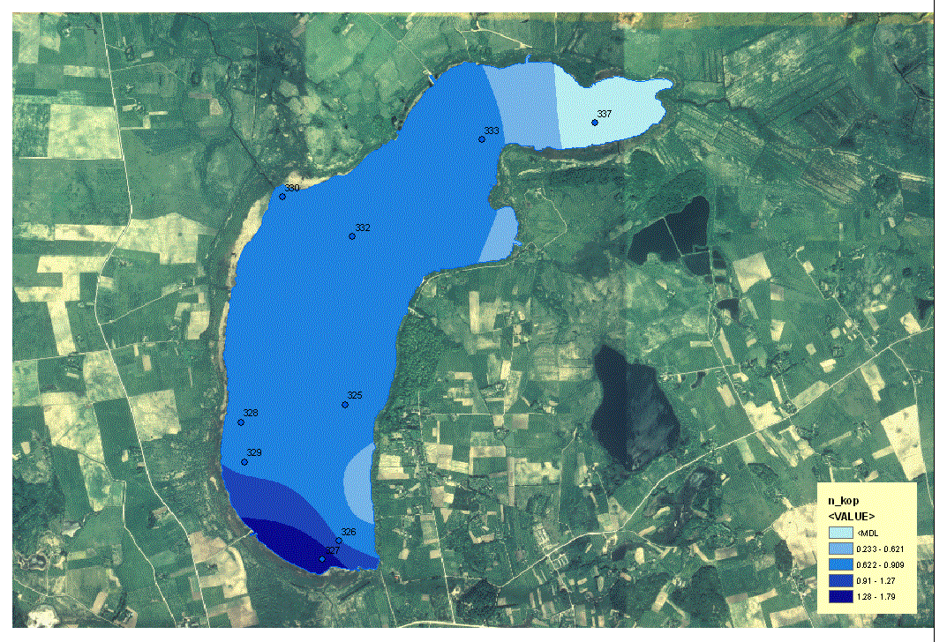
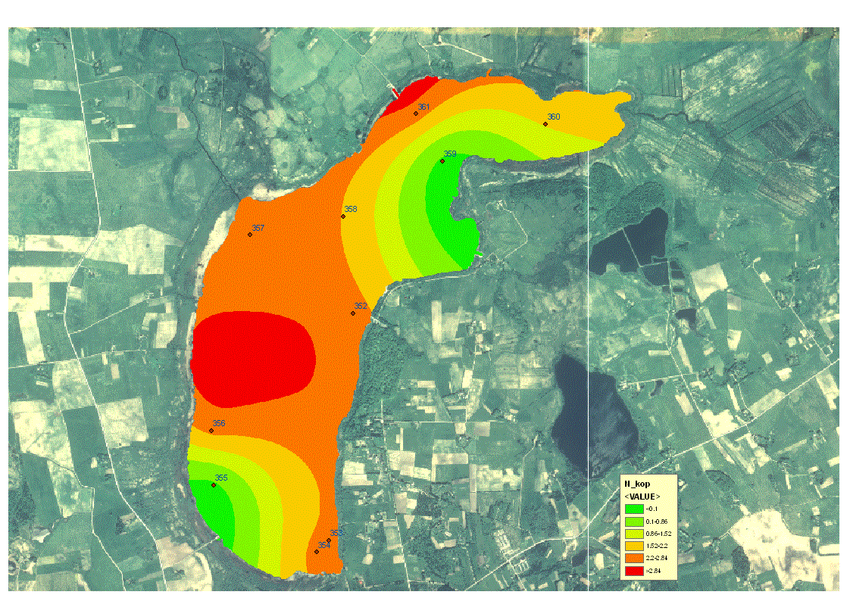
1.10. attēls. Ūdenī izšķīdušā kopējā slāpekļa koncentrācijas ūdenī (mg/l) - pavasara sezonā (maijā) (augšējais attēls) un veģetācijas sezonas brieduma stadijā (augustā) (apakšējais attēls) (Avots: SIA “L.U. CONSULTING”, 2014)

1.3.4. Augsne

DL „Durbes ezera pļavas” teritorija ietilpst Kurzemes pauguraines un līdzenuma augšņu rajonā. Šajā augšņu rajonā augsnes cilmieži ir dažāda granulometriskā sastāva (mālsmits un slimšmāls) morēnas materiāli. Kurzemes pauguraines un līdzenuma augšņu rajonā dominē velēnu podzolaugsnes un pseidoglejaugsnes (Nikodemus u.c., 2009). Lāņupes palienē ir izplatītas aluviālās augsnes.

1.4. Aizsargājamās teritorijas sociālās un ekonomiskās situācijas apraksts

1.4.1. Iedzīvotāji, apdzīvotās vietas, nodarbinātība

DL “Durbes ezera pļavas” teritorija nav apdzīvota, kā arī tajās neatrodas viensētu teritorijas.

Tuvākā apdzīvotā vieta – Durbes pilsēta – atrodas aptuveni 2,5 km uz dienvidiem no DL teritorijas. DL teritorijas tuvumā (līdz 600 m attālumam) atrodas vairākas viensētas: “Tīrumi”, “Rudāji”, “Karūsas”, “Foreles”, “Strautiņi”, “Kalna Lēģeri”, “Upmaļi”, “Avoti”, “Grenči”, “Pļavmaļi”, “Vītoli”, “Virsaiši” (robežojas ar DL teritoriju), “Vīnrozes 1”, Vīnrozes 2”, “Vecokte”, “Tūjas”, “Smiltnieki”, “Ezermaļi”, “Rozes”.

DL teritorijā Durbes novada iedzīvotāji nodarbojas ar tūrisma un rekreācijas aktivitāšu nodrošināšanu (laivošana, makšķerēšana, kempinga pakalpojumi), kā arī zālāju apsaimniekošanu.

1.4.2. Pašreizējā un paredzamā antropogēnā slodze uz aizsargājamo teritoriju

Kā viens no galvenajiem antropogēnās slodzes veidiem uz DL “Durbes ezera pļavas” ir piesārņojuma ieplūšana Durbes ezerā. Galvenie ūdens piesārņojuma avoti ir:
- piesārņojošo vielu un biogēno elementu pieplūde Durbes ezerā tiešā veidā vai ar Lāņupes vai Trumpes upes ūdeņiem no meliorācijas sistēmām;
- piesārņojošo vielu un biogēno elementu pieplūde pa meliorācijas grāvjiem no zivju dīķiem, kas robežojas ar DL teritoriju;
- attīrītu notekūdeņu novadīšana Trumpē, Lāņupē, kā arī Durbes ezerā (Lieģu ciema NAI, Vecpils ciema NAI, Durbes pilsētas NAI (Raibeniekos un Raiņa ielā 27);
- neattīrītu notekūdeņu ieplūšana Durbes ezerā, Trumpē un Lāņupē (vēsturiski no Līgutu internātskolas kompleksa, dzīvojamajām mājam Durbes pilsētā un Lieģu ciemā).
Lai uzlabotu Durbes ezera ekoloģisko kvalitāti, ir nepieciešams samazināt biogēno elementu slodzes, tādējādi mazinot notekūdeņu, lauksaimnieciskās noteces radītās ietekmes, kā arī biogēnu ienesi no citiem avotiem. Kā iespējamais risinājums DA plānā kā teritorijas apsaimniekošanas pasākums ir iekļauts pasākums B.1.2. Virszemes noteces mākslīgo mitrāju izveide difūzā un punktveida piesārņojuma ietekmes mazināšanai. Papildus tam biogēno elementu slodzes samazināšana un attiecīgi Durbes ezera ekoloģiskas kvalitātes uzlabošana ir panākama, ieviešot normatīvajos aktos, piemēram, Ūdenssaimniecības pakalpojumu likumā (Saeimā pieņemts 2015. gada 18. jūnijā) un tam pakārtotajos normatīvajos aktos paredzētos pasākumus, kā arī pasākumus, ko paredz Ventas baseina apgabala apsaimniekošanas plāni.

Gan Durbes ezera sateces baseina teritorijā, gan DL “Durbes ezera pļavas” teritorijā ir blīvs segto un atklāto meliorācijas sistēmu tīkls. Durbes ezerā ietekošās upes Lāņupe (kods: 354692) un Trumpe (kods: 354694), kā arī no tā iztekošā Durbe (kods: 3546) ir regulētas upes. Durbes upes regulācija un pazemināšana 20. gadsimtā ir veicinājusi ūdens līmeņa pazemināšanos Durbes ezerā. Lai mazūdens periodos saglabātu pietiekamu ūdenslīmeni Durbes ezerā, uz Durbes upes iztekas ārpus DL “Durbes ezera pļavas” teritorijas 2002. gada septembrī tika izveidota akmeņu krāvuma pārgāze, lai mazūdens periodos saglabātu pietiekamu ūdenslīmeni ezerā. Pārgāze zināmā mērā pilda dambja funkcijas. Lai Durbes ezerā uzturētu optimālu ūdens līmeni, ir nepieciešams uzbūvēt regulatoru uz Durbes upes. Lai nodrošinātu Durbes ezera tilpuma un ezera atklātā ūdens spoguļa virsmas saglabāšanos, kā viens no risinājumiem ir ūdens līmeņa regulatora būve uz Durbes upes. Ūdens līmeņa regulatora uzdevums būtu nodrošināt ezera ūdens līmeņa stabilizēšanu, novēršot būtisku ūdens līmeņa pazemināšanos mazūdens periodā.

Lāņupes palienē atsevišķās vietās nefunkcionē meliorācijas sistēmas un/vai to darbību ietekmē bebri, kā rezultātā rodas pastāvīgi pārmitri apstākļi, kuros nav iespējams saglabāties zālājam raksturīgai veģetācijai un izveidojas sugām salīdzinoši nabadzīgi zāļu purvi. Lai uzlabotu hidroloģisko režīmu šādās teritorijās, ir nepieciešams veikt meliorācijas grāvju tīrīšanu, kā arī bebru skaita regulēšanu DL teritorijā.

Kā viena no DL “Durbes ezera pļavas” galvenajām dabas vērtībām ir Lāņupe, kurai ir būtiska loma hidroloģiskā režīma uzturēšanai zālāju biotopu ekosistēmās Lāņupes palienēs. Tieši no Lāņupes hidroloģiskā režīma ir atkarīga DL nozīmīgākās ekosistēmas – palieņu zālāju, labvēlīga stāvokļa nodrošināšana. Būtiskākie Lāņupi ietekmējošie faktori ir bebru darbība un, ar pastiprinātu barības vielu pienesi un upes plūsmas kavēšanos saistītā, upes aizaugšana. Lai nodrošinātu normālu ūdens plūsmu upē un grāvjos, nepieciešams regulēt bebru skaitu DL un tam piegulošajās teritorijās, tā novēršot ūdens līmeņa paaugstināšanos upes palienes zālājos un upes ekoloģiskā stāvokļa pasliktināšanos. Laika periodā no 2016. gada septembra līdz 2019. gada janvārim VSIA “Zemkopības ministrijas nekustamie īpašumi” īstenoja “Valsts nozīmes ūdensnotekas “Lāņupe” atjaunošana Durbes novada Durbes, Dunalkas un Vecpils pagastos – 11,26 km”. Projekta ietvaros tika veikta Lāņupes atjaunošana līdz DL “Durbes ezera pļavas” robežai (skat. 1.11. attēlu)

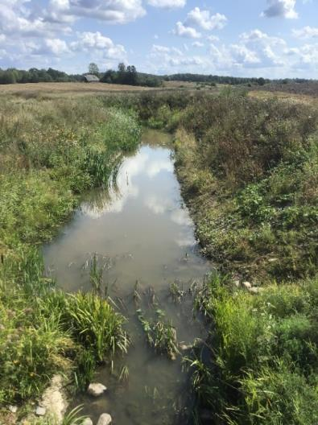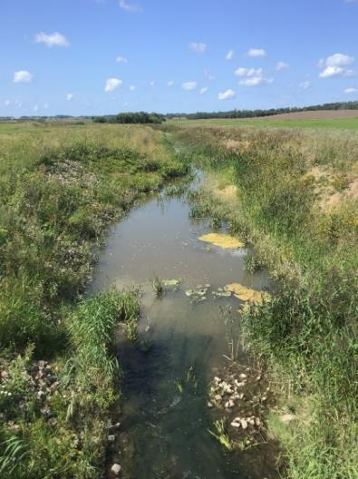
1.11. attēls. Lāņupes atjaunotais posms ārpus DL “Durbes ezera pļavas” teritorijas 2019. gada augustā (Foto: G. Eriņš)

Rekreācijas nolūkos Durbes ezerā bezledus sezonā norisinās laivošana, kā arī motorizēto un citu ūdens braucamrīku izmantošana.

Ar rekreācijas aktivitātēm saistīta antropogēnā slodze raksturīga teritorijai DL dienvidaustrumos, kur netālu no DL atrodas kempings “Vīnrozes”. Aptuveni 50 m attālumā no DL “Durbes ezera pļavas” robežas atrodas kempings “Vīnrozes”, kas tā apmeklētājiem piedāvā gan kempinga mājiņu, telts vietu, kemperiem un karavānām piemērotas stāvvietas izmantošanu, gan laivu nomu, kā arī ir iespējams iegādāties arī makšķerēšanas licences. Kempinga pakalpojumus sezonas laikā (no 1. maija līdz 1. oktobrim) izmanto 300 līdz 500 apmeklētāji. Lai gan kempinga pamatteritorija atrodas ārpus DL teritorijas, kempinga laivu piestātne ietilpst DL “Durbes ezera pļavas” teritorijā (skat. 1.12. attēlu). Laivu piestātnē esošās laivas tiek izmantotas laivošanai un makšķerēšanai Durbes ezerā. Laivu piestātni kempinga “Vīnrozes” tuvumā tā apmeklētāji izmantoto kā peldvietu. Lai samazinātu rekreācijas un tūrisma radīto antropogēno slodzi Durbes ezerā un tā piekrastē, DA plānā ir iekļauti tādi apsaimniekošanas pasākumi kā:
- B.3.1. Sezonāls ūdens transporta kustības ierobežojums Lāņupes grīvas rajonā;
- D.2.1. Jaunu tūrisma un rekreācijas objektu un ar tiem saistītās infrastruktūras izveide
- D.2.1. Laivu pārvietošanās ceļu ierīkošana peldlīdzekļiem, kuru mehāniskā dzinēja vai motora jauda pārsniedz 3,7 kW.
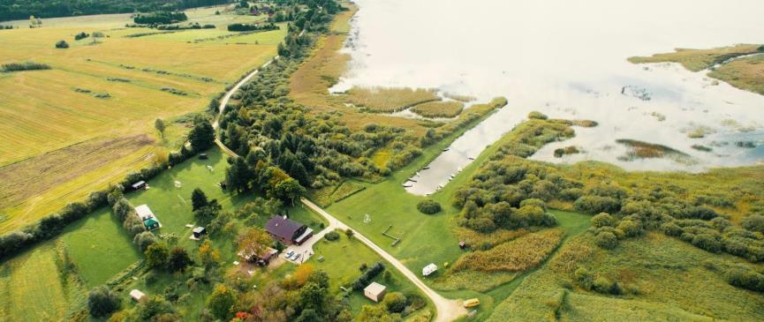
1.12. attēls. Kempinga “Vīnrozes” teritorija (Foto: www.vinrozes.lv)

Durbes ezera krastos gan DL teritorijā, gan ārpus lieguma ir izveidotas izkoptas laivu piestātnes, kuras bezledus sezonā tiek izmantotas gan kā laivu stāvvietas, gan laivu pievešanai līdz Durbes ezeram un ielaišanā ūdenī. Atbilstoši LĢIA sagatavotajām DL ortofotokartēm, daļa no laivu piestātnēm ir izveidota līdz 2004. gadam, līdz ĪADT izveidošanai, tomēr atsevišķu piestātņu izveide, kā arī esošo piestātņu tīrīšana un paplašināšana ir veikta pēc ĪADT izveides Durbes ezerā (skat. 1.13. attēlu). Atbilstoši Durbes novada pašvaldības DA plāna izstrādes laikā sniegtajai informācijai, jaunu piestātņu izveide Durbes ezerā DL teritorijā nav plānota. Attiecīgi nav paredzama slodzes palielināšanās – krasta pārveidojumi un niedrāja fragmentācija, kas saistīta ar laivu piestātņu izveides darbiem. Tomēr ar piestātņu izveidi saistītā peldlīdzekļu skaita palielināšanās un attiecīgi laivu pārvietošanās intensitātes palielināšanās var palielināt traucējumu ezera krastu niedrājos ligzdojošajiem putniem. Kā iespējamais risinājums DA plānā ir iekļauts pasākums A.1.1. DL „Durbes ezera pļavas” IAIN MK noteikumu apstiprināšana, kas cita starpā paredz aizliegumu laikā no 15. maija līdz 1. augustam ar laivu iebraukt daļā Durbes ezera teritorijas.

1994.-1999. g. | 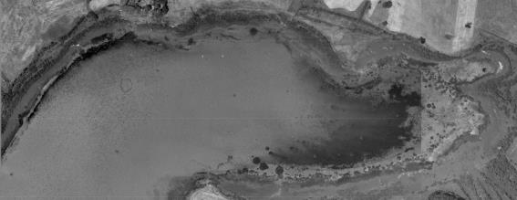
2001.-2005. g. | 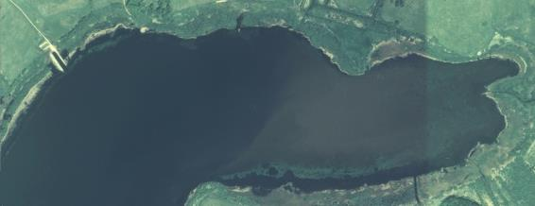
2005.-2008. g. | 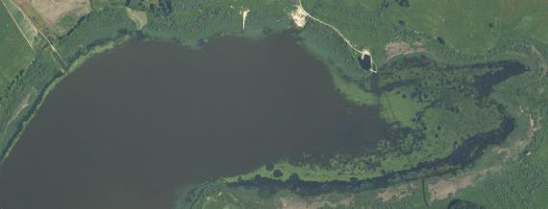
2010.-2011. g. | 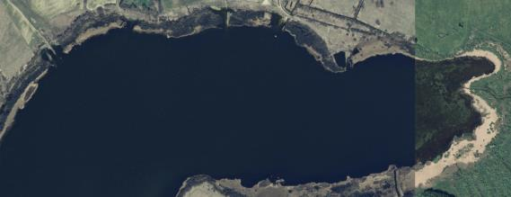
2013.-2015. g. | 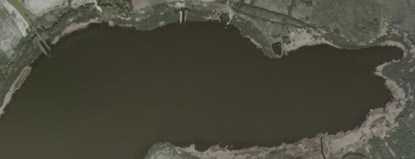
2016.-2018. g | 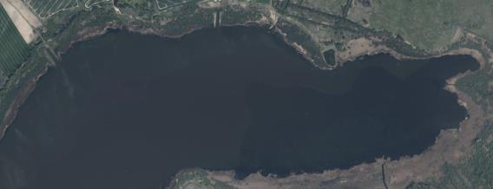
1.13. attēls. Laivu piestātnes Durbes ezera ziemeļos (Avots: LĢIA sagatavotās ortofoto kartes)

DL “Durbes ezera pļavas” norisinās gan rūpnieciskā zveja, gan licencētā zveja. Detalizēta informācija par makšķerēšanu un zvejošanu Durbes ezerā un DL teritorijā ir apkopota DA plāna 1.4.3.1. nodaļā. Saglabājot esošās rūpnieciskās zvejas un makšķerēšanas slodzes, zivju resursu stāvoklis Durbes ezerā būtiski nemainīsies.

DL “Durbes ezera pļavas” teritorija tiek izmantota arī medībām, tomēr to aktivitāte nerada būtisku antropogēno ietekmi uz dabas vērtībām DL teritorijā. Nav paredzama medību radītas antropogēnās slodzes palielināšanās uz dabas vērtībās DL teritorijā.

1.4.3. Aizsargājamās teritorijas izmantošanas veidi

1.4.3.1. Makšķerēšana un zvejniecība

DL “Durbes ezera pļavas” ir norisinās gan makšķerēšana, gan rūpnieciskā zveja.

Durbes ezerā ir atļauta rūpnieciskā zveja iekšējos ūdeņos, kuru kārtību nosaka MK 2007. gada 2. maija noteikumi Nr. 295 “Noteikumi par rūpniecisko zveju iekšējos ūdeņos”. Atbilstoši iepriekš minēto MK noteikumu 3. pielikumam Durbes ezerā no ledus brīvajā zvejas sezonā sestdienās, svētdienās un svētku dienās ir atļauta zveja ar tīkliem.

Laika periodā no 1971. gada līdz 1976. gadam Durbes ezers bija nodots lietošanā vietējiem kolhoziem, bet no 1977. gada līdz 1985. gadam – papildus arī Mednieku un makšķernieku biedrībai kultivētai jeb preču zivsaimniecībai. No 1986. gada līdz 1991. gadam tas bija nodots tikai Mednieku un makšķernieku biedrībai zivsaimnieciskai izmantošanai (makšķerēšanai). No 1993. gada līdz 2007. gadam Durbes ezerā zveju veica individuālie zvejnieki (SIA “L.U. Consulting”, 2014).

Oficiāli reģistrētā nozveja 20. gadsimta piecdesmitajos gados svārstījusies no 5,9 t līdz 19,6 t (vidēji – 12,7 t) gadā ar vidējo produktivitāti 21,2 kg no hektāra. Laika posmā no pagājuša gadsimta sešdesmitajiem līdz 21. gadsimta sākumam, zivju nozveja ir bijusi šāda:
- sešdesmitajos gados nozveja bijusi zemāka – no 5,3 t līdz 18,4 t (vidēji – 10,6 t) gadā vai 17,8 kg/ha;
- septiņdesmitajos gados – no 4,8 t līdz 21,9 t (vidēji – 9,9 t) gadā vai 16,6 kg/ha;
- astoņdesmitajos gados – no 1,0 t līdz 1,2 t (vidēji – 1,1 t) gadā vai 1,9 kg/ha;
- deviņdesmitajos gados – no 0,4 t līdz 1,9 t (vidēji – 1,4 t) gadā vai 2,3 kg/ha;
- no 2000. gada līdz 2007. gadam – no 1,3 t līdz 2,9 t (vidēji – 2,1 t) gadā vai 3,5 kg/ha.
Detalizēta informācija par zivju nozveju Durbes ezerā laika posmā no 2010. līdz 2017. gadam ir apkopota 1.5. tabulā.

1.5. tabula. Zivju nozveja Durbes ezerā laika posmā no 2010. gada līdz 2017. gadam (pēc BIOR datiem)
Gads | Zivju nozveja, t/gadā
Gads | Asaris | Karūsa | Līdaka | Līnis | Plaudis | Rauda | Rudulis | Zandarts | Citas | Kopā
2010 | 0,038 | 0,485 | 0,484 | 0,891 | 0,604 | 0,008 | 0,004 | 0,029 | 0,359 | 2,902
2011 | 0,046 | 0,314 | 0,496 | 0,632 | 0,315 | 0,015 | 0,014 | 0,02 | 0,205 | 2,057
2012 | 0,052 | 0,385 | 0,539 | 0,955 | 0,352 | 0,019 | 0,019 | 0,105 | 0,317 | 2,743
2013 | 0,067 | 0,34 | 0,579 | 0,65 | 0,419 | 0,011 | 0,024 | 0,365 | 0,188 | 2,644
2014 | 0,069 | 0,245 | 0,355 | 0,79 | 0,296 | 0,008 | 0,02 | 0,187 | 0,159 | 2,131
2015 | 0,037 | 0,078 | 0,417 | 0,271 | 0,127 | 0,059 | 0,033 | 0,06 | 0,012 | 1,094
2016 | 0,02 | 0,048 | 0,289 | 0,212 | 0,186 | 0,032 | 0 | 0,068 | 0,045 | 0,9
2017 | 0,013 | 0,039 | 0,235 | 0,189 | 0,16 | 0,042 | 0,007 | 0,029 | 0,01 | 0,724

Nozvejas svārstības galvenokārt skaidrojamas ar izmaiņām zvejas intensitātē. Pašlaik Durbes ezerā tiek veikta tikai zveja pašpatēriņam, tās apjoms nepārsniedz 1 t zivju gadā. Zvejā iesaistīti 10 – 20 pašpatēriņa zvejnieki, galvenokārt tiek zvejotas līdakas, līņi un plauži.

Durbes ezerā kopš 2003. gadā norisinās arī licencētā makšķerēšana. Kārtību, kādā norisinās licencētā makšķerēšana Durbes ezerā, nosaka Durbes novada domes saistošie noteikumi Nr. 7/2017 “Durbes ezera licencētās makšķerēšanas nolikums”. Atbilstoši saistošo noteikumu 5. punktam makšķerēt no ledus atļauts no 1. decembra līdz 1. martam, ja vien atrašanās uz ledus kādā laika periodā nav aizliegta saskaņā ar attiecīgiem Durbes novada pašvaldības saistošajiem noteikumiem, kā ir aizliegts makšķerēt diennakts tumšajā laikā no 1. oktobra līdz 1. maijam (no saules rieta līdz saules lēktam).

Durbes novada dome ir deleģējusi organizēt licencēto makšķerēšanu Durbes ezerā biedrībai ”Sabiedriskā vides pārvalde “Durbe””. Licencētai makšķerēšanai katru gadu tiek izsniegtas vidēji 425 makšķerēšanas licences. Detalizēta informācija par izsniegto makšķerēšanas licenču skaitu ir apkopota 1.6. tabulā.

1.6. tabula SVP “Durbe” izsniegto makšķerēšanas licenču skaits laika periodā no 2011. līdz 2018. gadam (pēc SVP “Durbe” datiem)
Gads | Izsniegto licenču skaits
Gads | Gada licence | Dienas licence
2011 | 7 | 152
2012 | 31 | 619
2013 | 32 | 428
2014 | 85 | 419
2015 | 48 | 360
2016 | 53 | 310
2017 | 99 | 401
2018 | 65 | 310

Atbilstoši Durbes novada domes saistošie noteikumiem, visiem licenču īpašniekiem neatkarīgi no to veida obligāti ir jāreģistrē savi lomi, norādot datumu, makšķerēšanas ilgumu, zivju sugu, loma lielumu (zivju skaitu un svaru). Makšķerēšanas licenču īpašnieku pienākums ir piecu dienu laikā pēc licences derīguma termiņa beigām licences kopā ar lomu uzskaites tabulām iesniegt licenču iegādes vietās, nosūtīt pa pastu SVP “Durbe” reģistrēt lomu interneta vietnes www.epakalpojumi.lv sadaļā “e-Loms”.

Makšķernieku lomu uzskaites liecina, ka tie ir salīdzināmi ar rūpniecisko nozveju. No 1978. gada līdz 1991. gadam nomakšķerēto zivju daudzums svārstījās no 0,4 t līdz 3,9 t (vidēji – 1,6 t) gadā vai 2,8 kg/ha, kas ir līdzīgs rezultāts atbilstošo gadu rūpnieciskās zvejas produktivitātei. No 2011. gadam tie ir ap 1,4 t, kuros dominē līdaka, rauda, asaris un plaudis.

SVP “Durbe” atbilstoši pieejamam finansējumam (no licencētā makšķerēšanā iegūtajiem naudas līdzekļiem un piesaistot projektu finansējumu), veic zivju resursu atjaunošanu Durbes ezerā. Informācija par Durbes ezerā ielaistajiem zivju mazuļiem ir apkopota 1.7. tabulā.

1.7. tabula. SVP “Durbe” īstenotā zivju mazuļu papildināšana Durbes ezerā laika posmā no 2006. gada (pēc SVP “Durbe” datiem)
Gads | Ielaisto zivju mazuļi
Gads | Līdakas | Zandarti | Karpas | Stikla zuši
2006 | 4000
2007 |  | 20000(kāpuri)
2008 | 6000
2009 | 1400 | 4000
2010 | 12000
2011 | 1250 | 8000
2012 | 2000 |  | 1333
2013 | 18000
2014 |  |  |  | 60000
2015 |  | 20000
2016 | 3500
2017 | 2200
2018 |  |  | 1000 | 59800

1.4.3.2. Tūrisms

DL “Durbes ezera pļavas” teritorijā neatrodas tūrisma objekti. Durbes ezers tiek izmantots rekreācijā – laivošanā un makšķerēšana.

Aptuveni 50 m attālumā no DL “Durbes ezera pļavas” atrodas kempings “Vīnrozes” (skat. 1.14. attēlu), kas kempinga apmeklētājiem piedāvā laivu nomu, kā arī iegādāties makšķerēšanas licences. Kempinga laivu piestātne atrodas DL “Durbes ezera pļavas” teritorijā.

Aptuveni 250 m attālumā DL “Durbes ezera pļavas” atrodas atpūtas komplekss “Durbes Atvari” (skat. 1.14. attēlu).
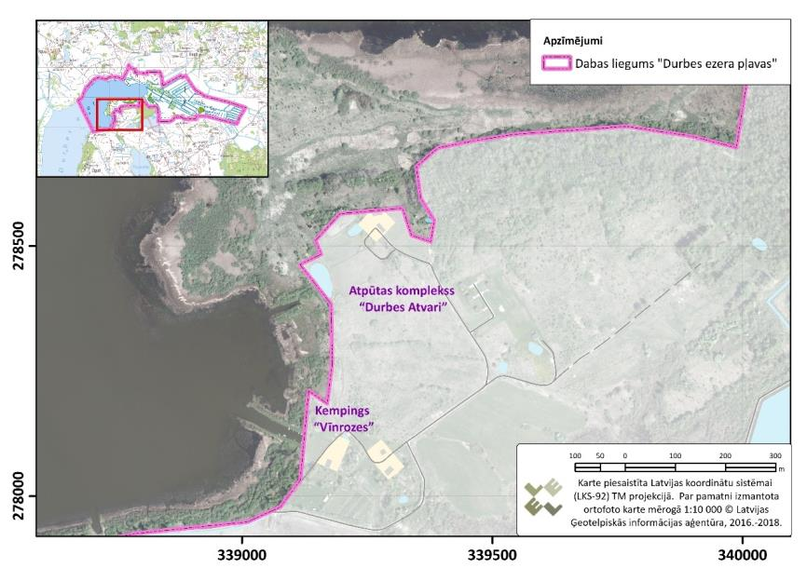
1.14. attēls. Naktsmītnes un laivu nomas punkts DL “Durbes ezera pļavas” tuvumā

1.4.3.3. Lauksaimniecība
Kopējā lauksaimniecības zemju platība DL „Durbes ezera pļavas”, kas reģistrēta LAD 2019. gadā ir 161,95 ha, no kuriem platību maksājumiem pieteikti aptuveni 99 % no kopējās lauku bloku platības. No aktīvi apsaimniekotām lauksaimniecībā izmantojamām zemēm vislielāko platību aizņem ilggadīgie zālāji (97 % jeb 156 ha, no kuriem 134 ha aizņem bioloģiski vērtīgie zālāji), bet atlikušās platības - labības sējumi (ziemas kvieši), papuve un ziemas rapsis.

1.4.3.4. Mežsaimniecība

Atbilstoši informācijai no LĢIA sagatavotās topogrāfiskās kartes mērogā 1:10 000 mežu platības DL “Durbes ezera pļavas” aizņem 12,7 ha jeb 2,1 % no DL teritorijas. Meža valsts reģistrā DL teritorijā fiksēti 2,57 ha mežaudžu un 0,05 ha meža lauču.

DL teritorija dienvidos robežojas ar mežaudzēm, no kurām tikai neliela daļa ietilpst DL teritorijā. Lielāka mežaudze atrodas DL austrumos pie Rasūtes ietekas Lāņupē ar kopējo platību 2,38 ha Mežaudzi veido ozolu briestaudze un pāraugušas audzes. 2005. gadā mežaudzē ir izveidots mikroliegums 1,1 ha platībā meža biotopa aizsardzībai.

2017. gadā tika veikta jaunaudžu kopšana mežaudzēs, kas robežojas ar DL teritoriju tā dienvidos. Daļa mežaudžu (0,12 ha platībā) ietilpst DL “Durbes ezera pļavas” teritorijā.

1.4.3.5. Medības

DL “Durbes ezera pļavas” teritorijā medību platības ir iznomātas 4 mednieku formējumiem (skat. 1.15. attēlu):
- biedrībai "Mednieku klubs Durbe";
- biedrībai "Mednieku klubs Pauzeri";
- biedrībai “Vecpils mednieku kopa”;
- privātpersonai.

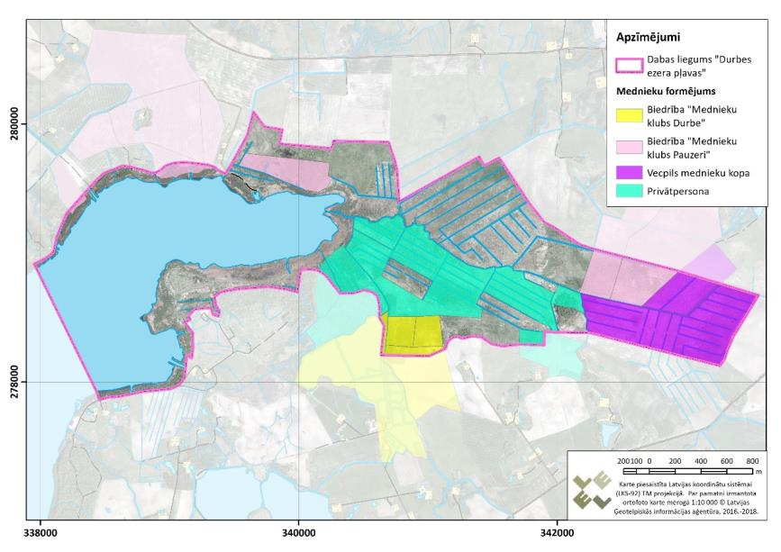
1.15. attēls. Medību platības DL “Durbes ezera pļavas” (pēc VMD datiem, 2020)

2. Aizsargājamās teritorijas novērtējums

2.1. Aizsargājamā teritorija kā vienota dabas aizsardzības vērtība un faktori, kas to ietekmē

DL “Durbes ezera pļavas” īpaši izsargājamo biotopu platības aizņem gandrīz 74 % no DL teritorijas, no tiem lielākās platības (vairāk nekā 42 % jeb 252,9 ha) aizņem zālāju biotopi. Otra lielākā biotopu grupa DL “Durbes ezera pļavas” teritorijā ir ūdeņu biotopi, kas aizņem gandrīz 32 %. Meža biotopu platības DL teritorijā nepārsniedz 0,44 %.

DL konstatētas 5 retas vai aizsargājamas vaskulāro augu sugas, 12 īpaši aizsargājamo putnu sugas, no kurām 10 ir iekļautas Putnu Direktīvas (79/409/EEK) 1. pielikumā, 5 īpaši aizsargājamas vai Latvijā retas bezmugurkaulnieku sugas, no kurām viena suga ir iekļauta Biotopu direktīvas II pielikumā, bet 1 suga – IV pielikumā.

Veicot teritorijas izpēti, konstatēti vairāki dabas vērtības negatīvi ietekmējoši faktori. Kā viens no galvenajiem negatīvi ietekmējošiem faktoriem ir piesārņojuma ieplūšana Durbes ezerā.

Zālāju biotopi ir viena no retajām biotopu grupām, kuru aizsardzības nodrošināšana nozīmē regulāru, ilgstošu, ekstensīvu un pareizu biotopu apsaimniekošanu. Zālāju biotopu pastāvēšanu DL teritorijā nosaka gan abiotiskie faktori – organiskās augsnes un palu režīms –, gan teritorijas apsaimniekošana pagātnē un mūsdienās. Pārtraucot zālāju apsaimniekošanu, tie sāka aizaugt ar krūmiem, samazinās sastopamo augu sugu daudzveidība un sugu izlīdzinājums (veidojas monodominantas vienas sugas audzes). Nelabvēlīgu ietekmi atstājusi arī nepiemērota apsaimniekošana – pļaušana ar zāles smalcināšanu vai pļaušana ar zāles atstāšanu, ko pieļāva platību atbalsta maksājumu saņemšanas nosacījumi līdz 2014. gadam. Zālāju apsaimniekošanas trūkums ir negatīvi ietekmējis ornitofaunas izplatību DL teritorijā. Kā negatīvs faktors minams arī nepiemērotais hidroloģiskais režīms platībās, kurās nefunkcionē meliorācijas sistēmas un/vai to darbību ietekmē bebri.

DL “Durbes ezera pļavas” teritorijā pašlaik iekļauta tikai daļa no Durbes ezera senlejā un Lāņupes palienē esošajiem ilglaicīgajiem zālājiem, t.sk. ES un Latvijas aizsargājamajiem biotopiem, potenciālajiem BVZ un putnu bioloģiski vērtīgajiem zālājiem (atbilstoši BVZ noteikšanas metodikai). DL pieguļošajās teritorijās atrodas gan zālāji, kuri līdz šim noteikti kā BVZ un apsaimniekoti atbilstoši bioloģiskās daudzveidības uzturēšanas nosacījumiem, gan aramzemes, tai skaitā uz senlejas nogāzēm. Lai nodrošinātu Lāņupes palienes zālāju kompleksa pilnīgāku aizsardzību un saglabātu reģionālā un nacionālā mērogā nozīmīgu zālāju koncentrācijas vietu, tiek izvirzīts priekšlikums DL robežas paplašināšanai. Priekšlikuma pamatojums un piedāvātie paplašināšanas scenāriji iekļauti DA plāna 3. pielikumā.

Informācija par DL lieguma teritorijā konstatētajiem ārējiem un iekšējiem dabas
vērtības ietekmējošiem faktoriem, apdraudējumiem un slodzēm apkopota 2.1. tabulā.

2.1. tabula. Pārskata tabula par apdraudējumiem, slodzēm un darbībām, kas ietekmē Natura 2000 teritoriju
Ietekmes veids | Ietekmes pakāpe | Ietekmes kods | Ietekmes vieta | Piesārņojuma kods | Piezīmes
Lauksaimniecība
Zālāju apsaimniekošanas pārtraukšana | N/H | A06 | i |  | Daļa no kādreizējām  lauksaimniecības zemju platībām  ĪADT netiek apsaimniekota
Zālāju pļaušana | P/M | A08 | b |  | Dabisko zālāju platībām tiek īstenota atbilstoša apsaimniekošana
Sintētisko mēslošanas līdzekļu izmantošana lauksaimniecībā | N/H | A20 | o | P, N | Intensīva lauksaimniecība (aramzemes) Lāņupes sateces baseinā.
Difūzais piesārņojums virszemes un / vai pazemes ūdeņos no lauksaimnieciskās darbības | N/H | A26 | o |  | Intensīva lauksaimniecība (aramzemes) Lāņupes sateces baseinā.
Meliorācija, lauksaimniecībā izmantojamo zemju nosusināšana | N/M | A31 | b | - | DL platību negatīvi ietekmē vēsturiskas, joprojām funkcionējošas meliorācijas sistēmas; DL piegulošo platību meliorācijas sistēmu atjaunošana.
Meliorācija, lauksaimniecībā izmantojamo zemju nosusināšana | P/M | A31 | b |  | Meliorācijas sistēmas nodrošina piemērotus apstākļus zālāju apsaimniekošanai
Dzīvojamās, komerciālās, rūpniecības un atpūtas infrastruktūras un teritoriju attīstība, būvniecība un izmantošana
Sporta, tūrisma un atpūtas aktivitātes | N/H | F07 | i | - | Teritorija tiek izmantota rekreācijas aktivitātēm
Sadzīves notekūdeņu novadīšana virszemes un / vai pazemes ūdeņos | N/H | F12 | o | P, N
Iedzīvotāju un atpūtnieku darbības un būves, kas rada trokšņa, gaismas, siltuma un cita veida piesārņojumu | N/S | F24 | i | -
Bioloģisko resursu ieguve un audzēšana (izņemot lauksaimniecību un mežsaimniecību)
Rūpnieciskā zveja | N/L | G05 | b |  | Durbes ezers tiek izmantots rūpnieciskajai zvejai, rada traucējumu ūdensputniem
Saldūdens zivju makšķerēšana (ne komerciāla) | N/L | G06 | i |  | Durbes ezers tiek izmantots makšķerēšanai un zvejai, rada traucējumu ūdensputniem
Medības | P/L | G07 | b |  | Teritorija tiek izmantota medībām
Saldūdens akvakultūras radītais punktveida piesārņojums | N/H | G21 | o | P, N
Dabisko procesu attīstība
Dabiskā sukcesija, kas izmaina sugu sastāvu | N/H | L02 | i | P,N | Dabiskas sukcesijas gaitā attīstās daudzveidīgas iegrimušo ūdensaugu un peldlapu ūdensaugu audzes, kuru platībai palielinoties, sākas pakāpeniska biotopa kvalitātes pasliktināšanās.
Dabiskie eitrofikācijas procesi | N/H | L04 | i | P, N | Biotopa dabiskā attīstība ir saistīta ar barības vielu apriti un uzkrāšanos ezerdobē.
Paskaidrojumi: Ietekmes veids: N – negatīva; P – pozitīva. Ietekmes pakāpe: H – liela nozīme/ietekme (liela tieša vai tūlītēja ietekme un/vai iedarbība, kas skar plašus apgabalus); M – vidēja nozīme/ietekme (vidēja tieša vai tūlītēja iedarbība, galvenokārt netieša ietekme un/vai iedarbība, kas skar ierobežotu apgabalu/tikai reģionāli); L – maza nozīme/ietekme (neliela tieša vai tūlītēja iedarbība, netieša ietekme un/vai iedarbība, kas skar nelielu apgabala daļu/tikai lokāli). Ietekmes kods: atbilstoši izziņu portālā http://cdr.eionet.europa.eu/help/habitats_art17/ norādītajam (xls fails List of pressures and threats (last updated: 07.05.2018) sadaļā List of pressures and threats and conservation measures with specific guidance on the use of distinct pressure and measure codes).
Piesārņojuma kods: N – slāpekļa ienese; P – fosfora/fosfātu ienese; A – skābju ienese/paskābināšanās; T – toksiskas neorganiskās ķīmiskās vielas; O – toksiskas organiskās ķīmiskās vielas; X – jaukts piesārņojums. Ietekmes vieta: i – teritorijā; o – ārpus teritorijas; b – teritorijā un ārpus teritorija

2.2. Ainaviskais novērtējums

Pēc Latvijas ainavu rajonēšanas iedalījuma (Ramans, 1994) DL teritorija atrodas Rietumkursas augstienes ainavzemē – Rietumkursas (Aizputes-Durbes) ainavapvidū. Savukārt Latvijas ainavu kartē, kura veidota pēc raksturīgā reljefa, nogulumu un ainavu struktūras tipa (Nikodemus, 2009), DL teritorija ietilpst mozaīkveida pauguru un paugurgrēdu mežāru morēnas paugurainē. Kurzemes plānošanas reģiona Ilgtspējīgas attīstības stratēģijas 2015.-2030. gadam DL “Durbes ezera pļavas” teritorija ir iekļauta lauku telpu areālā ar vērtīgām lauksaimniecības zemēm.

DL “Durbes ezera pļavas”, ņemot vērā zemes segumu, dominējošo veģetācijas tipu, kā arī ģeoloģisko uzbūvi un ģeomorfoloģiju, ir izdalāmi šādi ainavu tipi un elementi:
- ezera iedobes ainava;
- lauksaimniecības zemju ainava (pļavas un ganības);
- upju ielejas ainava.

Analizējot 1930-to gadu topogrāfisko karti, redzams, ka pēdējā gadsimta laikā teritorijas ainavu struktūra būtiski nav mainījusies, jo tajā izteikti dominē lauksaimniecības zemju ainava un ezera iedobes ainava, kā arī ir raksturīgas atklātas skatu ainavas. Ievērojamākās izmaiņas saistāmas ar Durbes upes regulēšanu, kā rezultātā palielinājās upes caurteces spēja un kopējie novadīto ūdeņu apjomi, kā arī Lāņupes palienē tika ierīkotas grāvju nosusināšanas sistēmas.

Kā negatīvs aspekts saistībā ar teritorijas ainavām minama atsevišķu teritoriju aizaugšana ar krūmiem, tomēr minams, ka krūmu izciršana ir iekļauta kā viens no zālāju biotopu apsaimniekošanas pasākumiem.

Turpmāk, nodrošinot atbilstošu teritorijas dabas vērtību aizsardzības režīmu (biotopu līmenī), tiks nodrošināta arī ainavu aizsardzība, tiks saglabāti atklāti ainavu skati, un teritorijas ainavu struktūrā nav prognozējamas būtiskas izmaiņas vai negatīva ietekme uz ainavām.

2.3. Biotopi, to sociālekonomiskā vērtība un ietekmējošie faktori

Dati par ES nozīmes aizsargājamo biotopu platībām DL „Durbes ezera pļavas” teritorijā iegūti 2019. gadā ES Kohēzijas fonda projekta “Priekšnosacījumu izveide labākai bioloģiskās daudzveidības saglabāšanai un ekosistēmu aizsardzībai Latvijā” ietvaros, kā arī pēc ekspertu lauku apsekojumiem DA plāna izstrādes laikā.

DL “Durbes ezera pļavas” īpaši izsargājamo biotopu platības aizņem gandrīz 74 % no DL teritorijas, no kuriem lielākās platības (vairāk nekā 42 % jeb 252,9 ha) aizņem zālāju biotopi. Otra lielākā biotopu grupa DL “Durbes ezera pļavas” teritorijā ir ūdeņu biotopi, kas aizņem gandrīz 32 %. Meža biotopu platības DL teritorijā nepārsniedz 0,44 %. Dati par biotopu platībām sniegti 2.2. tabulā.

2.2. tabula. Īpaši aizsargājamie biotopi DL „Durbes ezera pļavas”
Biotopa kods un nosaukums | Latvijas nozīmes aizsargājamā biotopa nosaukums | Platība Natura SDF, ha | Platība DL, ha | Procenti no DL platības | Platības attiecība (%) pret biotopa platību Natura 2000 teritorijās Latvijā | Procenti no platības Latvijā | Dzīvotnes aizsardzības novērtējums valstī | Dzīvotnes aizsardzības stāvokļa tendence
3150 Eitrofi ezeri ar iegrimušo ūdensaugu un peldaugu augāju | 4.15. Eitrofi ezeri ar iegrimušo ūdensaugu un peldaugu augāju | 228,65 | 189,69 | 31,83 | 0,73 | 0,27 | U1 | X
6210 Sausi zālāji kaļķainās augsnēs | 3.6. Sausi zālāji kaļķainās augsnēs | 0,116 | - | - | - | - | U2 | D
6270* Sugām bagātas ganības un ganītas pļavas | 3.9. Sugām bagātas ganības un ganītas pļavas | 8,51 | 11,35 | 1,90 | 0,29 | 0,05 | U2 | D
6410 Mitri zālāji periodiski izžūstošās augsnēs | 3.8. Mitri zālāji periodiski izžūstošās augsnēs | - | 7,87 | 1,32 | 0,67 | 0,19 | U2 | X
6450 Palieņu zālāji | 3.11. Palieņu zālāji | 190,01 | 218,27 | 36,65 | 1,57 | 1,21 | U2 | D
6510 Mēreni mitras pļavas | 3.12. Mēreni mitras pļavas | - | 9,79 | 1,64 | 0,66 | 0,17 | U2 | D
6530* Parkveida pļavas un ganības¹ | 3.5. Parkveida pļavas un ganības | - | 6,84 | 1,15 | 0,81 | 0,49 | U2 | X
9160 Ozolu meži (ozolu, liepu un skābaržu meži) | 1.7. Ozolu meži | - | 2,61 | 0,44 | 0,05 | 0,38 | U1 | X
Kopā: |  | 427,28 | 444,75 | 74,64
¹ - 6530* Parkveida pļavas un ganības pārklājas ar 6510 Mēreni mitras pļavas 1,7 ha platībā un 6410 Mitri zālāji periodiski izžūstošās augsnēs 0,5 ha platībā

Informācija par biotopa stāvokli Latvijā no „Ziņojums Eiropas Komisijai par biotopu (dzīvotņu) un sugu aizsardzības stāvokli Latvijā. Novērtējums par 2013.-2018. gada periodu” FV: Aizsardzības stāvoklis labvēlīgs (Favourable); U1: Aizsardzības stāvoklis nelabvēlīgs-nepietiekams (Unfavourable-Inadequate); U2: Aizsardzības stāvoklis nelabvēlīgs-slikts (Unfavourable-Bad); XX: Aizsardzības stāvoklis nezināms (Unknown). Apzīmējumi aizsardzības stāvokļa tendencei - I - uzlabojas; D - pasliktinās; S - stabils, x – nezināms. -

2.3. tabula. Pārskats par biotopu platību izmaiņām, veicot biotopu kartējuma aktualizāciju DL „Durbes ezera pļavas”
ES biotopa kods un nosaukums (*-prioritārs biotops) | Iepriekš kartētā platība | Aktualizētā platība | Starpība | Iemesls
3150 Eitrofi ezeri ar iegrimušo ūdensaugu un peldaugu augāju | 228,65 | 189,68 | -38,97 | Precizēts kartogrāfiskais materiāls atbilstoši situācijai dabā
6210 Sausi zālāji kaļķainās augsnēs | 0,116 | 0 | -0,12 | Biotops identificēts kā 6410, atbilstoši jaunākajiem metodiskajiem materiāliem
6270* Sugām bagātas ganības un ganītas pļavas | 8,51 | 11,35 | 2,84 | Precizēts kartējums dabā
6410 Mitri zālāji periodiski izžūstošās augsnēs | - | 7,87 | 7,87 | Biotops izdalīts atbilstoši jaunākajiem metodiskajiem materiāliem
6450 Palieņu zālāji | 190,01 | 218,27 | 28,26 | Precizēts kartējums dabā, kā biotops noteiktas arī pārmitrās platības, kuras iepriekšējā kartējumā tajā nebija iekļautas
6510 Mēreni mitras pļavas | - | 9,79 | 9,79 | Biotops izdalīts atbilstoši jaunākajiem metodiskajiem materiāliem
6530* Parkveida pļavas un ganības | - | 6,84 | 6,84 | Biotops identificēts pēc apsekojuma dabā
9160 Ozolu meži (ozolu, liepu un skābaržu meži) | - | 2,61 | 2,61 | Biotops identificēts pēc apsekojuma dabā

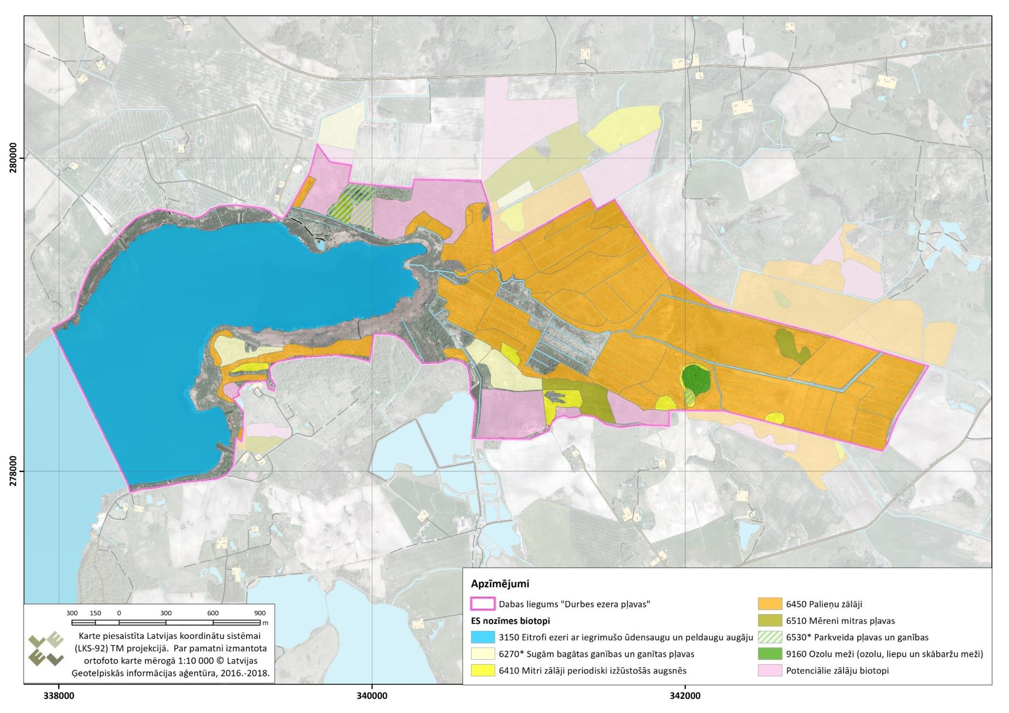
2.1. attēls. ES aizsargājamie biotopi DL „Durbes ezera pļavas” teritorijā un tā apkārtnē

2.3.1. Saldūdens biotopi

Saldūdens biotopi aizņem aptuveni 32 % no DL „Durbes ezera pļavas” esošajiem aizsargājamajiem biotopiem (skat. 2.2. tabulu). Dati par DL “Durbes ezera pļavas” aizsargājamiem saldūdens biotopiem iegūti saldūdens biotopu eksperta apsekojumu laikā 2019. gada 12. un 13. augustā.

Durbes ezers
Pēc biotopus raksturojošajiem rādītājiem Durbes ezers ir pieskaitāms seklo eitrofo ezeru tipam. Ezera morfometriskie parametri – platība, novietojums seklā vējiem pakļautā ieplakā un nelielie dziļumi, kā arī palielinātā biogēno elementu noslodze nosaka ezeram raksturīgās veģetācijas veidošanos.

Durbes ezerā konstatēts ES īpaši aizsargājamā saldūdens biotopa 3150 Eitrofi ezeri ar iegrimušo ūdensaugu un peldaugu augāju 1. variants. Ezeru biotopi aizņem 189,7 ha (31,8 % no DL konstatētajiem aizsargājamiem biotopiem).

Dabas aizsardzības vērtība
Biotopa kvalitāte Durbes ezera noteikta kā zema, kas saistīts ar makrofītu veģetācijas slikto stāvokli. Lielā daļā ezera konstatēta sugām nabadzīga iegrimušo augu josla. Iegrimušie augi sastopami lielās platības Durbes ezera centrālajā daļā, kas aizņem vairāk nekā 75% no ezera platības. Ezerā konstatētas vārpainās daudzlapes Myriophyllum spicatum audzes un audzes ar iegrimušo raglapi Ceratophyllum demersum. Ezerā konstatētās iegrimušo augu sugas raksturīgas eitrofiem ūdeņiem, tomēr šo sugu klātbūtne liecina par spēcīgu eitrofikāciju. Tikai atsevišķās ezera daļās veģetācija vērtējama kā daudzveidīga un ir pārstāvētas visas ezera augāja joslas – virsūdens augu, peldlapu ūdensaugu un zemūdens augu joslas. Ārpus makrofītu audžu platības ezera ūdens caurredzamība vērtējama kā zema. Ūdens caurredzamība apsekojuma laikā 2019. gada 12. augustā tika noteikta Durbes ezera ziemeļu daļā ārpus makrofītu audzēm, un tā bija mazāka par 0,4 m. Zemā ūdens caurredzamība saistīta ar bagātīgo fitoplanktona savairošanos, ko izraisījusi ezera pārsātināšanās ar barības vielām. Ezerā notiek intensīva dūņu uzkrāšanās.

Biotopa veids 3150 Eitrofi ezeri ar iegrimušo ūdensaugu un peldaugu augāju ir Latvijā visbiežāk sastopamais stāvošo saldūdeņu biotops, un ir nozīmīga tipisku saldūdens augu un dzīvnieku sugu dzīvotne. Seklie, aizaugošie ezeri, kāds ir arī Durbes ezers, ir nozīmīga ūdens bezmugurkaulnieku un ūdensputnu dzīvotne.

Ņemot vērā ievērojamos vēsturiskos un pašreizējos ezera noslodzes apjomus (vēsturiski – notekūdeņu novadīšana, aktuāli – difūzais piesārņojums no lauksaimniecības teritorijām), ezerā konstatētais biotops ir uzskatāms par degradētu, tāpēc tā uzlabošanai ir nepieciešams veikt konkrētus ezera apsaimniekošanas pasākumus (SIA “L.U. Consulting”, 2014).

Sociālekonomiskā vērtība
Ezeri veido unikālas ekosistēmas, kas nodrošina dzīves vidi, barošanās vietas un ekoloģiskās funkcijas, tādējādi to sociālekonomiskā vērtība vislabāk atspoguļojama caur sniegto ekosistēmas pakalpojumu pieeju.

Durbes ezers nodrošina dažādus ekosistēmu pakalpojumus:
- apgādes pakalpojumus – piemēram, zivju ieguve pārtikai;
- regulēšanas pakalpojumus – ūdeņu dabiskā attīrīšana, ieplūstošos notekūdeņu pēcattīrīšana un piedalīšanās barības vielu apritē;
- ezeri ir dzīves vide daudzām bezmugurkaulnieku, abinieku, putnu un zīdītāju sugām;
- kultūras pakalpojumi – rekreācijas un tūrisma iespējas.

Ietekmējošie faktori
Būtiskākais Durbes ezera stāvokli un ezeru biotopus ietekmējošais faktors ir lielā biogēnu noslodze, ko pamatā rada vēsturiski novadītie un aktuālie notekūdeņu apjomi, kā arī difūzais piesārņojums no lauksaimniecības teritorijām.

Nenozīmīgu slodzi rada ezera izmantošana rekreācijai - makšķerēšana, rūpnieciskā zveja un atpūtas braucieni ar laivu.

Potenciālu slodzi ezera ekosistēmai var radīt peldvietu ierīkošana bez atbilstošas infrastruktūras. Atbilstoši Durbes novada pašvaldības DA plāna izstrādes laikā sniegtajai informācijai, jaunu piestātņu izveide Durbes ezerā DL teritorijā nav plānota. Attiecīgi nav paredzama antropogēnās slodzes palielināšanās – krasta pārveidojumi un niedrāja fragmentācija, kas saistīta ar laivu piestātņu izveides darbiem.

Tāpat nav pieļaujama ezera ūdens līmeņa nepārdomāta paaugstināšana, jo paaugstināts ūdenslīmenis var negatīvi ietekmēt makrofītu augšanas apstākļus peldlapu ūdensaugu (nimfeīdu) zonā, kā rezultātā ezers var zaudēt atlikušos dzidrūdens apgabalus, kā arī var palielināties barības vielu ieneses risks no piekrastes teritorijām.

2.3.2. Zālāju biotopi

Zālāju biotopi aizņem 254,12 ha jeb 42,6 % no DL platības un ir viena no nozīmīgākajām DL vērtībām. Kopējā zālāju biotopu platība teritorijā veido 2,11 % no zālāju biotopu platības Latvijā, kas ir ļoti augsts rādītājs. Teritorijā konstatēti 4 ES nozīmes zālāju biotopu veidi – 6270* Sugām bagātas ganības un ganītas pļavas, 6410 Mitri zālāji periodiski izžūstošās augsnēs, 6450 Palieņu zālāji, 6510 Mēreni mitras pļavas –, kā arī viens parkveida biotops – 6530* Parkveida pļavas un ganības (daļēji pārklājas ar biotopiem 6410 Mitri zālāji periodiski izžūstošās augsnēs un 6510 Mēreni mitras pļavas). Raksturīgi lielajām palienēm, teritorijā ir biotopu mozaīka, ko veido mikroreljefa pacēlumi un pazeminājumi, tai skaitā palieņu zālāju platībās mijas vairāki šī biotopa varianti, no pastāvīgi slapjām augsto grīšļu audzēm līdz mēreni mitrām skareņu – lapsastes audzēm. Lielākās vienlaidus zālāju biotopu platības, lielākoties biotops 6450 Palieņu zālāji, ir teritorijas austrumu daļā gar Lāņupi un tās pietekām (skat. 2.1. attēlu). Teritorijas ziemeļos uz senlejas krasta nogāzēm konstatēts biotops 6510 Mēreni mitras pļavas, savukārt, dienvidrietumu daļā starp “Virsaišu” mājām un ezeru ir vairāku biotopu mozaīka, kas veidojusies ap nelielu reljefa paaugstinājumu ezera krastā. Kā rāda vēsturiskais karšu materiāls (skat. 1.6. attēlu), 20. gs. pirmajā pusē gandrīz visu DL sauszemes platību aizņēmušas dabiskās pļavas un ganības, izņemot nelielas aramzemes teritorijas ziemeļu daļā pie Veveru mājām (mūsdienās vairs neeksistē, saglabājušās koku grupas pie kādreizējās mājvietas) un ozolu audzi pie Rasūtes ietekas Lāņupē.

Jau 20. gs. 30. gadu kartēs redzami meliorācijas grāvji Lāņupes pļavu masīvā, taču visaptveroša meliorācija veikta sākot ar 1960. gadiem (Latvijas ornitoloģijas biedrība, 2007). Tās rezultātā pļavas kļuva piemērotas apstrādāšanai ar lauksaimniecības tehniku, taču arī atkarīgas no meliorācijas sistēmu tīrīšanas, krūmu ciršanas gar grāvjiem u.c. uzturēšanas darbiem, kuri 1990. gados daļā teritorijas pārtraukti. Tā kā nosusināšanas rezultātā notiek kūdras mineralizācija un barības vielu atbrīvošanās, pļavās nepieciešams regulāri pļaut un novākt sienu, pretējā gadījumā sāk dominēt ekspansīvās sugas, kuras izmanto papildus pieejamās barības vielas un izkonkurē dabiskiem zālājiem raksturīgās sugas. Šo procesu veicinājis arī apsaimniekošanas periods, kurā bija pieļaujams pļavas pļaut ar smalcināšanu un/vai siena atstāšanu. Papildus šiem apstākļiem, meliorācijas grāvjos dambjus būvē bebri, kā rezultātā bebru uzpludinājumu apkārtnē pļavas pārpurvojas, vairs nav apsaimniekojamas un to sugu sastāvs kļūst nabadzīgāks. 2019. gada vasaras sezonā lokālas pārpurvojušās teritorijas, kas saistītas ar bebru darbību, konstatētas Lāņupes labajā krastā pirms ietekas Durbes ezerā (dambis uzbūvēts arī uz Lāņupes), savukārt, Lāņupes kreisajā krastā (Sievalka pļavās), praktiski visā pļavu masīvā no Durbes ezera līdz Rasūtei, meliorācijas sistēma nefunkcionē un notiek pārpurvošanās, lielas platības aizaugušas ar krūmiem.

Kopumā lielāko daļu DL zālāju biotopu (izņemot teritorijas ziemeļu un dienvidrietumu daļā) būtiski ietekmē gan lokālo meliorācijas sistēmu stāvoklis, gan ūdens līmenis visā Lāņupes – Durbes ezera – Durbes upes hidroloģiskajā kompleksā. Zālāju biotopu saglabāšanai un to bioloģiskās daudzveidības uzlabošanai nepieciešams uzturēt tādu hidroloģisko režīmu, kas ļautu gan notikt pļavu applūšanai pavasara un rudens palu laikā, gan nodrošinātu pietiekamu ūdens noteci vasarā, lai būtu iespējams pļavas apsaimniekot ar traktortehniku.

Veicot zālāju biotopu inventarizāciju, kartēti arī potenciālie BVZ – teritorijas, kuras šobrīd neatbilst minimālajiem ES nozīmes zālāju biotopu kritērijiem, taču, nodrošinot piemērotu apsaimniekošanu, tuvāko 5-15 gadu laikā (atkarībā no konkrētās teritorijas īpatnībām) varētu sasniegt ES zālāju biotopa statusu. Potenciālie biotopi atrodas teritorijas dienvidu daļā un ziemeļu daļā, lielākoties tie ir potenciāli 6510 Mēreni mitras pļavas (45,14 ha), nelielā platībā arī 6410 Mitri zālāji periodiski izžūstošās augsnēs (1 ha) (skat. 2.1. attēlu). Par potenciālu palieņu zālāju uzskatāma arī šobrīd pārpurvojusies un krūmiem aizaugusi teritorija Sievalka pļavās.

Zālāju biotopi atrodas arī DL pieguļošajās teritorijās, galvenokārt uz austrumiem un ziemeļaustrumiem no DL robežas (skat. 2.1. attēlu).

6270* Sugām bagātas ganības un ganītas pļavas
Biotops teritorijā konstatēts kopumā 11,35 ha platībā (4% no zālāju biotopiem DL), tas atrodas uz ziemeļiem no Sievalka dīķiem (biotopa 2. variants – ganības un ganītas pļavas skābās augsnēs) un starp “Virsaišiem” un Durbes ezeru (biotopa 1. jeb tipiskais variants) (skat. 2.2.attēlu). Biotops veidojies reljefa paaugstinājumos, kur raksturīgi mēreni mitri augsnes apstākļi, veģetācija liecina, ka agrāk šīs teritorijas tikušas artas un izmantotas kā aramzemes vai kultivētas pļavas, bet vismaz pēdējos 20 gadus aršana nav notikusi, tāpēc veģetācija dabiskojusies. Biotops pie Sievalka dīķiem tiek apsaimniekots pļaujot un savācot zāli , pie “Virsaišiem” nav apsaimniekots un aizaug ar kokiem (lielākoties bumbierēm).

6410 Mitri zālāji periodiski izžūstošās augsnēs
Biotops DL teritorijā ir 7,9 ha platībā (3% no zālāju biotopiem DL), taču tas ir ļoti nozīmīgs teritorijas kopējai bioloģiskajai daudzveidībai – pateicoties mainīgajam mitruma režīmam, kurš veidojas nelielos reljefa paaugstinājumos palienē, šajā biotopā ir augsta sugu daudzveidība. Teritorijā lielākoties sastopams biotopa 4. variants – polidominanta veģetācija, kurā ir daudz ziedošu platlapju, bet vienā fragmentā uz ziemeļiem no Sievalka dīķiem arī 1. variants ar dominējošu zilgano molīniju. Vislielākā platlapju daudzveidība ir biotopā, kas atrodas blakus ozolu audzei pie Rasūtes ietekas, tajā vienkopus ir gan biotopam 6410 raksturīgās sugas (ārstniecības pātaina Betonica officinalis, Eiropas saulpurene Trollius europaeus, krāsu zeltlape Serratula tinctoria u.c.) un sausiem zālājiem raksturīgās sugas (lielziedu vīgrieze Filipendula vulgaris), tāpēc iepriekšējā inventarizācijā biotops interpretēts kā 6210 Sausi zālāji kaļķainās augsnēs, taču dominējošas ir sugas, kas liecina par mainīgu mitruma režīmu. Šis zālājs ilgstoši nav apsaimniekots, tomēr saglabājis dabiskiem zālājiem raksturīgo sugu sastāvu. Līdzīgs, tikai nedaudz mitrāks biotops ir uz ziemeļiem no “Virsaišiem”, arī tajā ir liels ziedošo platlapju, it īpaši Eiropas saulpurenes un zemās raudupes Schorzonera humilis īpatsvars. Biotopa pazīmes vērojamas daudzviet palieņu zālāju un mēreni mitro zālāju kontaktjoslā, taču lielāki biotopa poligoni atrodami tieši nelielos reljefa paaugstinājumos. Šis biotops ir nozīmīgākā aizsargājamās sugas – krāsu zeltlapes augtene DL teritorijā, it sevišķi biotopa poligons uz ziemeļiem no “Pļavmaļiem”, kur krāsu zeltlape ir viena no dominējošajām sugām (skat. 2.3. attēlu).

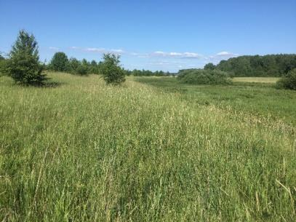 | 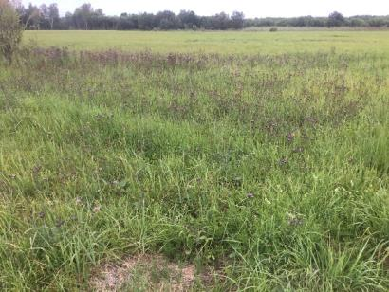
2.2. attēls. Biotops 6270* Sugām bagātas pļavas un ganītas pļavas Durbes ezera dienvidu krastā, un tam pieguļošais palieņu zālājs (Foto: A. Pošiva-Bunkovska) | 2.3. attēls. Biotops 6410 Mitri zālāji periodiski izžūstošās augsnēs, violeto aspektu veido krāsu zeltlape (Foto: A. Pošiva-Bunkovska)

6450 Palieņu zālāji
Palieņu zālāji ir viena no galvenajām DL vērtībām gan kā daudzveidīgs palieņu augājs, gan kā putnu un bezmugurkaulnieku dzīvotne un barošanās vieta. Biotops aizņem 218,27 ha jeb 36% no DL platības, tie ir 1,57% no biotopa platībām Natura 2000 teritorijās Latvijā. DL pārstāvēti visi palieņu zālāju varianti – 1. variants ar augstajiem grīšļiem, kas atrodams slapjākajās palienes vietās, kur ilgstoši stāv palu ūdens un arī vasarā saglabājas augsts gruntsūdens līmenis, 2. jeb mēreni mitrais variants ar skarenēm un pļavas lapsasti, kā arī 3. jeb pastāvīgi mitrais variants ar iesirmo ciesu, ciņu grīsli un vīgriezi. Biotopa iedalījums variantos ir būtisks, jo atšķiras to mitruma režīms un optimālais sugu sastāvs, kas jāņem vērā, plānojot teritorijas apsaimniekošanu un hidroloģiskā režīma uzturēšanu. Kā redzams 2.6. attēlā, augsto grīšļu zālāji dominē abos Lāņupes krastos lieguma austrumu daļā, taču lielu teritoriju Lāņupes labajā krastā aizņem tieši 3. palieņu zālāju variants. DL teritorijā gan sastopamas šī varianta augu sabiedrības, kas aug ļoti mitros apstākļos, ar dominējošu iesirmo ciesu Calamagrostis canescens un divrindu grīsli Carex disticha. Arī Sievalka pļavās Lāņupes kreisajā krastā sastopamas šādas augu sabiedrības, lai gan teritorija pašlaik ir pārmitra, sugu sastāvs liecina, ka optimālais mitruma režīms šais platībās būtu pastāvīgi mitrs, nevis slapjš. Mitrās un auglīgās pļavas ar lapsasti un skareni, kas raksturīgas palieņu zālāju biotopa 2. variantam, lielākoties sastopamas lieguma austrumos, kur pļavas ir labāk drenētas.

Tā kā palieņu zālāji ir dinamiska sistēma, kas variē gan saistībā ar palu režīma izmaiņām pa gadiem, gan reaģējot uz palu ūdens pienestajām barības vielām un augu sēklām, teritorijā esošo augu sabiedrību telpiskais sadalījums nākotnē var mainīties. Arī 2019. gada vasaras apsekojumos bija novērojams, ka pamatā slapjās zālāju platībās Lāņupes labajā krastā, kur dominē augstie grīšļi, parādās mitrām pļavām raksturīgi augi (purva skarene Poa palustris un pļavas lapsaste Alopecurus pratensis), kas varētu būt sekas diviem ļoti sausiem gadiem. Savukārt, Lāņupes kreisā krasta pārmitrajās platībās, kur joprojām redzams zāļu purviem raksturīgs augājs, 2019. gadā novērojamais mitruma līmenis bija atbilstošs palieņu zālājiem, tātad ir izredzes šo teritoriju atgriezt apritē kā palieņu pļavas, kuras iespējams apsaimniekot ar pļaušanu.

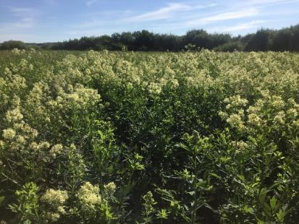 | 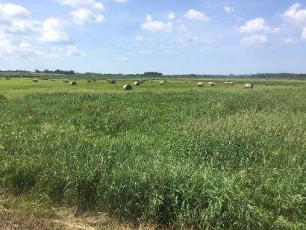
2.4. attēls. Neapsaimniekots biotops 6450 Palieņu zālāji, redzama dzeltenā saulkrēsliņa un parastās vīgriezes dominance (Foto: A. Pošiva-Bunkovska) | 2.5. attēls. Skats uz apsaimniekotu palieņu zālāju masīvu pie Lāņupes (Foto: A. Pošiva-Bunkovska)

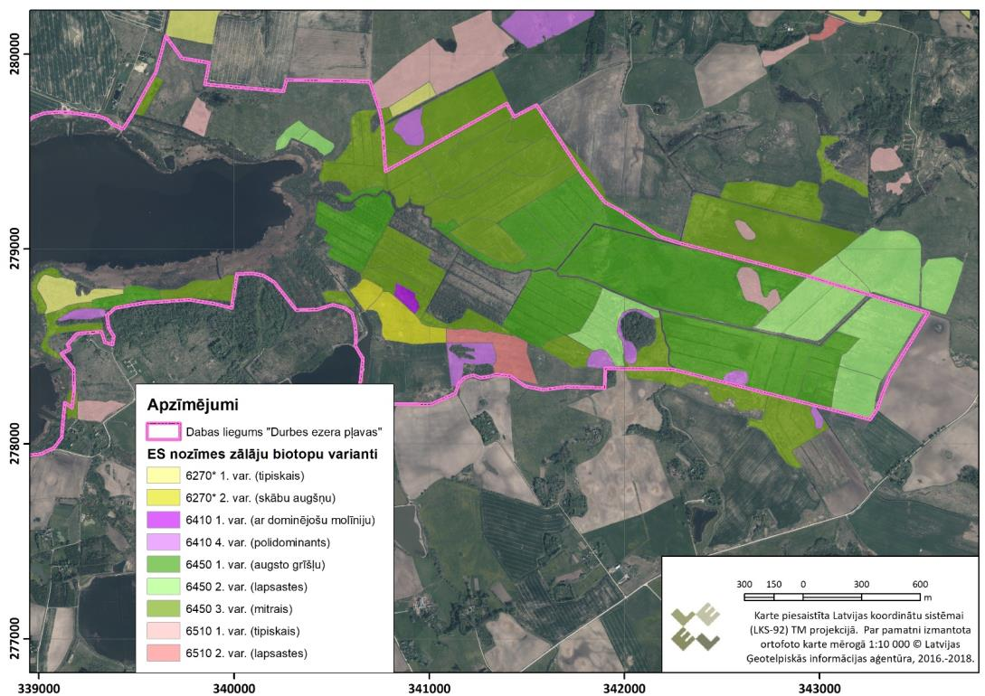
2.6. attēls. ES nozīmes zālāju biotopu variantu sadalījums DL teritorijā un tuvākajā apkārtnē (zālāju kodu skaidrojumus skat. tekstā)

6510 Mēreni mitras pļavas
Biotops teritorijā aizņem 9,8 ha jeb 4% no DL platības. Nelielā platībā tas ir reljefa mikropacēlumā uz ziemeļiem no Lāņupes, kā arī senlejas krasta nogāzē pie “Forelēm” un uz ziemeļiem no “Pļavmalām”. Abās vietās biotops nav augstas kvalitātes, tajā daudz kultivētiem zālājiem raksturīgu sugu, taču ir arī dabisko zālāju indikatorsugas un, turpinot piemērotu apsaimniekošanu (pļaušana ar zāles novākšanu un/vai ganīšana), tā kvalitāte uzlabosies. Iespējams, nākotnē sugu sastāvs vairāk atbildīs biotops 6270* Sugām bagātas ganības un ganītas pļavas 1. variantam.

6530* Parkveida pļavas un ganības
Biotops teritorijā ir konstatēts divās vietās – uz ziemeļiem no Durbes ezera, bijušo “Vēveru” māju apkārtnē, kā arī pacēlumā pie Rasūtes ietekas (skat. 2.7. attēlu), uz dienvidiem no ozolu meža. Šī biotopa raksturojošākais elements ir koki ar plašiem vainagiem, kas auguši klajos apstākļos, līdz ar to ir piemērota dzīvotne sugām, kam nepieciešami labi izgaismoti, veci koki. Parkveida pļavu biotopā iekļauj atsevišķus kokus un koku grupas (vismaz 5 koki), kuri atrodas tādā attālumā, ka saskaras šo koku 3 nosacītās augstuma projekcijas (piemēram, ja koki ir 25 m augsti, tad biotopa poligonā iekļauj kokus, kas ir ne vairāk kā 150 m attālumā viens no otra) (skat. 2.8. attēlu). Parasti šis biotops veidojas ekstensīvi apsaimniekotos pļavu un ganību kompleksos. Teritorijas ziemeļu daļā esošā parkveida pļava sastāv no izklaidus pļavā augošiem kokiem un blīvākas koku grupas ap bijušo mājvietu – tā kā pašlaik no mājvietas praktiski nekas nav palicis, tad nav nodalāmi kādreizējie ganību un pļavu koki no piemājas kokiem, un ekoloģiski tie var pildīt parkveida pļavām nepieciešamās funkcijas. Pie Rasūtes ietekas esošais parkveida biotops ir neliels, tas sastāv no viena vecuma ozoliem, kuri aug samērā cieši, taču zem tiem ir zālājiem raksturīga zemsedze un tie vēl samērā nesenā pagātnē varētu būt bijuši apsaimniekoti kā pļava vai ganība. DL teritorijā esošajos parkveida pļavu biotopos nav pētītas tiem specifiskās sūnu, ķērpju un bezmugurkaulnieku sugas, taču biotopi pašlaik ir samērā labā stāvoklī, tajos ir daudz atklātu, izgaismotu koku, arī atsevišķi nokaltuši koki. Biotopam ir nozīmīga ainaviskā vērtība.

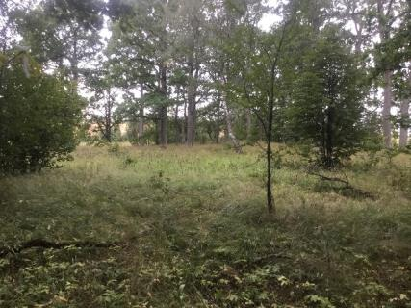 | 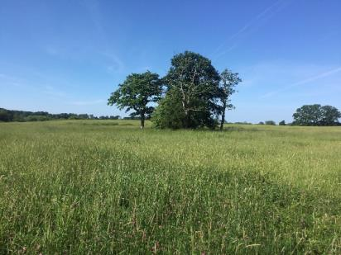
2.7. attēls. Biotops 6530* Parkveida pļavas un ganības pie Rasūtes (Foto: A. Pošiva-Bunkovska) | 2.8. attēls. Parkveida koku grupa DL ziemeļu daļā (Foto: A. Pošiva-Bunkovska)

Dabas aizsardzības vērtība
DL zālāji nozīmīgi gan kā palieņu zālāju komplekss ar tā botāniskajām vērtībām, gan kā putnu un ar zālājiem saistīto bezmugurkaulnieku dzīvotne. Lielākā daļa no teritorijā konstatētajām aizsargājamajām augu sugām saistīta ar zālāju biotopiem, tai skaitā lielā skaitā sastopamā krāsu zeltlape Serratula tinctoria. DL zālāju komplekss veido nozīmīgu īpatsvaru no palieņu zālāju platības Latvijā un Natura 2000 teritorijās Latvijā. Apkārtējā intensīvās lauksaimniecības ainavā Lāņupes paliene ir viena no retajām vietām, kur lielā platībā saglabājušās ekstensīvi apsaimniekotu zālāju platības un tās ir nozīmīgs resurss sugu daudzveidības saglabāšanai ne tikai lokāli, bet arī Dienvidkurzemes reģionā.

Sociālekonomiskā vērtība
Zālāju biotopiem DL teritorijā un arī tam pieguļošajās teritorijās ir liela sociālekonomiskā vērtība kā dabiskās palienes kompleksam, kurš nodrošina dažādus ekosistēmu pakalpojumus:
- palu ietekmes mazināšana teritorijās lejpus Durbes ezera, augsnes erozijas novēršana;
- barības vielu aizture, pārvēršot tās izmantojamā biomasā, t.sk. arī oglekļa piesaiste;
- lopbarības avots (gan siena ieguvei, gan potenciālām ganību platībām);
- ārstniecībā izmantojamu augu augtene;
- barošanās un vairošanās vieta apputeksnētājiem;
- putnu dzīvotne;
- ainavisks tūrisma resurss (t.sk. putnu vērošanai);
- kultūrvēsturiska vērtība (saistībā ar senajām un mūsdienu apsaimniekošanas praksēm, kultūrvēsturisko ainavu);
- izglītības un zinātnes resurss.

Galvenais tiešais ieguvums no zālāju biotopiem teritorijā ir lopbarības ieguve, jo palieņu zālāji nodrošina lielu zāles biomasu bez papildus mēslošanas. Labvēlīgā sezonā būtu iespējams pļavas nopļaut divreiz (vai arī nopļaut un noganīt atālā) – lai arī pašreizējie nosacījumi BVZ apsaimniekošanai to nepieļauj, nākošajos lauku attīstības programmas periodos nosacījumi var mainīties un padarīt efektīvāku zālāju biomasas ieguvi (skat. apsaimniekošanas pasākumu sadaļu).

Būtiska sociālekonomiskā vērtība ir dzīvotņu nodrošināšana putniem un apputeksnētājiem kukaiņiem, kas savukārt nodrošina ekosistēmu stabilitāti un pakalpojumus teritorijās ārpus DL – tā kā pieguļošās platības lielākoties ir apstrādātas ar intensīvās lauksaimniecības metodēm, DL zālāji ir viena no retajām teritorijām, kas visu gadu pieejama kā barošanās un vairošanās vieta ar zālājiem saistītiem dzīvajiem organismiem.

Palienes komplekss nodrošina gan palu darbības regulēšanu (palu ūdeņu uzkrāšanu un pakāpenisku noteci), gan augsnes erozijas samazināšanu, no upes augšteces atnesto cieto daļiņu un ūdenī izšķīdušo barības vielu izgulsnēšanu palieņu zālājos, tāpat arī nodrošina buferjoslu starp aramzemēm Lāņupes senielejas nogāzēs un Lāņupi. Šis process samazina Durbes ezerā un arī Durbes upes tālākajā tecējumā ienesto barības vielu un cieto daļiņu apjomu.

DL zālāju biotopi lielā mērā veido teritorijas ainavisko pievilcību, kas izmantojama kā tūrisma resurss – lai gan līdz šim pļavas teritorijas apmeklētājiem faktiski nav pieejamas, nav izslēgta iespēja nākotnē piedāvāt teritorijas apmeklējumu dabas tūristiem. Zālāju biotopi ir arī potenciāls ārstniecības augu ieguves avots.

Ietekmējošie faktori
Zālāju biotopu pastāvēšanu DL teritorijā nosaka gan abiotiskie faktori – organiskās augsnes un palu režīms –, gan teritorijas apsaimniekošana pagātnē un mūsdienās, jo zālāji ir pusdabiska ekosistēma, kas Latvijas klimatiskajos apstākļos var pastāvēt tikai cilvēka darbības rezultātā. Vēsturiskās kartes liecina, ka 20. gadsimta sākumā teritorijā bijušas pļavas ar atsevišķiem meliorācijas grāvjiem, kas nodrošināja iespēju pārmitrajās teritorijās pļaut un/vai ganīt lopus. Pēc 1960. gados veiktās meliorācijas teritorija pielāgota pļaušanai ar traktortehniku. 1990. un 2000. gados daļā teritorijas apsaimniekošana pārtraukta dažādu apsvērumu dēļ līdz ar ekonomiskās situācijas izmaiņām visā valstī (t.sk. samazinājies ganāmpulku apjoms un līdz ar to pieprasījums pēc lopbarības), taču nozīmīgs faktors teritorijas apsaimniekošanas pārtraukšanā bijusi arī apgrūtinošā meliorācijas sistēmu uzturēšana, bez kuras nav iespējams teritoriju apsaimniekot ar pļaušanu. Apsaimniekoto un neapsaimniekoto zālāju platību īpatsvars DL teritorijā un tam pieguļošajās platībās redzams 2.9. attēlā, zālāji iedalīti pēc to mitruma režīma. Kā redzams, lielākā neapsaimniekoto zālāju platība ir tieši mitrie un slapjie zālāji, taču nav apsaimniekoti arī mēreni mitri zālāji, kuros mitruma režīms nav šķērslis iebraukt ar traktortehniku, šajās platībās apsaimniekošanas pārtraukšana drīzāk saistīta ar apsaimniekotāja intereses trūkumu un saimnieciskiem apsvērumiem.

Pārtraucot zālāju apsaimniekošanu, tie sāk aizaugt ar krūmiem, samazinās sastopamo augu sugu daudzveidība un sugu izlīdzinājums (veidojas monodominantas vienas sugas audzes). Nelabvēlīgu ietekmi atstājusi arī nepiemērota apsaimniekošana – pļaušana ar zāles smalcināšanu vai pļaušana ar zāles atstāšanu, ko pieļāva platību atbalsta maksājumu saņemšanas nosacījumi līdz 2014. gadam. Šāds apsaimniekošanas veids atstāj negatīvu ietekmi uz zālāju ekosistēmām, kuras pielāgojušās regulārai barības vielu iznesei ar nopļauto sienu vai noganot – zālei paliekot pļavā, tā sadalās un palielinātais barības vielu daudzums rada priekšrocības ekspansīvām sugām, samazinot kopējo sugu piesātinājumu biotopā, tāpat arī kūla kavē sēklu uzdīgšanu, samazinot viengadīgo un divgadīgo augu īpatsvaru. Kūlas slānis negatīvi ietekmē arī atsevišķu putnu sugu ligzdošanas apstākļus. Tā kā šādas apsaimniekošanas prakse pēc 2014. gada ir pārtraukta, kopumā teritorijā lielāku ietekmi atstājusi apsaimniekošanas pārtraukšana, kaut gan var konstatēt iespējamās smalcināšanas/atstāšanas sekas uz sugu sastāvu platībās Lāņupes labajā un kreisajā krastā augšpus Rasūtes ietekas. Lielas ekspansīvās sugas – cirtainā dzelkšņa Carduus crispus – platības 2019. gada vasarā izveidojušās Ābrampļavās gar Ķiepas strautu, kā arī gar palienes malu Lāņupes kreisajā krastā, taču tas visdrīzāk saistīts ar strauji mainīgajiem mitruma apstākļiem pēdējo gadu laikā (2017. gada slapjā vasara un tam sekojošie sausie gadi). Atbilstoši pašreizējiem BVZ apsaimniekošanas nosacījumiem, pļaušana atļauta vienreiz gadā, tāpēc līdzīgu efektu kā zāles atstāšana var atstāt arī vienreizēja pļaušana agri vasarā, pēc kuras izveidojas gara atāla kūla; vienīgā iespēja to novērst būtu izmantot noganīšanu atālā (ja netiek mainīti platībmaksājumu saņemšanas nosacījumi). Hipotētiski var pieņemt, ka ietekmi uz zālāju biotopos pieejamo barības vielu apjomu nosaka arī teritorijai pieguļošās aramzemju platības, no kurām veidojas difūza notece uz Lāņupes palieni (aramzemes izvietotas senielejas nogāzēs un tieši robežojas ar pļavām DL teritorijā). Līdz ar to, ir īpaši svarīgi nodrošināt pastāvīgu biomasas iznešanu no teritorijas, vēlams, ar siena pļaušanu (jo ganībās daļa barības vielu atgriežas apritē ar lopu mēsliem).

Kā negatīvs faktors minams arī nepiemērotais hidroloģiskais režīms platībās, kurās nefunkcionē meliorācijas sistēmas un/vai to darbību ietekmē bebri – pastāvīgi pārmitros apstākļos nav iespējams saglabāties zālājam raksturīgai veģetācijai un izveidojas sugām salīdzinoši nabadzīgi zāļu purvi. Lai arī šāda veida mitrāju ekosistēmai ir sava vieta palienē un tā nodrošina daļu no palieņu zālāju kompleksa ekosistēmu pakalpojumiem, lielāka dabas aizsardzības vērtība ir atbilstoši apsaimniekotiem palieņu zālāju biotopiem, kurus būtu iespējams atjaunot pārmitrajās platībās.

Kopumā galvenie zālāju biotopus negatīvi ietekmējošie faktori DL “Durbes ezera pļavas” teritorijā ir šādi:
- apsaimniekošanas pārtraukšana;
- pārmitrs hidroloģiskais režīms teritorijās, kur nefunkcionē meliorācijas sistēma;
- pārmitrs hidroloģiskais režīms bebru uzpludinājumu dēļ;
- nepiemērota apsaimniekošana līdz 2014. gadam (pļaušana ar smalcināšanu vai zāles atstāšanu);
- papildus barības vielu ienese no Lāņupes baseina un DL pieguļošajām aramzemēm.

Lai nodrošinātu Lāņupes palienes zālāju kompleksa pilnīgāku aizsardzību un saglabātu reģionālā un nacionālā mērogā nozīmīgu zālāju koncentrācijas vietu, tiek izvirzīts priekšlikums DL robežas paplašināšanai. Priekšlikuma pamatojums un piedāvātie paplašināšanas scenāriji iekļauti DA plāna 3. pielikumā.

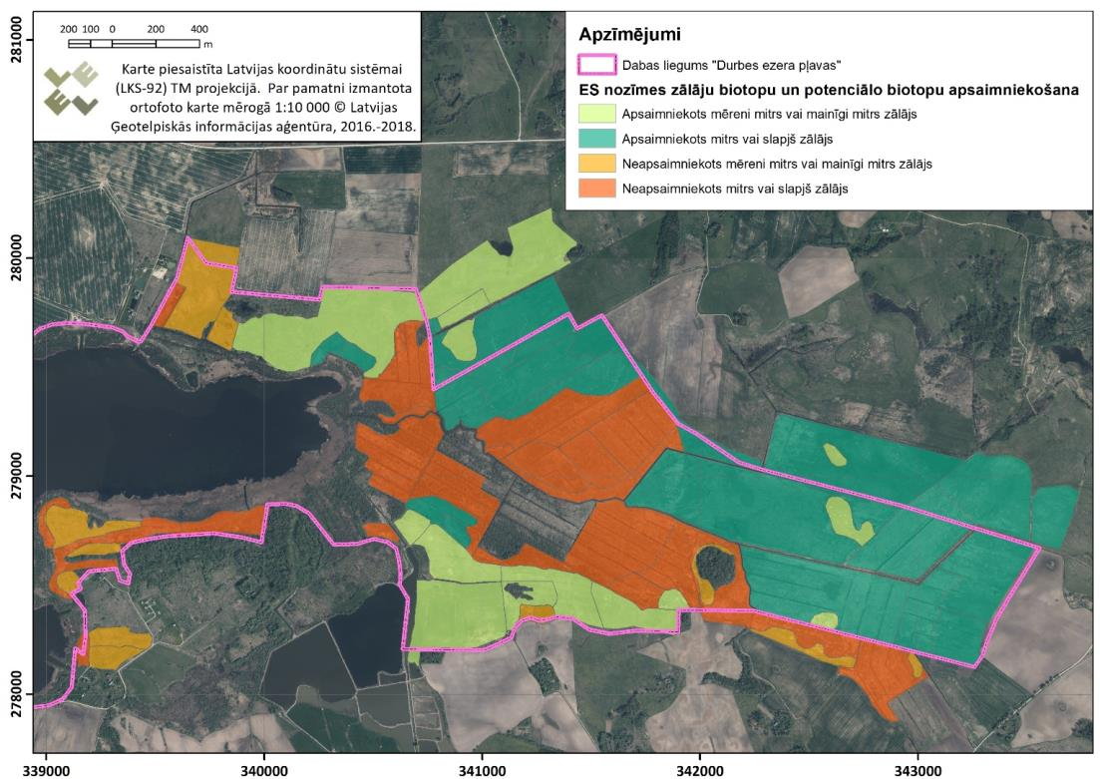
2.9. attēls. Apsaimniekotās un neapsaimniekotās ES nozīmes zālāju biotopu un potenciālo biotopu platības 2019. gada vasarā (neapsaimniekota ir arī pārpurvojusies teritorija Sievalka pļavās).

2.3.3. Mežu biotopi

DL teritorijā ir sastopams viens ES nozīmes mežu biotopa veids – 9160 Ozolu meži (ozolu, liepu un skābaržu meži) (Latvijas īpaši aizsargājamais biotops 1.7. Ozolu meži), tas atrodas pie Rasūtes ietekas Lāņupē uz neliela reljefa paaugstinājuma. Apmēram pusē teritorijas izveidots mikroliegums biotopa aizsardzībai, taču līdzvērtīgas kvalitātes biotops ir visā meža platībā. Mežu kā ligzdošanas vietu ilgstoši izmantojusi zivju gārņu kolonija, ar to visdrīzāk saistāma pastiprināta koku kalšana; daļa koku nozāģēti un izvākti, taču joprojām biotopā ir pietiekami dabiskam mežam raksturīgu struktūru, lai tas atbilstu ES un Latvijas aizsargājamā biotopa kritērijiem.

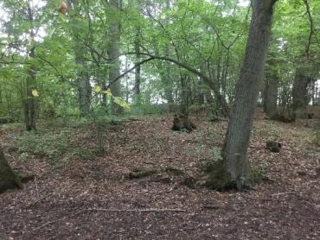 | 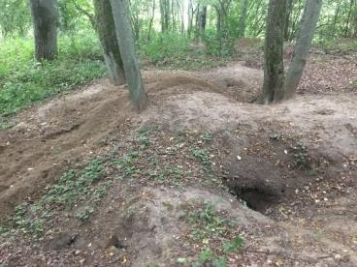
2.10. attēls. Biotops 9160 Ozolu meži (Foto: A. Pošiva-Bunkovksa) | 2.11. Dzīvnieku alas biotopa 9160 teritorijā (Foto: A. Pošiva-Bunkovksa)

Dabas aizsardzības vērtība
Biotops 9160 nozīmīgs kā DL bioloģiskās daudzveidības un ainavas elements, jo tajā nav citu meža platību. Teritorijā konstatēta aizsargājama suga – lielā raganzālīte Circaea lutetiana. Tā kā biotopa platība ir izolēta no citiem mežiem, tajā nav konstatējamas ar dabiskajiem meža biotopiem saistītas sūnu un ķērpju sugas, taču ir dabiskam mežam raksturīgās struktūras (stāvoši nokaltuši koki un kritalas, arī veci lazdu puduri).

Sociālekonomiskā vērtība
Biotopam 9160 kā aizsargājamai platībai nav tiešas sociālekonomiskās vērtības, jo koksnes izvākšana nav savienojama ar tā labvēlīga stāvokļa uzturēšanu. Teritorija nozīmīga kā pievilcīgs ainavas elements.

Ietekmējošie faktori
Pašlaik biotopa kvalitāte vērtējama kā vidēja līdz laba, jo ietekmi atstājusi mirušās koksnes izvākšana, taču, ievērojot neiejaukšanās režīmu, notiks biotopa kvalitātes uzlabošanās.

2.4. Sugas, to sociālekonomiskā vērtība un sugas ietekmējošie faktori

2.4.1. Flora

Dabas aizsardzības vērtība
DL „Durbes ezera pļavas” teritorija atrodas Rietumlatvijas ģeobotāniskajā rajonā (Tabaka, 1990), kuram raksturīga salīdzinoši neliela mežainība. Plašu mežu teritoriju attīstību ir kavējusi cilvēku saimnieciskā darbība. Nelieli platlapju mežu fragmenti ir saglabājušies upju ielejās. Upju ielejās un starppauguru ieplakās ir veidojušās palienu pļavas. Rietumlatvijas ģeobotāniskajam rajonam līdzīga veģetācijas struktūra ir veidojusies arī DL „Durbes ezera pļavas” teritorijā.

Salīdzinot ar ģeobotāniskā rajonā konstatētajām 1042 sugām, DL “Durbes ezera pļavas” kopējais saraksts (sagatavots 2014. gadā izstrādātā plāna projekta ietvaros) ir neliels (283 sugas), kas skaidrojams ar salīdzinoši nelielo ekosistēmu dažādība. Sugu ziņā daudzveidīgākie ir zālāju biotopi, kur konstatētas 202 vaskulāro augu sugas. Durbes ezerā, kā arī Lāņupes krastos tika konstatētas 46 ūdensaugu sugas, bet mežos un purvos – 35 sugas. DL teritorijā nav konstatēta izteikta svešzemju sugu invāzija. Sūnu flora DL teritorijā nav pētīta.

No Latvijā īpaši aizsargājamām sugām DL “Durbes ezera pļavas” reģistrētas 5 vaskulāro augu sugas. Teritorijā konstatēto īpaši reto un aizsargājamo sugu sarakstu skatīt 2.4. tabulā. Trīs sugas – Baltijas dzegužpirkstīte Dactylorhiza baltica, plankumainā dzegužpirkstīte Dactylorhiza maculata un smaržīgā naktsvijole Platanthera bifolia apsekojumos 2019. gadā nav konstatētas, taču biotopi DL teritorijā tām ir piemēroti, un nav pamata domāt, ka sugas šeit būtu izzudušas (2012. gada apsekojumu rezultātos norādīts, ka sugas sastopamas izklaidus, atsevišķiem eksemplāriem, kas var apgrūtināt drošu konstatēšanu). Gan 2012. gadā, gan 2019. gada apsekojumos konstatētās krāsu zeltlapes Serratula tinctoria audzes ir vitālas, tās sastopamas gan apsaimniekotos, gan neapsaimniekotos zālājos (skat. 2.12. attēlu). Suga nav atkārtoti konstatēta atradnē starp “Virsaišiem” un Durbes ezeru, taču tas var būt izskaidrojams ar apsekojumu laikā, kad vēl nav atvērušies ziedi un augs grūtāk pamanāms, jo biotops joprojām ir krāsu zeltlapei piemērots. 2019. gadā no jauna konstatēta suga ir lielā raganzālīte Circaea lutetiana, kas aug ozolu mežā pie Rasūtes ietekas, sugas atradne ir arī nepilnu 1 km uz ziemeļaustrumiem no DL robežas (skat. 2.13. un 2.14. attēlu).

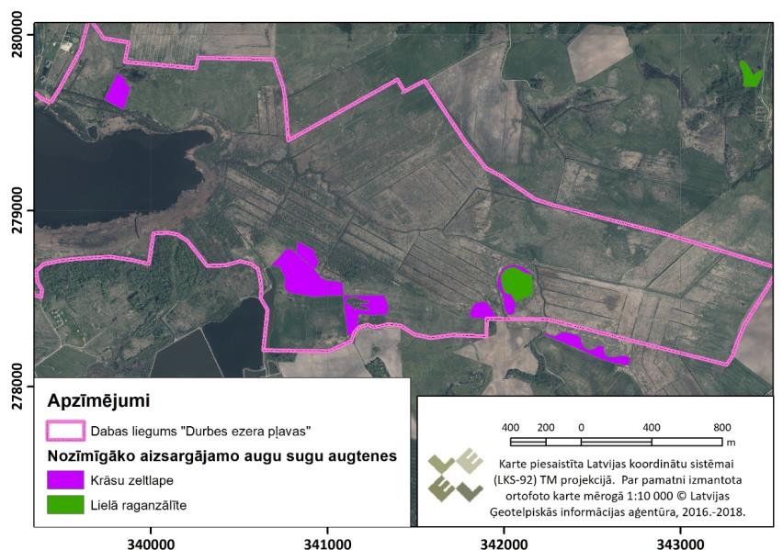
2.12. attēls. Nozīmīgākās aizsargājamo vaskulāro augu sugu atradnes DL teritorijā un tās apkārtnē

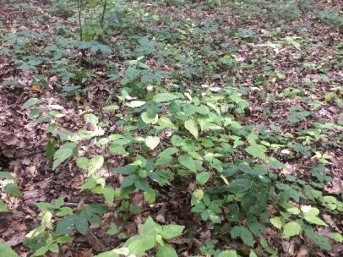 | 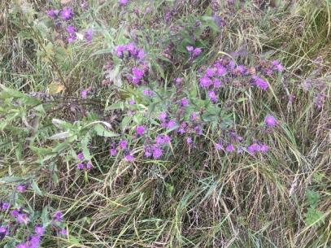
2.13. attēls. Lielā raganzālīte Circaea lutetiana DL teritorijā (Foto: A. Pošiva-Bunkovksa) | 2.14. attēls. Krāsu zeltlape Serratula tinctoria DL teritorijā (Foto: A. Pošiva-Bunkovksa)

Ar saldūdeņu biotopiem saistītie vaskulārie augi
Parastās niedres Phragmites australis, retāk parastā ezermeldra Schoenoplectus lacustris audzes veido praktiski nepārtrauktu atšķirīga platuma joslu/atsevišķas audzes ap visu Durbes ezera perimetru. Aizsargājamajā teritorijā iekļautajā ezera centrālajā daļā dominē ūdensaugi ar peldošām lapām kombinācijā ar ūdenī iegremdēto augu grupu.

Ezera ūdensaugu augājs ir samērā viendabīgs. Kopumā tika konstatēti 16 sugu ūdensaugi. Ezera piekrastes daļā (augsto augu jeb niedru meldru joslā) dominē parastās niedres Phragmites australis un ezermeldri Scirpus lacustris, vilkvālītes Typha latifolia un T.angustifolia. Ezera piekrastē atsevišķos niedru atvērumos veidojas nelielas ežgalvīšu Sparganium sp. asociācijas. Šī augu josla izplatīta no ūdens līnijas līdz aptuveni 2,0 metru dziļumam.

Nimfeīdu joslu līdz 2,0 metru dziļumam veido dzeltenās lēpes Nuphar lutea dažādās kombinācijās kopā ar iegremdēto raglapi Ceratophyllum demersum, vārpaino daudzlapi Myriophyllum spicatum, skaujošo glīveni Potamogeton perfoliatus, peldošo glīveni Potamogeton natans, sniegbalto ūdensrozi Nymphaea candida. Pavasara un vasaras aspektā aizņemto platību ziņā dominējoša nozīme ir elšiem Stratiotes aloides, kuri vietām veido vienlaidus audzes, dažviet kopā ar spirodelu Spirodela polyrrhiza. Ezera atklātajā daļā tika konstatētas nelieli izklaidus augoši vārpainās daudzlapes Myriophyllum spicatum, spožās glīvenes Potamogeton lucens eksemplāri.

Durbes ezeram raksturīga ezermeldru veidotu puduru – saliņu mozaīka dažādās attīstības stadijās. Šī saliņu mozaīka veido vēja un viļņu barjeru. Šādu saliņu aizvēja pusē veidojas labvēlīga vide peldošo ūdensaugu – dzeltenās lēpes Nuphar lutea un dažādu glīveņu ar peldošām lapām, kā arī iegremdēto augu – vārpainās daudzlapes Myriophyllum spicatum – veidotajām asociācijām. Ar laiku vērojama šādu meldru saliņu savstarpēja saaugšana, veidojot monodominantas audzes, kā arī to saaugšana ar krasta daļu.

Ar zālāju biotopiem saistītie vaskulārie augi
DL dominējošie ir mitru un slapju pļavu biotopi, Lāņupes palienes perifērijā un nelielos reljefa pacēlumos ir mēreni mitri un mainīgi mitri zālāji.

Slapjākajās palienes daļās dominē augstie grīšļi, pārsvarā divrindu grīslis Carex disticha, augstais grīslis Carex acuta, pūslīšu grīslis Carex vesicaria, kā arī parastais miežubrālis Phalaroides arundinacea un iesirmā ciesa Calamagrostis canescens. Neapsaimniekotajās pļavu platībās lielus segumu veido parastā vīgrieze Filipendula ulmaria, kā arī parastais saulkrēsliņš Thalictrum flavum. Biežāk sastopamās dabisko zālāju indikatorsugas šajās pļavās ir purva dedestiņa Lathyrus palustris, ziemeļu madara Galium boreale un zeltainā gundega Ranunculus auricomus. Pļavās, kuras ilgstoši pakļautas pārmitram hidroloģiskajam režīmam, samazinājusies sugu daudzveidība un ieviesušās zemajiem purviem raksturīgas sugas, piemēram, parastais bebrukārkliņš Solanum dulcamara un purva skalbe Iris pseudacorus. Līdzīgs sugu sastāvs vērojams arī teritorijās, kas jau ilgstoši ir pārmitras un neatbilst minimālajiem zālāju biotopu kritērijiem, bet gan klasificējamas kā sugām nabadzīgs zāļu purvs.

Mitrajās un mēreni mitrajās pļavās Lāņupes palienē dominē pļavas lapsaste Alopecurus pratensis un pļavas auzene Festuca pratensis, vietām daudz purva skarenes Poa palustris, kā arī dažādi ziedaugi, piemēram, pļavas dedestiņa Lathyrus pratensis. No dabisko zālāju indikatorsugām samērā bieži sastopama īstā madara Galium verum. Mēreni mitrajās pļavās Durbes ezera dienvidu krastā pie “Virsaišiem” samērā daudz dabisko zālāju indikatorsugu, lielākā sastopamība ir īstajai madarai un ārstniecības ancītim Agrimonia eupatoria. Samērā nelielā platībā pie Sievalka dīķiem, gar Lāņupes palienes malu ir pļavas, kurās dominē sarkanā auzene Festuca rubra un parastā smilga Agrostis tenuis, kā arī sastopama pazvilā misiņsmilga Sieglingia decumbens un parastā ziepenīte Polygala vulgaris, kas liecina par skābiem un nabadzīgiem augsnes apstākļiem.

Vieni no botāniski daudzveidīgākajiem pļavu tipiem teritorijā ir periodiski izžūstošie zālāji – tie sastopami gan Lāņupes palienes dienvidu malā, netālu no Sievalka dīķiem, gan arī nelielos reljefa pacēlumos Lāņupes palienē, tai skaitā paugurā pie Rasūtes ietekas. Šajās pļavās sastopamas lielākās krāsu zeltlapes Serratula tinctoria audzes, kā arī liels skaits dabisko zālāju indikatorsugu, tai skaitā mainīgu mitruma režīmu indicējošās sugas – zemā raudupe Schorzonera humilis, Eiropas saulpurene Trollius europaeus, ārstniecības pātaine Betonica officinalis u.c. Pļavas pie Sievalka dīķiem ir samērā mitras, tajās lielu segumu veido zilganā molīnija Molinia caerulea, savukārt, pļavās uz reljefa pacēlumiem molīnijas nav, par mainīgo mitruma režīmu liecina specifiskas sugas un arī sauso zālāju sugu klātbūtne (piem., lielziedu vīgrieze Filipendula ulmaria un spradzene Fragaria viridis).

Ar mežu biotopiem saistītie vaskulārie augi
Ozolu mežā pie Rasūtes ietekas sastopams šim meža tipam raksturīgs kokaugu un vaskulāro augu komplekss – parastais ozols Quercus robur ar nelielu citu lapukoku (apses, bērzi), piemistrojumu. Pamežā dominē parastā lazda Corylus avellana, nedaudz parastā liepa Tilia cordata un parastais pīlādzis Sorbus aucuparia. Zemsedzē dominē parastā zeltnātrīte Galeobdolon luteus un cietā virza Stellaria holostea, arī meža īskāje Brachypodium sylvaticum un parastā vīrpaparde Dryopteris filix-mas. Mežā sastopama aizsargājamā suga lielā raganzālīte Circaea lutetiana.

Sociālekonomiskā vērtība
Retajām un aizsargājamajām vaskulāro augu sugām DL “Durbes ezera pļavas” nav tiešas sociālekonomiskās vērtības. Krāsu zeltlape Serratula tinctoria ir piemērota augu šķiedru krāsošanai (Guinot et al. 2009), taču, tā kā tā ir aizsargājama suga, praktiskais izmantojums Latvijā nav aktuāls – taču iespējams, ka savvaļas augu ģenētiskie resursi nākotnē būs noderīgi šī auga kultivēšanai. Zālāju biotopos sastopamajām augu sugām ir vērtība gan kā lopbarības avotam, gan kā ārstniecības un dekoratīviem augiem.

Ietekmējošie faktori
Būtiskākie vaskulāro augu sugu daudzveidību un aizsargājamo sugu augtenes ietekmējošie faktori ir tie paši, kas ietekmē saldūdeņu un zālāju biotopus – ezera un Lāņupes palienes hidroloģiskais režīms, t.sk. pārpurvošanās teritorijās, kur nefunkcionē meliorācijas sistēma vai ir bebru dambji, arī pļavu apsaimniekošanas pārtraukšana un pagātnē notikusī nepiemērotā apsaimniekošana.

Šie faktori samazina gan kopējo sugu daudzveidību, gan to telpisko izlīdzinājumu (samazinās sugu piesātinājums nelielās platībās, pret vides apstākļiem prasīgas sugas kļūst retāk sastopamas).

2.4. tabula. Īpaši aizsargājamās vaskulāro augu sugas DL „Durbes ezera pļavas”
N.p.k. | Sugas nosaukums latviski | Sugas nosaukums latīniski | Aizsardzības statuss | Cits statuss | Sugas labvēlīga aizsardzības stāvokļa novērtējums Latvijā | Sugas sastopamība DL
Vaskulāro augu sugas
1. | Plankumainā dzegužpirkstīte | Dactylorhiza maculata (L.) Soo | ĪAS I | SG IV | - | Nelielā skaitā, atsevišķi eksemplāri izklaidus visā lieguma teritorijā
2. | Smaržīgā naktsvijole | Platanthera bifolia (L.) Rich. | ĪAS I | SG IV | - | Nelielā skaitā, atsevišķi eksemplāri izklaidus visā lieguma teritorijā
3. | Stāvlapu dzegužpirkstīte | Dactylorhiza incarnata (L.) Soo | ĪAS I | SG IV | - | Nelielā skaitā, atsevišķi eksemplāri izklaidus visā lieguma teritorijā
4. | Krāsu zeltlape | Serratula tinctoria L. | ĪAS I, MIK | SG III | - | DL konstatētas vairākas vitālas audzes. Atsevišķi augi izklaidus atrodami arī ārpus DL teritorijas - uz ziemeļu nogāzes Lāņupes ielejas labajā krastā.
5. | Lielā raganzālīte | Circaea lutetiana | ĪAS I, MIK | SG II | - | Neliela audze ozolu mežā pie Rasūtes ietekas. Suga konstatēta arī attālāk no DL teritorijas Lāņupes senielejas krastā, gravu mežā uz ziemeļaustrumiem no Ābrampļavām.
Informācija par sugu aizsardzības stāvokli Latvijā no „Ziņojums Eiropas Komisijai par biotopu (dzīvotņu) un sugu aizsardzības stāvokli Latvijā. Novērtējums par 2013.-2018. gada periodu” FV: Aizsardzības stāvoklis labvēlīgs (Favourable); U1: Aizsardzības stāvoklis nelabvēlīgs-nepietiekams (Unfavourable-Inadequate); U2: Aizsardzības stāvoklis nelabvēlīgs-slikts (Unfavourable-Bad); XX: Aizsardzības stāvoklis nezināms (Unknown).

Saīsinājumi:
SG – Latvijas Sarkanā grāmata. LSG tiek lietotas šādas apdraudēto sugu kategorijas: I - izzūdošās sugas; II - sarūkošās sugas; III - retās sugas; IV - maz pazīstamās sugas.
ES – Eiropas Padomes direktīva 92/43/EEK (21.05.1992) Par dabisko dzīvotņu, savvaļas floras un faunas aizsardzību. II pielikums. Dzīvnieku un augu sugas, kas ir Kopienas interešu sfērā un kuru aizsardzībai nepieciešama īpaši aizsargājamo teritoriju nodalīšana. V pielikums. Dzīvnieku un augu sugas, kas ir Kopienas interešu sfērā un kuru iegūšana un ekspluatācija dabā var būt pieļaujama.
ĪAS – īpaši aizsargājama suga (MK noteikumi Nr. 396. ”Noteikumi par īpaši aizsargājamo sugu un ierobežoti izmantojamo īpaši aizsargājamo sugu sarakstu”, 14.11.2000., grozījumi 27.07.2004.)
MIK – sugas aizsardzībai veidojams mikroliegums, 2. pielikums MK 2012. gada 18. decembra noteikumiem Nr. 940 „Noteikumi par mikroliegumu izveidošanas un apsaimniekošanas kārtību, to aizsardzību, kā arī mikroliegumu un to buferzonu noteikšanu”

2.4.2. Fauna

2.4.2.1. Putni

DL teritorija atbilst putniem nozīmīgās vietas kritērijiem un ir ES nozīmes putniem nozīmīgo vietu sarakstā (Račinskis, 2004). To nodrošina caurceļojošo zosu skaits, kā arī vairāku aizsargājamo sugu – grieze, lielais dumpis, gugatnis u.c. ligzdošana. Tika konstatēts, ka ligzdošanas sezonas laikā DL ir novērots augstākais zināmais griežu blīvums Dienvidkurzemē. Durbes ezerā ligzdo lielais dumpis, pļavās grieze, kuitala u.c. (Račinskis, Stīpniece, 2000).

DL teritorijā vairākkārt dažādu projektu (Emerald, Latvijas ligzdojošo putnu atlants, Natura 2000 monitorings u.c.) ietvaros un pēc dažādu pētnieku (P. Daknis, E. Dzenis, H. Hofmanis, J. Kazubiernis, R. Lebuss, K. Millers, O. Opermanis, K. Sams u.c.) iniciatīvas ir veikti novērojumi, pārgājieni un izpētes ekskursijas, galvenokārt ar mērķi konstatēt teritorijā ligzdojošās un caurceļojošās putnu sugas.

Lai iegūtu priekšstatu par aktuālo situāciju šī DA plāna vajadzībām, novērojumi veikti 2019. gadā: 15.07., 19.07., 05.10. un 13.10. Galvenā uzmanība tika pievērsta īpaši aizsargājamajām putnu sugām, kā arī teritorijas novērtēšanai saistībā ar nepieciešamajiem apsaimniekošanas pasākumiem sugu ilgtermiņa aizsardzības nodrošināšanai. Novērojumi veikti pēcligzdošanas sezonā, līdz ar to dati par teritorijā ligzdojošajiem putniem nav pilnīgi, taču, apkopojot iepriekšējos gados veikto pētījumu datus, ir iespējams definēt nepieciešamos aizsardzības un apsaimniekošanas pasākumus.

Teritorija apsekota labos laika apstākļos un uzskaitēm piemērotā laikā. Apsekojumu maršruti un novērojumu punkti kartēti ar globālās pozicionēšanas sistēmas uztvērēju. Rezultātā iegūts DA plāna vajadzībām atbilstošs priekšstats par īpaši aizsargājamo putnu sugu sastopamību un nepieciešamajiem biotopu apsaimniekošanas pasākumiem lieguma teritorijā.

Dabas aizsardzības vērtība
DA plāna izstrādes laikā 2019. gadā DL ir konstatētas 12 īpaši aizsargājamo putnu sugas, no kurām 10 ir iekļautas Putnu Direktīvas (79/409/EEK) 1. pielikumā. Teritorijā konstatēto īpaši reto un aizsargājamo sugu sarakstu skatīt 2.5. tabulā. Informācija par DL konstatēto īpaši reto un aizsargājamo sugu novērojumiem 2019. gadā attēlota 2.15. attēlā.

DL “Durbes ezera pļavas” izveidots, lai nodrošinātu izcilu dabas vērtību, galvenokārt – reto un īpaši aizsargājamo savvaļas putnu un augu sugu, kā arī biotopu aizsardzību (Natura SDF, 2012). Durbes ezers ir sekls un eitrofs ar zemiem krastiem, tas, ar piegulošajām lauksaimniecības zemēm, no kurām daļa ir periodiski applūstošas nodrošina dzīvotni virknei retu un īpaši aizsargājamu putnu sugu. Liegumā migrāciju laikā uzturas liels skaits ūdensputnu, īpaši zosu, gulbju un dzērvju, teritorija ir nozīmīga kā apstāšanās, atpūtas un barošanās vieta.
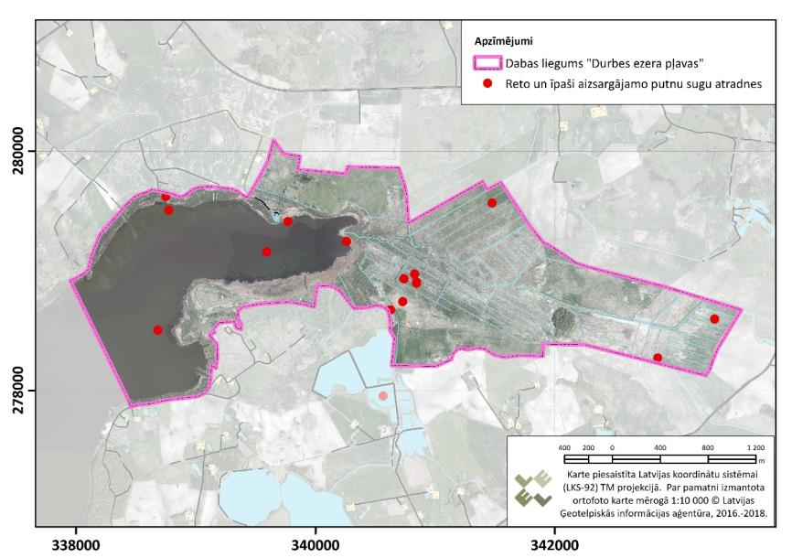
2.15. attēls. DL “Durbes ezera pļava” un tā apkārtnē veiktie reto un īpaši aizsargājamo putnu sugu novērojumi

2000. gadā Latvijas ornitoloģijas biedrības sagatavotajā pārskatā “Putniem starptautiski nozīmīgās vietas Latvijā” (Račinskis, Stīpniece, 2000), tika iekļauta PNV – “Durbes ezers” 1261 ha (teritorijas kods – LV006). 2004. gadā sagatavotajā “Eiropas Savienības nozīmes putniem nozīmīgās vietas Latvija” izdevumā PNV platība tika samazināta par 430 ha, saglabājot tikai nozīmīgāko pļavu teritoriju Durbes ezera ziemeļaustrumu krastā, kamēr pārējā ezera un piekrastes daļa no PNV izslēgta (Račinskis, 2004). Kā PNV teritoriju kvalificējošā putnu suga ir minēta grieze.

Teritorijas lielākā ornitoloģiskā vērtība ir saistāma ar lieguma teritorijā esošajām pļavām, kuras liegumā ligzdojošie un caurceļojošie putni izmanto kā ligzdošanas, barošanās un atpūtas vietu. Esošo pļavu platību uzturēšana un neapsaimniekoto platību atjaunošana ir uzskatāma par prioritāru pasākumu, lai nodrošinātu ilgtspējīgu putnu aizsardzību šajā teritorijā.

Grieze Crex crex
Sugai ir vēlama atklāta mozaīkveida ainava ar mitrākām ieplakām un lielu augu sugu daudzveidību, tādēļ tā vislabprātāk izvēlas dabiskas, apsaimniekotas pļavas. Griezi apdraud lauksaimniecības intensifikācija (pesticīdu izmantošana, meliorācija, lielu vienlaidus platību veidošana), pļavu aizaugšana, nepareizu pļaušanas metožu pielietošana. Kā minēts 2007. gadā izstrādātajā DA plāna projektā (Latvijas ornitoloģijas biedrība, 2007) 2005. un 2006. gadā veiktās ligzdojošo putnu uzskaites, griežu pāru skaits DL ir samazinājies, tolaik griežu skaits tika vērtēts 5–10 pāru robežās. 2012. gada uzskaitēs griežu skaits ir vērtēts līdz 15 vokalizējošiem tēviņiem. Griežu skaita sarukšanu varētu ietekmēt lieguma platību izmaiņas, kā arī lauksaimniecības zemju aizaugšana. 2019. gadā teritorijas apsekojumu laikā šī suga netika konstatēta, kas izskaidrojams ar vēlo teritorijas apmeklējumu. DL teritorijā griezēm piemēroti zālāju biotopi ir sastopami liela platībā, tāpēc zālāju biotopu apsaimniekošanas un aizsardzības pasākumi jāpiemēro arī šīs sugas vajadzībām.

Mazais ērglis Aquila pomarina
Vienā no iepriekšējo dabas plānu redakcijām (Latvijas ornitoloģijas biedrība, 2007) tika norādīts, ka suga kā ligzdotāja nav raksturīga liegumam, lai arī tam ir dots skaita vērtējums 0–1 pāris (Račinskis, 2004). Domājams, ka šāds vērtējums ir saistāms ar sākotnēji plānoto lieguma teritoriju, kurā bija iekļauta arī daļa no Sievalka meža. Tajā ir konstatētas vairākas lielu putnu ligzdas, kas varētu būt piederīgas arī mazajam ērglim. Tomēr tas nemaina vietas nozīmīgumu šai sugai, jo mazais ērglis pļavas izmanto kā barošanās vietu (Lebuss 2007). Kā liecina DDPS “Ozols” informācija, tad mazā ērgļa dzīvotnes aizsardzībai netālu no lieguma pie Gravaiņiem un Vecpils ir izveidoti mikroliegumi, vēl vienai šīs sugas dzīvotnei mikrolieguma pieteikuma dokumentācija tiek gatavota DA plāna izstrādes laikā (J.Ķuze, personīgais ziņojums). Liegumā esošo lauksaimniecības zemju apsaimniekošana veicinās stabilas barošanās iespējas šai īpaši aizsargājamajai sugai. Mazā ērgļa barošanās novērota arī 2019. gada vasaras sezonā (R. Rekmanis, personīgs ziņojums).

Ķikuts Gallinago media
Ķikuts ir globāli apdraudēta suga, kuras izplatība Latvijā ir ļoti nevienmērīga, to riestu un ligzdošanas vietas atrodas gandrīz vienīgi plašāko un mazāk pārveidoto zālāju biotopu teritorijās, galvenokārt upju palienēs (Auniņš, 2001). Lieguma teritorijā 2006. gada 20. maijā (novērotājs - J.Reihmanis) Lāņupes palieņu pļavās ir konstatēts 1 riestojošs ķikuts. Vēlāk suga vairs netika konstatēta. Lai arī šis ir tikai viens atsevišķs gadījums, tas liecina, ka, atbilstoši apsaimniekojot pļavas, tās varētu būt piemērotas šīs sugas iespējamai ligzdošanai nākotnē.

Zivju gārnis Ardea cinerea
2007. gadā izstrādātajā DA plāna projektā (Latvijas ornitoloģijas biedrība, 2007) ir minēts, ka ozolu audzē Lāņupes kreisajā krastā pie Rasūtes ietekas ir salīdzinoši liela šīs sugas kolonija, kurā 2006. gadā tika uzskaitītas 120 ligzdas un ligzdojošo putnu skaitu var vērtēt 50–60 pāru robežās. Jau 2012. gadā tika konstatēts, ka Durbes ezerā barojas līdz pat 15 zivju gārņi, tomēr pārliecinoši pierādījumi, kas liecinātu par ligzdošanu liegumā netika konstatēti (SIA “L.U. CONSULTING”, 2014). Arī 2019. gadā zivju gārņi nav konstatēti. Arī par citur lieguma teritorijā esošu šīs sugas koloniju informācija nav pieejama.

Melnais zīriņš Chlidonias niger
2007.gada DL DA plāna projektā (Latvijas, ornitoloģijas biedrība, 2007) tika minēts, ka aizaugušajā Durbes ezera daļā Lāņupes ietekas reģiona tuvumā ir melno zīriņu kolonija, kuras lielums tika novērtēts 20–25 pāru robežās. Jau vēlāk, 2012. gadā ornitologs K. Millers norāda, ka lielākā šīs sugas kolonija atrodas ārpus DL teritorijas, Durbes ezera dienvidu galā. Visas trīs kolonijas bija veidotas uz pamatiem, kas radušies cilvēka saimnieciskās darbības rezultātā, respektīvi uz nopļauto niedru sanesumiem, jo pamatā, ezerā trūkst dabīgo ligzdošanas vietu (saliņas, sēres, ciņi u.c.) kaijveidīgajiem putniem.

2019. gadā 30 zīriņi konstatēti, barojoties ārpus DL robežām, attiecīgi ezera dienvidrietumu galā un Šuklāju dīķos. Atsevišķi īpatņi novēroti visā ezera teritorijā un lieguma robežās. Konkrēta sugas ligzdošanas vieta nav konstatēta.

Jūras ērglis Haliaeetus albicilla
2007. gadā izstrādātajā DA plāna projektā (Latvijas ornitoloģijas biedrība, 2007) ir minēts, ka liegumā regulāri uzturas 1 – 4 jūras ērgļi. Norādīts, ka, iespējams, DL teritoriju kā barošanās vietu izmanto attālāk ligzdojošie putni. Kā liecina DDPS “Ozols” informācija, tad jūras ērgļa dzīvotnes aizsardzībai uz ziemeļiem no DL “Durbes ezera pļavas” pie Vīksnas dīķa, ir izveidots mikroliegums. Arī 2019. gada apsekojumu laikā ir konstatēts viens šīs sugas īpatnis. Lieguma platība ar šeit sastopamajām putnu sugām, kā arī ezerā esošajām zivīm ir laba barošanās vieta šai sugai.

Dzērve Grus Grus
2007. gadā izstrādātajā DA plāna projektā (Latvijas ornitoloģijas biedrība, 2007) ir norādīts, ka liela daļa putnu ir vasarotāji, tomēr nav izslēgta iespēja, ka atsevišķi pāri šeit varētu arī ligzdot. 2019. gada sezonā lieguma teritorijā ir konstatētas 80 dzērves, kuras liegumā barojās, savukārt kā iespējamie ligzdotāji tika noteikti divi šīs sugas pāri.

Bridējputni
Saskaņā ar datiem, kas tika apkopoti priekšlikumā par īpaši aizsargājamās dabas teritorijas izveidošanu (2004. gadā) (apkopojis O.Opermanis), gugatņu skaits liegumā tika lēsts 10 pāru un ķīvīšu 12 pāru robežās. Minēts, ka 1996. gadā ir konstatētas 3 (vai vairāk) kuitalu pāru ligzdošanas teritorijas.

Migrācijas sezonas laikā gan pavasarī, gan rudenī DL teritorijā un tā apkārtnē uzturas liels skaits migrējošo bridējputnu, īpaši ķīvītes, mērkaziņas un kuitalas. Daudz bridējputnu uzturas blakus esošajos Sievalka un citos lielākos zivju dīķos, īpaši laikā, kad tajos tiek pazemināts ūdens līmenis. Rudenī liela daļa liegumā ietilpstošo pļavu ir maz piemērotas bridējputniem, ko nosaka pārlieku augstais un blīvais veģetācijas stāvs. Pavasarī, kad veģetācija ir sagūlusi un daļēji sadalījusies, kā arī pļavās veidojas lāmas, situācija migrantiem ir labvēlīgāka. Gan pavasarī, gan rudenī īpaši nozīmīga teritorija kļūst mērkaziņām, piemēram, 2005. gadā, veicot uzskaiti gar Lāņupi no Durbes ezera līdz DL robežai, tika aplēsts, ka mērkaziņu skaits, kas uzturējās pļavās šajā maršrutā ir aptuveni 150 īpatņi (Latvijas ornitoloģijas biedrība, 2007). 2019.gadā veiktie novērojumi nedod iespēju pilnvērtīgi novērtēt aktuālo situāciju.

Arī bridējputnu labvēlīgas ligzdošanas un migrāciju nodrošināšanai svarīga ir pļavu t.i. atklātu ainavu klātbūtne. Svarīga ir Lāņupes krastos esošo lauksaimniecības zemju uzturēšana un neapsaimniekoto platību atjaunošana.

Migrējošie ūdensputni
DL un tā apkārtējās teritorijas ir īpaši nozīmīgas migrējošiem ūdensputniem. Teritorijā un tās apkārtnē uzturas liels skaits migrējošu zosu. Īpaši nozīmīga teritorija ir rudens migrāciju laikā. 2006. gadā, veicot pārlidojošo zosu uzskaiti Lāņupes kreisajā krastā pret Dupļiem, tika uzskaitītas 598 pārlidojošas zosis. Pavasarī migrējošo zosu skaits ir mazāks, kas izskaidrojams ar atšķirīgiem migrācijas ceļiem. Visticamāk, šajā laikā pļavas un DL ietilpstošā Durbes ezera daļa tiek izmantotas nakšņošanai, bet apkārtējās teritorijās, īpaši tīrumos, zosis barojas. Līdzīga situācija veidojas rudenī, tikai šajā laikā liela daļa pļavu nav piemērotas zosīm augstās un blīvās veģetācijas dēļ. Rudens sezonā zosis atpūtai izvēlas DL ietilpstošo ezera daļu, par ko liecina arī 2005. gada novērojumi, kad tika novērotās aptuveni 400 zosis (Latvijas ornitoloģijas biedrība, 2007).

2012. gada DL teritorijas apsekošanas laikā lielākais skaits konstatēts 26. martā applūdušajā Lāņupes palienē – apm. 1800 Anser sp. zosis. Jāatzīmē, ka migrējošo zosu skaits gadu gaitā mainās gan pavasara, gan rudens migrāciju laikā. Un atsevišķus gadus novērotas samērā lielas zosu koncentrācijas (līdz pat 5000 īpatņu lieli bari) liegumam piegulošajās teritorijās (SIA “L.U. CONSULTING”, 2014).

Arī 2019. gadā novērojumu laikā lieguma teritorijā tika konstatēts ievērojams ūdensputnu skaits – 2435 sējas zosis, 2690 baltpieres zosis, 700 līdz sugai nenoteiktas zosis, 49 baltvaigu zosis, 100 ziemeļu gulbji. Lielākais putnu skaits konstatēts apsaimniekotajās pļavās Lāņupes krastos. Arī DL piegulošajās lauksaimniecības zemēs ir novērots ievērojams migrējošo putnu skaits, piemēram, pie Aisteres muižas tika konstatētas 1700 sējas zosis, 3500 baltpieres zosis, 28 baltvaigu zosis, 210 ziemeļu gulbji, 56 paugurknābja gulbji. Jānorāda, ka putnu koncentrēšanās kādā noteiktā vietā ir atkarīga no dažādiem apstākļiem – pļavas veģetācijas augstuma, traucējuma klātbūtnes u.c. 2019. gada 5. oktobrī pie putnu torņa, kas atrodas ārpus DL teritorijas, tika novērota baltpieres zoss ar kakla gredzenu, kurš ļāva noteikt, ka šis putns ir vismaz 21 gadu vecs, kas savvaļā dzīvojošam putnam ir ievērojams vecums

Sociālekonomiskā vērtība
Putnu vērošanas tūrisma potenciāls teritorijā ir vērtējams kā vidējs. DL teritorijas atrašanās netālu no putnu migrācijas ceļiem var piesaistīt putnu vērotājus pavasarī un rudenī, kā arī ziemās, kad ezers ir daļēji aizsalis – arī ziemā. Piekļūšana Durbes ezeram DL teritorijā, kā arī Lāņupes palienēm ir apgrūtināta. Putnu novērošanas apstākļus atvieglotu tūrisma infrastruktūras attīstība DL teritorijā, piemēram, dabas takas izveide, skatu torņa izbūve.

Kā viens no sociālekonomiskiem aspektiem DL teritorijā ir minamas migrējošo putnu medības.

Ietekmējošie faktori
Galvenais lieguma dabas vērtību skaitu un izplatību ietekmējošais faktors ir lauksaimniecības zemju apsaimniekošana. Jau šobrīd apsaimniekoto pļavu turpmāka pļaušana un aizaugušo teritoriju atbrīvošana no kokaugu apauguma un regulāra pļaušana nodrošinās ilgtspējīgu teritorijas nozīmi putnu aizsardzība.

Jau iepriekš ir uzsvērta DL piegulošo platību nozīme, teritorijas ziemeļaustrumu daļai piegulošais putnu BVZ (DDPS “Ozols” OBJECTID 218521) iespējams iekļaujams lieguma teritorijā.

Nav ziņu par migrējošo putnu medībām DL teritorijā.

Durbes ezerā ligzdojošie putni ir ligzdošanas laikā ir jutīgi pret antropogēno traucējumu – laivu pārvietošanos un cilvēku klātbūtni. Antropogēnā traucējuma rezultātā ūdensputni var atzīt ligzdošanas vietu par nepiemērotu, kā arī var pamest ierīkotās ligzdas, pametot izdētās olas. Sugām, kuru mazuļi pēc šķilšanās paliek saistīti ar ligzdu un ligzdas teritoriju, antropogēnā apdraudējuma ietekme ir būtiska arī periodā no mazuļu šķilšanās līdz lidspēju iegūšanai. Ezera akvatorijā ligzdojošo ūdensputnu aizsardzības un labvēlīga statusa nodrošināšanai būtu vēlams sezonāls ūdens transporta kustības ierobežojums Lāņupes grīvas rajonā. Teritorija dabā vizuāli ir apzīmējama ar bojām. Transporta kustības ierobežojums ir ievērojams laika posmā no 15. maija līdz 1. augustam.

2.5. tabula. DL „Durbes ezera pļavas” sastopamo īpaši aizsargājamo putnu sugu saraksts
Sugas nosaukums latviski | Sugas nosaukums latīniski | Aizsardzības statuss Latvijā | Aizsardzības statuss Eiropā (pēc Eiropas Sarkanā saraksta) | Sugas labvēlīga aizsardzības stāvokļa novērtējums Latvijā | Sugas sastopamība DL teritorijā
Baltpieres zoss | Anser albifrons | ES | LC | FV | 1000-2500²
Sējas zoss | Anser fabalis | ES | LC | FV | 1000-2500²
Mazais ērglis | Aquila pomarina | ES, ĪAS 1, MIK |  | FV | 0-1^{1,2}
Lielais dumpis | Botaurus stellaris | ES, ĪAS 1, MIK | LC | FV | 2¹  2-2²
Niedru lija | Circus aeruginosus | ES, ĪAS 1 | LC | FV | 1-2^{1,2}
Grieze | Crex crex | ES, ĪAS 1 | LC | FV | 4-12²
Ziemeļu gulbis | Cygnus cygnus | ES, ĪAS 1 | LC | XX | 0-1^{1,2}
Dzērve | Grus grus | ES, ĪAS 1 | LC | FV | 2p¹  2-2²
Gugatnis | Philomachus pugnax | ES, ĪAS 1 | LC | FV | 0-10^{1,2}
Brūnā čakste | Lanius collurio | ES, ĪAS 1 | LC | FV | 20 – 50^{1,2}  1 – 5³
Seivi ķauķis | Locustella luscinioides | ĪAS 1 | LC | FV | ?
Melnais zīriņš | Chlidonias niger | ĪAS 1, MIK | LC | FV | ?
¹ Putniem nozīmīgo vietu pārskats
2 Natura 2000 datu formas
3 DA plāna izstrāde, 2019-2020

Informācija par sugu aizsardzības stāvokli Latvijā no „Ziņojums Eiropas Komisijai par biotopu (dzīvotņu) un sugu aizsardzības stāvokli Latvijā. Novērtējums par 2013.-2018. gada periodu” FV: Aizsardzības stāvoklis labvēlīgs (Favourable); U1: Aizsardzības stāvoklis nelabvēlīgs-nepietiekams (Unfavourable-Inadequate); U2: Aizsardzības stāvoklis nelabvēlīgs-slikts (Unfavourable-Bad); XX: Aizsardzības stāvoklis nezināms (Unknown).

ES–Eiropas Padomes Direktīva 79/409/EEK Par savvaļas putnu aizsardzību. I pielikums. Sugas, kurām jāpiemēro īpaši dzīvotņu aizsardzības pasākumi, lai nodrošinātu to izdzīvošanu un vairošanos savā izplatības areālā. II pielikumā minētās sugas drīkst medīt saskaņā ar dalībvalstu tiesību aktiem.
ĪAS – īpaši aizsargājama suga, 1. un 2. pielikums MK 2000. gada 14. novembra noteikumiem Nr. 396 ”Noteikumi par īpaši aizsargājamo sugu un ierobežoti izmantojamo īpaši aizsargājamo sugu sarakstu”
MIK – sugas aizsardzībai veidojams mikroliegums, 2. pielikums MK 2012. gada 18. decembra noteikumiem Nr. 940 „Noteikumi par mikroliegumu izveidošanas un apsaimniekošanas kārtību, to aizsardzību, kā arī mikroliegumu un to buferzonu noteikšanu”
Eiropas Sarkanais saraksts – tiek lietotās šādas apdraudēto sugu kategorijas: LC – vismazāk rūpju, NT - gandrīz apdraudēta, VU - jutīga, EN – apdraudēta, CR – kritiski apdraudēta.

2.4.2.3. Zivis un vēžveidīgie

Dabas aizsardzības vērtība
Pēc 20. gadsimta piecdesmito gadu datiem Durbes ezerā bijušas sastopamas 13 zivju sugas: līdaka, plaudis, plicis, rauda, rudulis, līnis, karūsa, sapals, vīķe, asaris, ķīsis, vēdzele un zutis, kā arī vēži.

Nozvejas statistikā no 1950. gada līdz 2017. gadam pieminētas 16 zivju sugas: līdaka, plaudis, plicis, rauda, rudulis, līnis, karūsa, sudrabkarūsa, karpa, ālants, zandarts, asaris, vēdzele, zutis, vimba un lasis.

2008. gada kontrolzvejā Durbes ezerā tika konstatētas 15 zivju sugas: līdaka, plaudis, plicis, rauda, rudulis, līnis, karūsa, sudrabkarūsa, vīķe, ausleja, grundulis, spidiļķis, asaris, ķīsis un akmeņgrauzis.

Durbes ezera ihtiofaunā sastopamas 19 zivju sugas: līdaka Esox lucius, plaudis Abramis brama, plicis Blicca bjoerkna, rauda Rutilus rutilus, rudulis Scardinius erythrophthalmus, līnis Tinca tinca, karūsa Carassius carassius, sudrabkarūsa Carassius gibelio, karpa Cyprinus carpio, ālants Leuciscus idus, vīķe Alburnus alburnus, ausleja Leucaspius delineatus, grundulis Gobio gobio, spidiļķis Rhodeus amarus, asaris Perca fluviatilis, ķīsis Gymnocephalus cernuus, vēdzeles Lota lota, zutis Anguilla anguilla un akmeņgrauzis Cobitis taenia. Vimbas un laši nārsta migrācijas laikā acīmredzot reizēm sasniedz ezeru, taču nevar tikt iekļauti tā ihtiofaunas sarakstā.

Ezerā tikušas ielaistas šādas zivju sugas: asaris, karūsa, karpa, līnis, sudrabkarūsa, sīga, zandarts un zutis. Ezerā aklimatizējušās, sudrabkarūsa, karpa un zandarts. Zuša ielaišana (~60 tūkst.) paredzēta un tikusi realizēta Latvijas Zuša krājumu pārvaldības plāna ietvaros.

Sociālekonomiskā vērtība
Oficiāli reģistrētā nozveja 20. gadsimta piecdesmitajos gados svārstījusies no 5,9 t līdz 19,6 t (vidēji – 12,7 t) gadā ar vidējo produktivitāti 21,2 kg no hektāra. Sīkāka informācija par nozveju dažādos periodos ir sniegta 1.4.3.1. nodaļā.

Nozvejas svārstības galvenokārt skaidrojamas ar izmaiņām zvejas intensitātē. Pašlaik Durbes ezerā tiek veikta tikai zveja pašpatēriņam, tās apjoms nepārsniedz 1 t zivju gadā. Zvejā iesaistīti 10- 20 pašpatēriņa zvejnieki, galvenokārt tiek zvejotas līdakas, līņi un plauži.

Makšķernieku lomu uzskaites liecina, ka tie ir salīdzināmi ar rūpniecisko nozveju. No 1978. gada līdz 1991. gadam nomakšķerēto zivju daudzums svārstījās no 0,4 t līdz 3,9 t (vidēji – 1,6 t) gadā vai 2,8 kg/ha, kas ir līdzīgs rezultāts atbilstošo gadu rūpnieciskās zvejas produktivitātei. Laikā no 2011. gadam tie ir ap 1,4 t, kuros dominē līdaka, rauda, asaris un plaudis.

Ietekmējošie faktori
Būtiskas ietekmes nav konstatētas

2.6. tabula. DL „Durbes ezera pļavas” sastopamo īpaši aizsargājamo zivju un vēžveidīgo sugu saraksts
Sugas nosaukums latviski | Sugas nosaukums latīniski | Aizsardzības statuss | Sugas labvēlīga aizsardzības stāvokļa novērtējums Latvijā | Sugas sastopamība DL teritorijā
Akmeņgrauzis | Cobitis taenia | ES II | FV | Ezera litorālā
Spidiļķis | Rhodeus amarus | ES II | FV | Ezera litorālā
Informācija par sugu aizsardzības stāvokli Latvijā no „Ziņojums Eiropas Komisijai par biotopu (dzīvotņu) un sugu aizsardzības stāvokli Latvijā. Novērtējums par 2013.-2018. gada periodu” FV: Aizsardzības stāvoklis labvēlīgs (Favourable); U1: Aizsardzības stāvoklis nelabvēlīgs-nepietiekams (Unfavourable-Inadequate); U2: Aizsardzības stāvoklis nelabvēlīgs-slikts (Unfavourable-Bad); XX: Aizsardzības stāvoklis nezināms (Unknown).

Saīsinājumi:
ES – Eiropas Padomes direktīva 92/43/EEK (21.05.1992) Par dabisko dzīvotņu, savvaļas floras un faunas aizsardzību. II pielikums. Dzīvnieku un augu sugas, kas ir Kopienas interešu sfērā un kuru aizsardzībai nepieciešama īpaši aizsargājamo teritoriju nodalīšana. * - prioritāra suga; IV pielikums. Dzīvnieku un augu sugas, kas ir Kopienas interešu sfērā un kuru aizsardzībai nepieciešams stingrs aizsardzības režīms

2.4.2.4. Bezmugurkaulnieki

Dabas aizsardzības vērtība

Informācija par DL aizsargājamo un reto bezmugurkaulnieku sugu faunu ir apkopota no pieejamās informācijas DAP DDPS "Ozols", Natura 2000 datubāzē (http://natura2000.eea.europa.eu), Mārtiņa Kalniņa veidotajā Latvijas bezmugurkaulnieku izplatības datu bāzē (LINDA), portālā www.dabasdati.lv, kā arī un teritorijas apsekojumos 2019. gadā veiktajiem novērojumiem.

Līdz šim DL “Durbes ezera pļavas” teritorijā kopumā konstatētas 5 īpaši aizsargājamas vai citādi no dabas aizsardzības viedokļa vērtīgas bezmugurkaulnieku sugas. Teritorijā konstatēto īpaši reto un aizsargājamo sugu sarakstu skatīt 2.7 tabulā.

Ar stāvošajiem saldūdeņu biotopiem saistīto bezmugurkaulnieku sugu novērtējums
Durbes ezerā konstatēta liela bezmugurkaulnieku sugu daudzveidība, kas saistīta ar ezerā pārstāvēto mikrobiotopu daudzveidību un augāja struktūru dažādību. Ezerā dominējošās bezmugurkaulnieku grupas ir mazsartārpi Oligochaeta, viendienītes Ephemeroptera, spāres Odonata, makstenes Trichoptera, divspārņi Diptera un gliemji Mollusca.

Ezera biotopi ir vieni no nozīmīgākajiem biotopu kompleksiem gan kopējai sugu daudzveidības uzturēšanai, gan kā īpaši aizsargājamo sugu dzīvotne. DL teritorijā sastopamajos stāvošo saldūdeņu biotopos ir konstatēta viena ES nozīmes īpaši aizsargājamā bezmugurkaulnieku suga – zaļā dižspāre Aeshna viridis. Vairāki šīs sugas īpatņi tikuši konstatēti pļavās Lāņupes tuvumā, bet Durbes ezerā sastopamie biotopi – daudzveidīgs virsūdens (helofītu) augājs ezera piekrastēm jaukts peldlapu ūdensaugu (nimfeīdu) un zemūdens (elodeīdu) augājs, kā arī elši Stratiotes aloides (olu dēšanas substrāts) – ir piemēroti sugas attīstībai ezerā, veidojot pastāvīgu populāciju. Elšu audzes sastopamas arī aizsērējušajos grāvjos Sievalka pļavās.

DL teritorijā teorētiski iespējama arī karaliskās dižspāres Anax imperator, raibgalvas purvuspāres Leucorrhinia albifrons, spilgtās purvuspāres Leucorrhinia pectoralis, resnvēdera purvuspāres Leucorrhinia caudalis, zaļganās zaigspāres Lestes virens un divjoslu airvaboles Graphoderus bilineatus sastopamība.

Ar citiem ūdens objektiem saistīto bezmugurkaulnieku sugu novērtējums
Regulētus upju posmus un grāvjus apdzīvo galvenokārt odveidīgie divspārņi Nematocera un mušveidīgie divspārņi Brachycera (dunduri Tabanus), mazāk makstenes Trichoptera. Īpaši aizsargājamo bezmugurkaulnieku sugu pastāvēšanai šīs sugu dzīvotnes ir maznozīmīgas, taču regulētie upju posmi ir nozīmīgi kopējai sugu daudzveidības uzturēšanai.

Ar zālāju biotopiem saistīto bezmugurkaulnieku sugu novērtējums
Teritorijā pārstāvētie zālāji ir dažādi gan pēc sugu sastāva, gan pēc mitruma apstākļiem. Sausākajos zālāju biotopos dominē divspārņi Diptera, blaktis Hemiptera, tauriņi Lepidoptera, kā arī ir novērojama salīdzinoši liela vaboļu Coleoptera, plēvspārņu Hymenoptera, siseņu Acrididae un sienāžu Tettigonidae sugu daudzveidība. Mitrākajos zālāju biotopos dominē divspārņi, cikādes Cicadodea, zirnekļi Aranea (galvenokārt Linyphiidae, Salticidae), mazāk tauriņi, blaktis. Zālāju biotopi ir otrs nozīmīgākais bezmugurkaulnieku sugu daudzveidību veidojošais biotopu komplekss DL teritorijā. Vairums no liegumā konstatētajām 488 tauriņu sugām no 45 dzimtām ir saistītas tieši ar zālāju biotopiem.

DL “Durbes ezera pļavas” konstatētas divas īpaši aizsargājamās tauriņu sugas:
- Lielais skābeņu zeltainītis (zirgskābeņu zilenītis) Lycaena dispar – neliela populācija konstatēta Lāņupes ielejas pļavās un meliorācijas grāvju tuvumā, kur aug zirgskābenes Rumex aquaticus, R. hydrolapathum. Tauriņu iemīļotākā dzīves vieta ir mitras pļavas un it īpaši dažādu saldūdens ūdenskrātuvju krasti. Mitrenēm līdzīgie kāpuri dzīvo uz ūdens malā augošu skābeņu sugām. Tauriņi novērojami no jūnija beigām līdz augusta sākumam. Meklējot ziedus, lai sūktu nektāru, tie bieži aizlido tālu no savām izkūņošanās vietām;
- Zeltlapju plakankode Agonopterix bipunctosa - atsevišķi īpatņi konstatēti pļavās Lāņupes ielejā un meliorācijas grāvju tuvumā, vietās, kur aug krāsu zeltlape Serratula tinctoria (tauriņa kāpuru barības augs). Zeltlapju plakankodes atradnes DL teritorijā vērtējamas kā ļoti nozīmīgas Latvijas kontekstā, jo arī sugas barības augs ir reta un nevienmērīgi izplatīta suga Latvijā.

Lieguma teritorijā konstatētas arī vairākas Latvijā retas tauriņu sugas - čemurziežu dižtauriņš Papilio machaon, lapukode Leucoptera orobi, tinējs Eucosma balatonana un pūcītes Euchalcia modestoides un Cucullia praecana.

Ar mežu biotopiem saistīto bezmugurkaulnieku sugu novērtējums
Teritorijā nelielas mežu platības veido ozolu meži un krūmāji. No bezmugurkaulniekiem šeit dominē kolembolas Collembola, augsnes ērces Gamasina, mazāk divspārņi Diptera un zirnekļi Aranea. Īpaši aizsargājamo bezmugurkaulnieku sugu pastāvēšanai šīs dzīvotnes ir maznozīmīgas, taču ozoli arī kā atsevišķi ir nozīmīgi kopējai sugu daudzveidības uzturēšanai. Potenciāli tie var būt arī vairāku īpaši aizsargājamo sugu dzīvotnes (piemēram, marmora rožvabolei Liocola marmorata, spožajai skudrai Lasius fuliginosus).

Sociālekonomiskā vērtība
DL teritorijā konstatētajām bezmugurkaulnieku sugām nav tiešas sociālekonomiskās vērtības. Īpaši aizsargājamiem biotopiem un tajos sastopamajām sugām ir augsta estētiskā un pētnieciskās izziņas vērtība. Daudzām bezmugurkaulnieku sugām ir liela nozīme ekosistēmas labvēlīga stāvokļa nodrošināšanai (piemēram, augu apputeksnētāji, bezmugurkaulnieki ietilpst daudzu dzīvnieku barošanās ķēdē, piedalās augsnes veidošanas procesos, utt.).

Ietekmējošie faktori
Ar stāvošo saldūdeņu biotopu saistīto bezmugurkaulnieku faunu negatīvi ietekmē Durbes ezera zemā ekoloģiskā kvalitāte – augstā slāpekļa un fosfora koncentrācija, mazais skābekļa daudzums ūdenī.

Ar zālāju biotopiem saistītās bezmugurkaulnieku sugām būtiskākais negatīvi ietekmējošais faktors ir pļavu aizaugšana, kā arī sugu daudzveidības samazināšanās apsaimniekošanas trūkuma vai nepiemērotu apsaimniekošanas pasākumu dēļ. Pļavu aizaugšanas rezultātā izzūd zālāju biotopiem raksturīgās bezmugurkaulnieku sugas vai samazinās populāciju lielums. Samazinoties augu sugu daudzveidībai, var samazināties tādu bezmugurkaulnieku sastopamība, kuriem kādā no dzīves stadijām nepieciešamas specifiskas augu sugas.

Bezmugurkaulnieku aizsardzība DL “Durbes ezera pļavas” teritorijā tiks nodrošināta, īstenojot DA plāna 3. nodaļā iekļautos zālāju biotopu un Durbes ezera apsaimniekošanas pasākumus.

2.7. tabula. DL „Durbes ezera pļavas” konstatētās Latvijā un Eiropā aizsargājamās un citādi vērtīgās bezmugurkaulnieku sugas un to aizsardzības statuss
Sugas nosaukums latviski | Sugas nosaukums latīniski | Aizsardzības statuss | Cits statuss | Sugas labvēlīga aizsardzības stāvokļa novērtējums Latvijā | Sugas sastopamība DL teritorijā
Spāres Odonata
Zaļā dižspāre | Aeshna viridis | ES IV, ĪAS 1 | SG III, BK II | U2
Dienvidu dižspāre | Aeshna mixta |  | SG III
Tauriņi Lepidoptera
Lielais skābeņu zeltainītis | Lycaena dispar | ES II un IV, ĪAS 1 | BK II | FV
Zeltlapju plakankode | Agonopterix bipunctosa Curtis |  | SG III
Čemurziežu dižtauriņš | Papilio machaon | ĪAS 1 | SG II

Informācija par sugu aizsardzības stāvokli Latvijā no „Ziņojums Eiropas Komisijai par biotopu (dzīvotņu) un sugu aizsardzības stāvokli Latvijā. Novērtējums par 2013.-2018. gada periodu” FV: Aizsardzības stāvoklis labvēlīgs (Favourable); U1: Aizsardzības stāvoklis nelabvēlīgs-nepietiekams (Unfavourable-Inadequate); U2: Aizsardzības stāvoklis nelabvēlīgs-slikts (Unfavourable-Bad); XX: Aizsardzības stāvoklis nezināms (Unknown).

Saīsinājumi:
SG - Latvijas Sarkanā grāmata (Spuris 1998). LSG tiek lietotas šādas apdraudēto sugu kategorijas: I - izzūdošās sugas; II - sarūkošās sugas; III - retās sugas; IV - maz pazīstamās sugas.
ES – Eiropas Padomes direktīva 92/43/EEK (21.05.1992) Par dabisko dzīvotņu, savvaļas floras un faunas aizsardzību. II pielikums. Dzīvnieku un augu sugas, kas ir Kopienas interešu sfērā un kuru aizsardzībai nepieciešama īpaši aizsargājamo teritoriju nodalīšana. * - prioritāra suga; IV pielikums. Dzīvnieku un augu sugas, kas ir Kopienas interešu sfērā un kuru aizsardzībai nepieciešams stingrs aizsardzības režīms; V pielikums. Dzīvnieku un augu sugas, kas ir Kopienas interešu sfērā un kuru iegūšana un ekspluatācija dabā var būt pieļaujama.
ĪAS – īpaši aizsargājama suga, 1. pielikums (īpaši aizsargājamas sugas) vai 2. pielikums (ierobežoti izmantojamas īpaši aizsargājamas sugas) MK 2000. gada 14. novembra noteikumiem Nr. 396 ”Noteikumi par īpaši aizsargājamo sugu un ierobežoti izmantojamo īpaši aizsargājamo sugu sarakstu”
BK – Bernes konvencijas suga

2.4.2.5. Citas vērtības

Pēc Nacionālās kultūras mantojuma pārvaldes datiem DL “Durbes ezera pļavas” teritorijā atrodas valsts nozīmes arheoloģijas piemineklis – Ķiepes strauta apmetne (skat. 1.4. attēlu).

Ķiepes strauta apmetne atrodas teritorijā, kur ir konstatēts potenciāli BVZ – teritorija, kuras šobrīd neatbilst minimālajiem ES nozīmes zālāju biotopu kritērijiem, taču, nodrošinot piemērotu apsaimniekošanu, tuvāko 5-15 gadu laikā varētu sasniegt ES zālāju biotopa statusu. DA plānā kā iespējamais potenciālā BVZ zālāja apsaimniekošanas pasākums ir ieteikta teritorijas uzturoša pļaušana vai ganīšana, kā arī sugu sastāva uzlabošana. DA plānā ieļautie zālāja apsaimniekošanas pasākumi neradīs apdraudējumu valsts nozīmes kultūrvēstures piemineklim - Ķiepes strauta apmetnei.

2.5. Aizsargājamās teritorijas vērtību apkopojums un pretnostatījums

Dabas vērtības | Sociālekonomiskās vērtības | Vērtību pretnostatījums un ietekmējošie faktori
Saldūdens biotopi kā aizsargājamo sugu dzīvotne | Zivju ieguve.  Dzīvotne bezmugurkaulnieku, abinieku, putnu un zīdītāju sugām.  Rekreācija | Biogēnu noslodze uz Durbes ezeru, ko pamatā rada vēsturiski novadītie un aktuālie notekūdeņu apjomi, kā arī difūzais piesārņojums no lauksaimniecības teritorijām.  Ūdens līmeņa izmaiņas Durbes ezerā.
Zālāju biotopi kā aizsargājamo sugu dzīvotne un ainavas elements | Palu ietekmes mazināšana teritorijās lejpus Durbes ezera, augsnes erozijas novēršana.  Barības vielu aizture, pārvēršot tās izmantojamā biomasā, t.sk. arī oglekļa piesaiste.  Lopbarības avots (gan siena ieguvei, gan potenciālām ganību platībām).  Ārstniecībā izmantojamu augu augtene.  Barošanās un vairošanās vieta apputeksnētājiem.  Putnu dzīvotne.  Ainavisks tūrisma resurss (t.sk. putnu vērošanai).  Kultūrvēsturiska vērtība (saistībā ar senajām un mūsdienu apsaimniekošanas praksēm, kultūrvēsturisko ainavu).  Izglītības un zinātnes resurss. | Zālāju apsaimniekošanas pārtraukšana.  Pārmitrs hidroloģiskais režīms teritorijās, kur nefunkcionē meliorācijas sistēma.  Pārmitrs hidroloģiskais režīms bebru uzpludinājumu dēļ.  Nepiemērota apsaimniekošana līdz 2014. gadam (pļaušana ar smalcināšanu vai zāles atstāšanu).  Papildus barības vielu ienese no Lāņupes baseina un DL pieguļošajām aramzemēm.
Aizsargājamās augu un dzīvnieku sugas | Sugas kā ekosistēmas sastāvdaļa, kas nodrošina tās pilnvērtīgu funkcionēšanu un cilvēkiem svarīgus ekosistēmu pakalpojumus.  Izziņas un dabas tūrisma resurss. | Durbes ezera un Lāņupes palienes hidroloģiskais režīms, t.sk. pārpurvošanās teritorijās, kur nefunkcionē meliorācijas sistēma vai ir bebru dambji, arī pļavu apsaimniekošanas pārtraukšana un pagātnē notikusī nepiemērotā apsaimniekošana.  Biogēnu slodze Durbes ezerā.
Citas vērtības | Izglītības un zinātnes resurss | Iespējami nelikumīgi arheoloģiskie izrakumi kultūrvēstures pieminekļa teritorijā.

3. Informācija par aizsargājamās teritorijas apsaimniekošanu

3.1. Aizsargājamās teritorijas apsaimniekošanas ilgtermiņa un īstermiņa mērķi

Ilgtermiņa mērķi

DL tiek veicināta atklātas ainavas veidošana, nodrošinot zālāju bioloģiskās daudzveidības palielināšanos un putniem nepieciešamo dzīvotņu uzturēšanu, kā arī laba ezera ekoloģiskā stāvokļa nodrošināšanu. Teritorijas saimnieciskā izmantošana veicina dabas vērtību saglabāšanos.

Īstermiņa mērķi

Šajā nodaļā ir uzskaitīti īstermiņa mērķi turpmākajiem 12 gadiem, kurus ir vēlams sasniegt DA plāna darbības laikā un kas kalpo kā nosacījums, lai sasniegtu ideālos teritorijas apsaimniekošanas mērķus vai tuvotos to sasniegšanai.

Plānošanas periodā galvenie īstermiņa mērķi tiek sadalīti vairākās grupās:

A. Administratīvie un organizatoriskie mērķi
B. Dabas vērtību aizsardzība un apsaimniekošana
C. Ainavisko vērtību apsaimniekošana
D. Sabiedrības informēšana un izglītošana
E. Izpēte un monitorings

A. Administratīvie un organizatoriskie mērķi
A.1. Apstiprināt DL IAIN;
A.2. Veikt DL lieguma robežu precizēšanu.

B. Dabas vērtību aizsardzība un apsaimniekošana
B.1. Sekmēt saldūdeņu biotopu kvalitātes uzlabošanos 190 ha platībā, īstenojot apsaimniekošanas pasākumus;
B.2. Samazināt barības vielu ieplūdi Durbes ezerā, Lāņupē un tās ietekās;
B.3. Sekmēt zālāju biotopu apsaimniekošanu 254 ha platībā, tādējādi uzlabojot zālāju kvalitāti un nodrošinot ilgtspējīgu teritorijas nozīmi putnu aizsardzībā
B.4. Nodrošināt zālāju apsaimniekošanai piemērotu hidroloģisko režīmu Durbes ezeram un Lāņupei pieguļošajās teritorijās;
B.5. Saglabāt mežu biotopus 2,6 ha platībā;
B.6. Uzturēt un palielināt retajām un aizsargājamajām sugām piemērotas dzīvotnes platības.

C. Sabiedrības informēšana un izglītošana
C.1. Nodrošināt DL robežu atpazīstamību dabā;
C.2. Nodrošināt teritorijas apmeklētājiem informāciju par DL dabas vērtībām.

D. Rekreācija un tūrisms
D.1. Ierīkot jaunus tūrisma un rekreācijas objektus;
D.2. Nodrošināt peldlīdzekļu, kuru mehāniskā dzinēja vai motora jauda pārsniedz 3,7 kW, pārvietošanos no laivu piestātnēm līdz teritorijai ārpus DL robežām.

E. Izpēte un monitorings
E.1. Nodrošināt apsaimniekošanas pasākumu efektivitātes monitoringu;
E.2. Nodrošināt reto un aizsargājamo sugu monitoringu.

3.2. Apsaimniekošanas pasākumi

Lai nodrošinātu izvirzītos ilgtermiņa un īstermiņa mērķus, izstrādāts DL „Durbes ezera pļavas” apsaimniekošanas pasākumu plāns, kas paredz pasākumus dabas vērtību aizsardzībai un saglabāšanai. Apsaimniekošanas pasākumi ir plānoti laika periodam no 2020. gada līdz 2032. gadam, taču tie ir pārskatāmi un maināmi, balstoties uz monitoringa rezultātiem, kā arī, ja rodas neparedzēti apstākļi, kas liek tos mainīt un to nepieciešamību var zinātniski pamatot. Apsaimniekošanas pasākumu maiņu vajadzības gadījumā veic DAP sadarbībā ar DL apsaimniekotājiem savas kompetences ietvaros vai piesaistot attiecīgās nozares speciālistus. Pasākumu maiņa ir jādokumentē.

Apsaimniekošanas pasākumi ir aprakstīti 3.1. tabulā, kura ir lietojama kopā ar apsaimniekošanas pasākumu aprakstu un detalizēto infrastruktūras objektu un apsaimniekošanas pasākumu karti (skat. 1. pielikumā).

3.1. tabulā ir sniegta katra pasākuma prioritāte, izpildes termiņš, iespējamais finansējuma avots, aptuvenais finansējuma apjoms, ja tāds ir nepieciešams un ja to var aprēķināt. Katrs pasākums ir attiecināts uz konkrētu īstermiņa mērķi, un tiek norādīti tā izpildes rādītāji. Ieviešot DA plānu, kā pirmie ir jāveic pasākumi, kuri ir būtiski DL sastopamo sugu un biotopu saglabāšanai un kvalitātes uzlabošanai vai tie ir priekšnosacījums šo būtisko pasākumu īstenošanai.

Katrs plānotais apsaimniekošanas pasākums novērtēts pēc to būtiskuma, izmantojot sekojošas vērtības:

I – prioritāri veicams pasākums, kas ir būtisks DL konstatēto sugu un biotopu saglabāšanā un kvalitātes uzlabošanā un kura nerealizēšana var novest pie šo sugu un biotopu kvantitatīvo vai kvalitatīvo parametru samazināšanās;
II – vajadzīgs pasākums, kura īstenošana pozitīvi ietekmē dabas vērtību saglabāšanos;
III – vajadzīgs pasākums, kura realizācija sekmē citu sabiedrībai nozīmīgu interešu ievērošanu;
IV – pasākumam nav būtiskas tiešas pozitīvas ietekmes uz dabas vērtību saglabāšanos un tas nav tieši saistīts ar citu sabiedrībai nozīmīgu interešu ievērošanu, taču tā realizācija sekmē citu pasākumu īstenošanu.

3.1. tabula. Plānotie apsaimniekošanas pasākumi DL „Durbes ezera pļavas”
N. p. k. | Mērķis | Pasākums | Prioritāte, izpildes termiņš | Iespējamais finansētājs | Iespējamais izpildītājs | Iespējamās izmaksas | Izpildes rādītāji
A - Administratīvie un organizatoriskie pasākumi
A.1.1. | A.1. | DL „Durbes ezera pļavas” IAIN MK noteikumu apstiprināšana | I, 2021 | VARAM | VARAM | Administratīvās izmaksas | Apstiprināti IAIN
A.2.1. | A.2. | DL “Durbes ezera pļavas” robežas precizēšana | I, 2021 | VARAM | VARAM | Administratīvās izmaksas | Apstiprināti grozījumi 1999. gada 15. jūnija MK noteikumu Nr. 212 „Noteikumi par dabas liegumiem” 258. pielikumā.
A.3.1. | A.1. | DL “Durbes ezera pļavas” ietilpstošā mikrolieguma integrēšana DL | I, 2021 | Nav papildus izdevumi | Atbildīgā institūcija atbilstoši MK noteikumiem Nr. 940 „Noteikumi par mikroliegumu izveidošanas un apsaimniekošanas kārtību, to aizsardzību, kā arī mikroliegumu un to buferzonu noteikšanu” | Administratīvās izmaksas | Mikrolieguma statusu aizvieto DL „Durbes ezera pļavas” IAIN iekļautās prasības mežsaimnieciskās darbības ierobežošanai
A.4.1. | A.1.  B.5. | Neiejaukšanās režīma nodrošināšana meža biotopa teritorijā | I, 2021 | Kompensācijas maksājums par saimnieciskās darbības ierobežojumiem | VMD, LAD | Administratīvās izmaksas | Apstiprināti IAIN. Tiek ievērotas IAIN prasības uz meža nogabaliem, kas atzīti par Biotopu direktīvas I pielikuma īpaši aizsargājamiem biotopiem.
B – Dabas vērtību aizsardzība un apsaimniekošana
B.1.1. | B.1.  B.4. | Ūdens caurteces uzlabošana | I, 2021 | Projekta finansējums, pašvaldība, DAP | Pašvaldība, DAP, brīvprātīgo darbs | Precīzi nav nosakāmas | Izveidota un uzturēta no makrofītiem brīva josla pie Lāņupes ietekas Durbes ezerā ūdens apmaiņas nodrošināšanai.
B.1.2. | B.2. | Virszemes noteces mākslīgo mitrāju izveide difūzā un punktveida piesārņojuma ietekmes mazināšanai | II, pēc finansējuma pieejamības | Projekta finansējums, pašvaldība | Pašvaldība, DAP | Precīzi nav nosakāmas | DL izveidots mākslīgais mitrājs
B.1.3. | B.1.  B.3.  B.4. | Bebru darbības ietekmes samazināšana, bebru skaita regulēšana | I, visā plāna darbības periodā | Zemes īpašnieki | Zemes īpašnieki, mednieku tiesību izmantotāji | Precīzi nav nosakāmas | Lāņupē, kā arī tās pieguļošajās teritorijās tiek limitēts bebru skaits, kā arī netiek pieļauta bebru dambju izveide
B.2.1. | B.1.  B.3. | Ezera ūdens līmeņa stabilizēšanas risinājumu (ārpus DL teritorijas) izvērtējams un tehniskā projekta izstrāde ūdens regulatoram uz Durbes upes | I, 2021 | Projekta finansējums, pašvaldība | Pašvaldība | Precīzi nav nosakāmas | Sagatavots tehniskais projekts ūdens līmeņa regulatora izveidei
B.2.2. | B.3.  B.4. | Meliorācijas sistēmu tīrīšana un uzturēšana Lāņupes palienē | I, 2021 | Zemes īpašnieki, projekta finansējums, pašvaldība, valsts finansējums | Zemes īpašnieki, pašvaldība, objekta īpašnieki, ZMNI | Precīzi nav nosakāmas | Nodrošināts atbilstošs hidroloģiskais režīms, lai varētu veikt pļavu apsaimniekošanu
B.2.3. | B.3.  B.6. | Krūmu ciršana, zālāju biotopu atjaunošana | I, no 2020 | Zemes īpašnieki, projekta finansējums | Zemes īpašnieki | Precīzi nav nosakāmas | Izcirsti krūmi un tiek uzturēti atklāti pļavu biotopi 146,9 ha platībā (ja tiek īstenota paplašināšana, 159,6 ha)
B.2.4. | B.3.  B.6. | Uzturoša pļavu pļaušana un/vai noganīšana | I, pastāvīgi | Zemes īpašnieki, LAD atbalsta maksājumi | Zemes īpašnieki | Precīzi nav nosakāmas | Pastāvīgi tiek apsaimniekotas pļavas 159,9 ha platībā (ja tiek īstenota paplašināšana, 209,8 ha)
B.2.5. | B.3.  B.6. | Atjaunojoša pļavu pļaušana un/vai noganīšana | I, no 2020 | Zemes īpašnieki, LAD atbalsta maksājumi | Zemes īpašnieki | Precīzi nav nosakāmas | Ar atjaunojošām metodēm tiek apsaimniekotas pļavas 168,1 ha platībā ( t.sk. 146,9 ha pļavas, kur veikta krūmu ciršana); ja tiek īstenota paplašināšana attiecīgi 168,1 ha un 159,6 ha
B.2.6. | B.3. | Parkveida pļavu atjaunošana un uzturēšana | II, 2020 | Zemes īpašnieki, LAD atbalsta maksājumi, projekta finansējums | Zemes īpašnieki | Precīzi nav nosakāmas | Atjaunotas un tiek pastāvīgi apsaimniekotas parkveida pļavas 2,7 ha platībā
B.2.7. | B.3. | Sugu sastāva uzlabošana ar siena izklāšanas vai piesēšanas metodi; augsnes auglības mazināšana | III, 2025 | Zemes īpašnieki, LAD atbalsta maksājumi, projekta finansējums | Zemes īpašnieki | Precīzi nav nosakāmas | Potenciālie zālāju biotopi 2032. gadā sasnieguši ES nozīmes zālāju biotopu kvalitāti (36,5 ha, ja tiek īstenota paplašināšana, 48,4 ha)
B.3.1. | B.6. | Sezonāls ūdens transporta kustības ierobežojums Lāņupes grīvas rajonā | I, visā plāna darbības periodā | DAP | DAP | Precīzi nav nosakāmas | Novērsta ūdens transporta kustība sezonāla lieguma laikā, netraucēta ezera ūdensputnu ligzdošana Durbes ezerā
C. – Sabiedrības informēšana un izglītošana
C.1.1. | C.1. | Teritorijas robežzīmju izvietošana | I, 2020. gads | DAP | DAP | Precīzi nav nosakāmas | Izvietotas DL „Durbes ezera pļavas” 27 robežzīmes
C. 2.1. | C.2. | Informācijas nodrošināšana par dabas vērtībām DL „Durbes ezera pļavas” teritorijas apmeklētājiem | II, 2020. gads | Pašvaldība, projektu finansējums, DAP | Pašvaldība, DAP | Precīzi nav nosakāmas | Pieejama informācija par DL „Durbes ezera pļava” dabas vērtībām. Uzstādīti vismaz 1 informācijas stends DL teritorijā, kā arī 2 stendi ārpus DL teritorijas pie autoceļa V 1201 Aistere - Rāva - Avoti
D – Tūrisms un rekreācija
D.1.1. | D.1. | Jaunu tūrisma un rekreācijas objektu un ar tiem saistītās infrastruktūras izveide | II, visā plāna darbības periodā | Pašvaldība, projektu finansējums, zemes īpašnieki | Pašvaldība, zemes īpašnieki | Precīzi nav nosakāmas | Nekustamajā īpašumā ar kadastra apzīmējumu 64500050529 ierīkota autostāvvieta, labiekārtota atpūtas vieta (galdi, soli, ugunskura vieta, tualete, atkritumu urnas) un skatu tornis. Nekustamajā īpašumā ar kadastra apzīmējumu 64270010100 izveidota dabas taka, kā arī ierīkots skatu tornis, kā arī izveidota autostāvvieta kempinga “Vīnrozes” teritorijā.
D.2.1. | D.2. | Laivu pārvietošanās ceļu ierīkošana peldlīdzekļiem, kuru mehāniskā dzinēja vai motora jauda pārsniedz 3,7 kW | IV, visā plāna darbības periodā | Pašvaldība | Pašvaldība | Precīzi nav nosakāmas | Izveidoti norobežoti laivu ceļi no DL robežas līdz kempinga “Vīnrozes” laivu novietnei (nekustamajā īpašumā ar kadastra apzīmējumu 64500010100), kā arī līdz paredzētajai atpūtas vietai un laivu ielaišanas vietai DL ziemeļrietumos (nekustamajā īpašumā ar kadastra apzīmējumu 64500050529)
E – Izpēte un monitorings
E.1.1. | E.1. | Apsaimniekošanas pasākumu efektivitātes monitorings | I, pēc apsaimniekošanas pasākumu veikšanas | DAP, projektu finansējums | DAP, NVO, zinātniskās institūcijas | Precīzi nav nosakāmas | Tiek nodrošināts apsaimniekošanas pasākumu efektivitātes un rezultātu monitorings
E.2.1.  E.2.2. | E.2.  E.1. | Biotopu, reto un aizsargājamo sugu monitorings un izpēte | II, visā plāna darbības periodā | DAP, projektu finansējums | DAP, zinātniskās institūcijas | Precīzi nav nosakāmas | Ilgtermiņā veikts/īstenots monitorings, iegūti ilggadīgi dati, prioritāti putnu un bezmugurkaulnieku monitorings
E.3.1. | B.2. | Mākslīgo mitrāju projektēšana | II, 2024 | ES fondu finansējums, pašvaldība | Pašvaldība, DAP | Precīzi nav nosakāmas | Sagatavots un apstiprināts mākslīgā mitrāja ierīkošanas projekts
E.4.1. | B.3. | Ezera ūdens līmeņa stabilizēšanas risinājumu (ārpus DL teritorijas) izvērtējams un tehniskā projekta izstrāde ūdens regulatoram uz Durbes upes | I, 2021 | Projekta finansējums, pašvaldība | Pašvaldība | Precīzi nav nosakāmas | Sagatavots tehniskais projekts ūdens līmeņa regulatora izveidei

A. Administratīvie un organizatoriskie mērķi
A.1. DL „Durbes ezera pļavas” IAIN MK noteikumu apstiprināšana
Lai nodrošinātu teritorijas dabas vērtību aizsardzību, tiks izstrādāts projekts IAIN. DL teritorijai zonējums nav nepieciešams. IAIN priekšlikums ir iekļauts DA plāna 5. nodaļā.

A.2. DL “Durbes ezera pļavas” robežas precizēšana
DL „Durbes ezera pļavas” robežas ir apstiprinātas, 2004. un 2012. gadā veicot grozījumus MK 1999. gada 15. jūnijā noteikumos Nr. 212 „Noteikumi par dabas liegumiem”. DL robežapraksts satur koordinātes, tomēr DL robeža iezīmēta bez precīzas piesaistes kadastra robežām, līdz ar to liegumā ietilpst nelielas liegumam blakus esošu īpašumu zemes gabalu daļas. Zemes īpašumam būtu reģistrējams apgrūtinājums, lai arī tā ir tikai dažus metrus plata josla.

Precizētas robežas priekšlikums ir attēlots DA plāna 1. pielikuma kartē. Koriģētā DL “Durbes ezera pļavas” robeža sagatavota elektroniskā formā. Robežas korekcijai nepieciešams veikt grozījumus MK 1999. gada 15. jūnijā noteikumos Nr. 212 „Noteikumi par dabas liegumiem” 258. pielikumā (robežu shēma un robežpunktu koordinātu saraksts). Pēc robežu korekcijas DL platība būs 598,72 ha.

Lai nodrošinātu Lāņupes palienes zālāju kompleksa pilnīgāku aizsardzību un saglabātu reģionālā un nacionālā mērogā nozīmīgu zālāju koncentrācijas vietu, tiek izvirzīts priekšlikums DL robežas paplašināšanai. Priekšlikuma pamatojums un piedāvātie paplašināšanas scenāriji iekļauti DA plāna 3. pielikumā.

A.3. DL “Durbes ezera pļavas” ietilpstošā mikrolieguma integrēšana DL
DL “Durbes ezera pļavas” teritorijā atrodas mikroliegums 1,1 ha platībā, kas ir izveidots meža biotopa aizsardzībai (skat. 1.1. attēlu). Saskaņā ar MK 2012. gada 18. decembra noteikumu Nr. 940 „Noteikumi par mikroliegumu izveidošanas un apsaimniekošanas kārtību, to aizsardzību, kā arī mikroliegumu un to buferzonu noteikšanu” 61. punktu, mikrolieguma statusu var atcelt, ja tā teritorija tiek iekļauta ĪADT funkcionālajā zonā, kuras noteikumi pilnībā nodrošina tās sugas vai biotopa aizsardzību un apsaimniekošanu, kuras dēļ mikroliegums izveidots. DL IAIN projektā paredzēts mežsaimnieciskās darbības aizliegums mikrolieguma teritorijā, līdz ar to zemes īpašniekiem būs iespējams saņemt tādu pašu kompensāciju par saimnieciskās darbības ierobežojumiem kā pašreizējā mikrolieguma režīmā, kā arī ierobežojumi un kompensācija būs attiecināma uz visu meža biotopa platību, nevis tikai pašreizējā mikrolieguma robežās.

Līdz ar jauno IAIN stāšanos spēkā, būtu likvidējams esošā mikroliegumu statuss. Atbilstoši MK 2012. gada 18. decembra noteikumu Nr. 940 63. punktam: Lēmumu par mikrolieguma statusa atcelšanu pieņem tā atbildīgā institūcija, kura pieņēmusi lēmumu par mikrolieguma izveidošanu, izvērtējot mikrolieguma atbilstību izveidošanas pamatojumam (kritērijiem) un tā eksperta sniegto atzinumu, kas veicis pārbaudi dabā.

A.4. Neiejaukšanās režīma nodrošināšana meža biotopa teritorijā
IAIN projektā ir precizēti nosacījumi meža zemju apsaimniekošanai DL teritorijā, paredzot mežsaimnieciskās darbības aizliegumu aizsargājamos meža biotopos. Teritorijā esošais ozolu mežs ir biotops, kuram nav nepieciešami apsaimniekošanas pasākumi un vislabvēlīgākais ir neiejaukšanās režīms. Pasākums A.3.1. paredz mikrolieguma integrāciju DL zonējumā, līdz ar to kompensācija par mežsaimnieciskās darbības aizliegumu būs attiecināma uz visu biotopa teritoriju.

B. Dabas vērtību aizsardzība un apsaimniekošana

B.1. Saldūdeņu biotopu aizsardzība un kvalitātes uzlabošana
B.1.1. Ūdens caurteces uzlabošana
Durbes ezerā Lāņupes ietekas un Durbes iztekas rajonos ir kritisks aizauguma līmenis, kas mainās robežās no 60-80%, vietām sasniedzot 90% (skat. 3.1. attēlu). Lāņupes grīvas aizauguma ar makrofītiem dēļ tiek ierobežota ūdens apmaiņa Durbes ezerā, kā rezultātā tiek pastiprināti biogēnu elementu sedimentēšanās procesi un tiek intensificēti ezera eitrofikācijas procesi. Lāņupes aizaugums ar ūdensaugiem vasaras veģetācijas periodā kavē upes caurteci un veicina eitrofikācijas procesu attīstību ezerā.

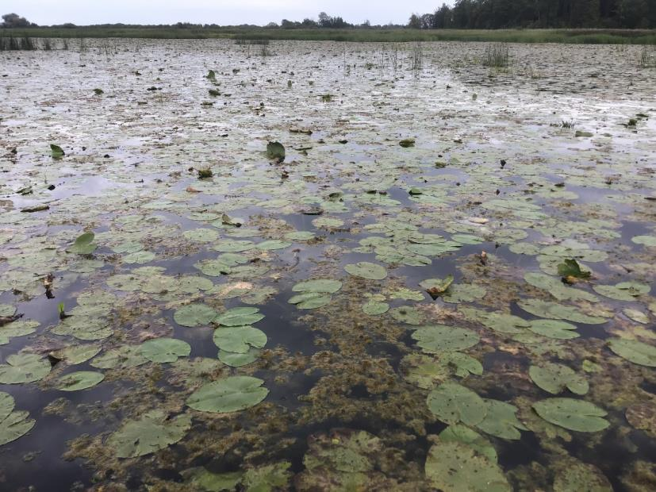
3.1. attēls. Durbes ezera aizaugums ar ūdensaugiem 2019. gada augustā (Foto: G. Eriņš)

Lai uzlabotu ūdens apmaiņu ezerā un samazinātu ezera eitrofikācijas apjomu, ir nepieciešams veikt aizauguma ar ūdensaugiem regulēšanu, paredzot makrofītu izpļaušanu ezerā ietekošo un no tā iztekošo upju rajonos 3-4 m platā joslā. Pirmajā gadā paredzamajā ūdensaugu izpļaušanas joslā veicama ūdensaugu sakņu sistēmu sašķelšana ar rotatoru. Durbes ezerā un Lāņupē izpļautā augu masa ir jāizvāc no ūdenstilpes vai ūdensteces un jānovieto ārpus palu zonas.

Aizaugums ar ūdensaugiem regulējams arī Lāņupes lejteces posmā – visā DL ietilpstošajā upes daļā. Aizauguma līmenim Lāņupē pēc pasākuma realizācijas ir jāsamazinās līdz 20-30%, kas atbilstu upes lejteces posma pārtīrīšanai atbilstoši būvnormatīva LBN 224-15 nosacījumiem.

Pasākums veicams pirmos trīs gadus katru gadu, bet vēlāk katru trešo gadu. Pasākums veicams atbilstoši Aizsargājamo biotopu saglabāšanas vadlīniju upju un ezeru biotopiem rekomendācijām. Ezerā pasākums veicams pēc putnu ligzdošanas sezonas beigām – no 1. augusta. Lāņupē pasākums veicams sākot ar 1. jūliju.

B.1.2. Virszemes noteces mākslīgo mitrāju izveide difūzā un punktveida piesārņojuma ietekmes mazināšanai
Pēc Ventas baseina apgabala apsaimniekošanas plānā 2016.-2021. gadam izmantotā iedalījuma, DL „Durbes ezera pļavas” teritorija ietilpst virszemes ūdensobjektā E008 Durbes ezers.

Saskaņā ar Ventas baseina apgabala apsaimniekošanas plānu 2016.-2021. gadam, virszemes ūdensobjekta E008 Durbes ezers, kurā ietilpst arī DL “Durbes ezera pļavas” teritorija, kvalitāte ir vērtējama kā slikta (4. kvalitātes klase). Lai uzlabotu Durbes ezera ekoloģisko kvalitāti, ir nepieciešams samazināt biogēno elementu slodzes, tādējādi mazinot notekūdeņu, lauksaimnieciskās noteces radītās ietekmes, kā arī biogēnu ienesi no citiem avotiem.

Kā iespējamais risinājums ir mākslīgo mitrāju izbūve. Mākslīgos mitrājos tiek izmantoti dabiskajos mitrājos noritošie pašattīrīšanās procesi, t.sk. mitrāju īpašība aizturēt suspendētās augsnes daļiņas un izšķīdušās barības vielas. Mākslīgi veidotajos mitrājos strauji savairojas ūdensaugi, kuri slāpekļa un fosfora savienojumus izmanto savām augšanas vajadzībām, neļaujot tiem ieskaloties tālāk upē un ezerā. 3.2. attēlā ir sniegts shematisks attēlojums mitrājam.

Tiek uzskatīts, ka, lai mitrājs efektīvi funkcionētu, tā spoguļa laukumam vajadzētu sasniegt ap 10% no sateces baseina laukuma. Ja mitrāja platība būs mazāka, tas ātri piesērēs ar suspendētajām augsnes daļiņām un nespēs pietiekami efektīvi akumulēt biogēnos elementus. Šādus mākslīgos mitrājus iespējams izmantot arī zivju audzēšanai.

Izrakto materiālu optimāli būtu izvest no DL teritorijas, bet pieļaujams arī izkliedēt blakus esošajās pļavās pēc iespējas plānākā kārtā.

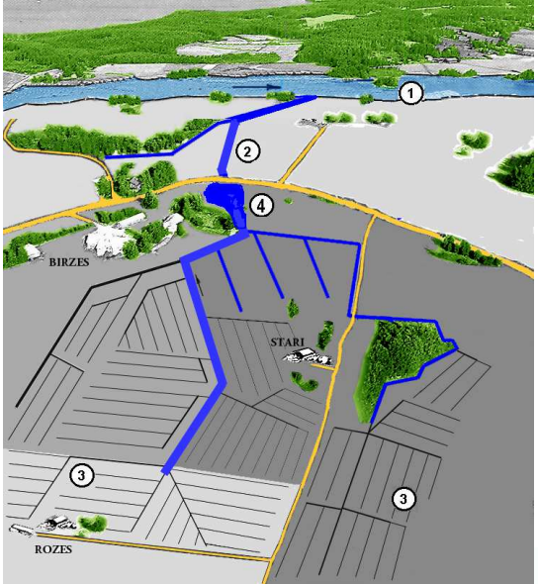
3.2. attēls. Mākslīga mitrāja izvietojuma piemēra shēma (Avots: M. Grīnberga, V. Jansons,2012)
1 – Dabiskie virszemes ūdeņi; 2 - izplūde no mitrāja; 3 - meliorācijas drenu vai grāvju sistēmas; 4 - mākslīgais mitrājs ar vaļēju ūdeni.

Veicot mākslīgo mitrāju izbūvi, ir jāņem vērā, ka būvniecības darbi nedrīkst ietekmēt lielā dumpja sastopamību DL, tāpēc tie ir veicami vēlā rudenī un agrā pavasarī pirms ligzdošanas sezonas uzsākšanās.

B.1.3. Bebru darbības ietekmes samazināšana, bebru skaita regulēšana
Kā viens no būtiskiem Lāņupes hidroloģiju, kā arī palieņu zālāju mitruma režīmu kopumā, ietekmējošiem aspektiem ir bebru darbība. Bebru veidotie dambji kavē ūdens plūsmu upē, kas negatīvi ietekmē biogēnu transportu un ūdens apmaiņu ezerā. Tāpat dambji paaugstina ūdenslīmeni gan upē, gan vaļējos meliorācijas grāvjos zālājos, kas apgrūtina zālāju biotopu apsaimniekošanu un pasliktina zālāju stāvokli kopumā.

Nepieciešams veikt regulāru Lāņupes un grāvju sistēmu apsekošanu un veikt izveidoto bebru dambju nojaukšanu. Bebru dambju materiāla izvākšanu no Lāņupes un atklāto grāvju sistēmām, kā arī bebru dambju radīto upes gultnes vai grāvja profila aizsērējuma materiālu izvākšanu, nepārsniedzot tīrīšanas dziļumu – 50 cm no upes krasta vai grāvja augšējās malas.

Tāpat nepieciešams veikt bebru skaita regulēšanu gan DL, gan liegumam piegulošajās teritorijās. Zemes īpašniekiem, noslēdzot līgumu par medību platību nomu, ir iespējams noteikt medību formējumam gada laikā nomedāmo bebru skaitu, kā arī iesaistīt tos jaunizveidotu bebru dambju nojaukšanā.

Panākot efektīvu zālāju apsaimniekošanas režīmu, pastāv iespēja, ka zālāju teritorijā būtiski samazināsies krūmāju platības, kas savukārt samazinās bebru ziemas barības bāzi un būvmateriālu pieejamību dambju un bebru apmetņu būvei. Šāda situācija var veicināt dabisku bebru skaita samazināšanos palieņu zālāju teritorijās.

Kopējā platība, kurā nepieciešams ierobežot bebru darbību, ir 106,1 ha (ja tiek īstenota paplašināšana, aptuveni 117 ha).

B.2. Zālāju biotopu aizsardzība un apsaimniekošana
Apsaimniekošanas pasākumi paredzēti gan esošiem ES nozīmes zālāju biotopiem, gan potenciālajiem zālāju biotopiem un platībām, kas šobrīd nav atzītas pat par potenciālu biotopu, jo ir pārmitras un/vai aizaugušas ar krūmiem (mitraine Lāņupes kreisajā krastā pirms ietekas ezerā un ezera dienvidu krasts). Tā kā DL teritorija ir nozīmīga ne tikai kā zālāju biotopu koncentrācijas vieta, bet arī putnu dzīvotne un migrējošo putnu apmešanās vieta, nozīmīgas ir visas atklātās zālāju platības. Veicot paredzētos apsaimniekošanas pasākumus, ilgtermiņā visas apsaimniekojamās platības var sasniegt ES nozīmes zālāju biotopu kvalitāti. Pārskats par nepieciešamajiem zālāju uzturēšanas un atjaunošanas pasākumiem sniegts 3.2. tabulā.

3.2. tabula. Pārskats par zālāju apsaimniekošanas pasākumiem DL “Durbes ezera pļavas”
Apsaimniekošanas pasākums | Platība, ha
Apsaimniekošanas pasākums | Esošā DL teritorija | Paplašinātā teritorija
Uzturoša pļaušana vai ganīšana | 24,6 | 13,4
Uzturoša pļaušana vai ganīšana, grāvju tīrīšana | 87,2 | 39,9
Uzturoša pļaušana vai ganīšana, grāvju tīrīšana, bebru ierobežošana | 23,8 | 0,7
Uzturoša pļaušana vai ganīšana, sugu sastāva uzlabošana | 24,3 | 11,9
Intensīva pļaušana vai ganīšana augsnes auglības samazināšanai, sugu sastāva uzlabošana | 12,2
Atjaunojoša pļaušana vai ganīšana | 4,1
Atjaunojoša pļaušana vai ganīšana, grāvju tīrīšana
Krūmu ciršana, atjaunojoša pļaušana vai ganīšana | 32,4 | 2,5
Krūmu ciršana, atjaunojoša pļaušana vai ganīšana, grāvju tīrīšana, bebru ierobežošana | 106,1 | 10,2
Krūmu ciršana, ezera krasta pļavas atjaunošana | 8,4
Parkveida koku atbrīvošana, atjaunojoša pļaušana vai ganīšana | 2,7

B.2.1. Ezera ūdens līmeņa stabilizēšana, ierīkojot regulatoru uz Durbes upes (ārpus DL teritorijas); hidroloģiskā monitoringa plāna izstrāde un ieviešana

Lai uzlabotu ekoloģisko situāciju Durbes ezerā un tiktu nodrošinātas MK 2002. gada 12. marta noteikumu Nr. 118“Par virszemes un pazemes ūdeņu kvalitāti” prasības par prioritāro zivju ūdeņu kvalitātes uzlabošanu, kā arī nepasliktinātu DL ”Durbes ezera pļavas” teritorijā esošo zālāju apsaimniekošanas apstākļus, nepieciešams veikt pasākumus, kas nodrošina ezera tilpuma un ezera atklātā ūdens spoguļa virsmas saglabāšanos. Kā viens no risinājumiem šo mērķu sasniegšanai, ir ūdens līmeņa regulatora būve uz Durbes upes. Ūdens līmeņa regulatora uzdevums būtu nodrošināt ezera ūdens līmeņa stabilizēšanu, novēršot būtisku ūdens līmeņa pazemināšanos mazūdens periodā. Šis pasākums cieši saistīts ar pasākumu E.4.1. (Komplekss pētījums par Lāņupes, tās pieteku un Durbes ezera palieņu hidroloģisko režīmu un detalizēta plāna izstrāde ezera un tā palieņu hidroloģiskā režīma atjaunošanai) un optimāli būtu veicams vienlaikus, taču, tā kā Durbes upes izteka atrodas ārpus DL teritorijas, tas ir nodalīts kā atsevišķs pasākums.

Ezera ūdens līmeņa stabilizēšanas risinājuma īstenošanas ietvaros ir nepieciešams iegūt un izvērtēt datus par Durbes ezera un DL zālāju biotopu hidroloģiskā režīma mijiedarbību, lai, iespējamas negatīvas ietekmes gadījumā, būtu iespējams veikt ezera ūdens līmeņa korekcijas. Līdz šim ilglaicīgi ūdens līmeņa mērījumi veikti tikai Durbes ezerā – laika posmā 1968. gada līdz 2008. gadam un no 2014. gada. Lai nodrošinātu iespēju novērtēt ūdenslīmeņa izmaiņu kopsakarības, ūdens līmeņa monitorings Durbes ezerā, Lāņupē un palieņu zālājos DL teritorijā uzsākams vismaz vienu gadu pirms ezera ūdens līmeņa regulatora izveides. Iegūtie dati izmantojami hidroloģiskā režīma izmaiņu ietekmes izvērtējumam Durbes ezerā un DL palieņu zālājos Lāņupes palienes teritorijā.

Sagatavojot ezera ūdens līmeņa stabilizēšanas regulatora risinājuma projektu, nepieciešams izvēlēties sasniedzamajam mērķim un vietējiem apstākļiem atbilstošu tehniski un ekonomiski lietderīgāko risinājumu. Kā vienu no tehniski un ekonomiski iespējamiem risinājumiem jāizvērtē iespēju būvēt regulatoru dzelzsbetona pārgāznes veidā, bez aizvariem, ar pārgāznes caurvades spēju, kas novadītu palu ūdeņus bez papildu uzstādinājuma un nepieļautu mazūdens periodā ūdens līmeņa pazeminājumu zemāku par pārgāznes sliekšņa atzīmi. Pārgāznes sliekšņa atzīme sākotnēji paredzama 23,00 m Baltijas augstumu sistēmā, ar iespēju pārgāznes sliekšņa augstumu regulēt +/- 0,30 m robežās. Ja, veicot izpēti, tiek secināts, ka, optimālu mitruma apstākļu nodrošināšanai nepieciešams risinājums ar sezonāli pielāgojamu ūdens līmeni, nepieciešams izvērtēt citus tehniskos risinājumus.

Plānotā ezera ūdens līmeņa stabilizēšanas regulatora tehniskais risinājums, ar tajā ietvertu pārgāznes sliekšņa augstumu regulēšanas risinājumu, pirms regulatora izveides rakstiski saskaņojams ar DAP un citām institūcijām, ja to paredz normatīvais regulējums. Risinājuma izstrādē ir jābūt pieaicinātam hidrologam, stāvošo saldūdeņu un meliorācijas ekspertiem.

Vienlaikus ar ezera ūdens līmeņa stabilizēšanas regulatora tehniskā risinājuma izstrādi sagatavojams un ar DAP saskaņojams, hidroloģiskā režīma monitoringa plāns Durbes ezeram, Lāņupei un palieņu zālājiem DL teritorijā. Monitoringa plānā ietverama informācija par monitoringa tehnisko risinājumu (piemēram, automātiskie datu logeri, manuāli mērījumu u.tml.), mērījumu biežumu, monitoringa punktu izvietojumu un mērījumu datu pārvaldību. Monitoringa dati nododami DAP ne retāk kā vienu reizi gadā. Monitoringa plāna sagatavošanā izmantojami projekta “Dabas daudzveidības saglabāšana LV-LT pārrobežu reģiona mitrājos, izmantojot daudzveidīgus apsaimniekošanas pasākumus, LLI-306 – Open Landscape / Atvērtā ainava” ietvaros sagatavotās metodoloģijas mitrāju biotopu atjaunošanas/apsaimniekošanas pasākumu efektivitātes novērtēšanai un ilgtermiņa monitoringam atziņas un ieteikumi.

Pirms hidroloģiskā režīma monitoringa plāna īstenošanas un ezera ūdens līmeņa stabilizēšanas regulatora ekspluatācijas uzsākšanas, ir nepieciešamas veikt bebru dambju nojaukšanu Lāņupē un atklāto grāvju sistēmās DL teritorijā, kā arī veikt bebru dambju materiāla izvākšanu un bebru dambju radīto upes gultnes vai grāvja profila aizsērējuma materiālu izvākšanu, nepārsniedzot tīrīšanas dziļumu – 50 cm no upes krasta vai grāvja augšējās malas. Upes gultnes vai grāvja profila aizsērējuma materiālu izvākšana, pārsniedzot tīrīšanas dziļumu – 50 cm no upes krasta vai grāvja augšējās malas, pieļaujama rakstiski to saskaņojot darbu veikšanas laiku, apjomu un vietu ar DAP. Saskaņojuma pieteikums iesniedzams kopā ar detalizētu informāciju par darbu veikšanas apjomu un vietu, ietverot nepieciešamības pamatojumu un paredzamo ietekmi, kas sagatavots piesaistot hidroloģijas, stāvošo saldūdeņu un zālāju biotopu ekspertus, kā arī meliorācijas speciālistu.

Ja ievāktie hidroloģiskā režīma monitoringa dati Lāņupē un palieņu zālājos vai zālāju biotopu stāvokļa monitoringa dati norāda par izvēlētā ezera ūdens līmeņa iespējamu negatīvu ietekmi uz zālāju biotopiem, DAP var uzdot ezera ūdens līmeņa stabilizēšanas regulatora pārvaldītājam manīt pārgāznes sliekšņa augstumu un attiecīgi Durbes ezera minimālo ūdens līmeņa augstumu.

B.2.2. Meliorācijas sistēmu tīrīšana un uzturēšana Lāņupes palienē
Sekmīgai zālāju biotopu apsaimniekošanai nepieciešams uzturēt funkcionējošas meliorācijas sistēmas, t.sk. nodrošināt to atbrīvošanu no bebru dambjiem, aizauguma ar ūdensaugiem un piesērējuma. Šos darbus iespējams veikt arī pašreizējo vispārējo aizsardzības un izmantošanas noteikumu ietvaros, jo netiek paredzēta meliorācijas sistēmu rekonstrukcija, bet gan uzturēšana, lai novērstu apkārtējo teritoriju pārpurvošanos. Grāvju pārtīrīšanas ietvaros nav pieļaujama to padziļināšana, tīrīšanas dziļums – 50 cm no grāvja augšējās malas (ja grāvja malā ir atbērtne, tad par atskaites punktu izmanto to malu, kurā nav atbērtnes, vai arī zemes virsmas līmeni ārpus atbērtnes teritorijas, ja atbērtnes ir abās malās). Grāvja profila aizsērējuma materiālu izvākšana, pārsniedzot tīrīšanas dziļumu 50 cm no vai grāvja augšējās malas, pieļaujama rakstiski to saskaņojot darbu veikšanas laiku, apjomu un vietu ar DAP. Saskaņojuma pieteikums iesniedzams kopā ar detalizētu informāciju par darbu veikšanas apjomu un vietu, ietverot nepieciešamības pamatojumu un paredzamo ietekmi, kas sagatavots piesaistot hidroloģijas, stāvošo saldūdeņu un zālāju biotopu ekspertus, kā arī meliorācijas speciālistu. DL teritorijā ir pieļaujama slēgto meliorācijas sistēmu remontdarbi to uzturēšanas ietvaros.

Izrakto materiālu optimāli būtu izvest no DL teritorijas, bet pieļaujams arī izkliedēt blakus esošajās pļavās pēc iespējas plānākā kārtā. Darbus vēlams veikt sasaluma apstākļos, bet nav pieļaujams tos veikt laikā no 1. aprīļa līdz 15. jūlijam (putnu ligzdošanas periodā).

Kopējā zālāju platība, kurā šobrīd nepieciešama vai tuvāko 5 gadu laikā var būt nepieciešama meliorācijas grāvju tīrīšana, ir aptuveni 130 ha (ja tiek īstenota DL paplašināšana, 270,3 ha).

B.2.3. Krūmu ciršana, zālāju biotopu atjaunošana
Lielā daļā DL teritorijas nepieciešams veikt krūmu ciršanu grāvjos un/vai pļavās un tai sekojošo zālāju biotopu atjaunošanu un pastāvīgu apsaimniekošanu. Plānojot konkrētas teritorijas atkrūmošanu, nepieciešams izvērtēt, vai pietiek ar krūmu ciršanu vai arī vajadzīga frēzēšana; lielākajā daļā atkrūmojamo platību var izmantot arī krūmu raušanu ar saknēm, darot to sasaluma periodā. Krūmu ciršana un zālāju biotopu turpmākā apsaimniekošana veicama kompleksi ar pasākumiem B.2.1. un B.2.2.

Krūmu ciršana un kādreizējo ezera krasta pļavu atjaunošana ieteicama Durbes ezera krasta posmā abpus dzīvojamās apbūves teritorijai “Vīnrozes”. Šo pasākumu var realizēt vai nu vienā paņēmienā vai pa daļām, bet tikai tādā gadījumā, ja ir iespēja atbrīvoto teritoriju apsaimniekot ar niedru un zāles pļaušanu un/vai noganīšanu, pretējā gadījumā savairosies krūmu atvases un situācija pasliktināsies.

Lai nodrošinātu sekmīgu zālāju apsaimniekošanu pēc krūmu ciršanas, jāparedz intensīvākas apsaimniekošanas periods vismaz pirmos 3-5 gadus pēc krūmu ciršanas – vai nu pļaujot divas reizes gadā (ja to pieļauj platībmaksājumu nosacījumi), vai atsevišķi pļaujot krūmu atvases, vai teritoriju papildus noganot, ja ir tāda iespēja. Intensīva apsaimniekošana nepieciešama arī zālājos, kur krūmu aizaugums nav izveidojies vai ir neliels, taču zālājs ilgstoši bijis pamest un tajā dominē ekspansīvās sugas, piemēram, parastā vīgrieze vai cirtainais dzelksnis.

Krūmu ciršanas ietvaros un turpmākajā apsaimniekošanā nav jāparedz atsevišķu krūmu puduru atstāšana, jo visdrīzāk DL teritorijā saglabāsies vietas, kur pārlieku mitro apstākļu vai citu apsvērumu dēļ krūmi netiks izcirsti.

Krūmu izciršana DL teritorijā sekmēs zālājos mītošo putnu populācijai, piemēram, griezes, labvēlīgus apstākļus, kā arī palīdzēs saglabāt DL teritorijai raksturīgos atklātos ainavu skatus.

Zālāju biotopu atjaunošanas laikā frēzēšanas veikšanai ir atļauts izmantot ekskavatoru. Zālāju apsaimniekošanas laikā radušās rises ir atļauts izlīdzināt pēc iespējās plānākā kārtā.

DL teritorijā krūmu ciršana nepieciešama 138,5 ha Lāņupes palienē un tai pieguļošajās pļavās (ja tiek īstenota paplašināšana 153,5 ha), un 8,4 ha platībā Durbes ezera krastā.

B.2.4. Uzturoša pļavu pļaušana un/vai noganīšana
Lai uzturētu DL galveno vērtību – zālāju biotopus ar tajos dzīvojošajām sugām nepieciešama pastāvīga to apsaimniekošana ar ekstensīvām metodēm (pļaušana ar siena novākšanu, ganīšana; nav pieļaujama mēslošana, piesēšana vai cita veida ielabošana, izņemot specifiskus biotopu atjaunošanas pasākumus). Galvenais nosacījums apsaimniekošanā ir nopļautā materiāla izvākšana. Pļaušana pieļaujama atbilstoši meteoroloģiskajiem apstākļiem, nenosakot pļaušanas aizliegumu konkrētā laika periodā, taču vēlams, lai visā DL teritorijā pļavas netiktu nopļautas vienlaicīgi, atstājot atsevišķas teritorijas putnu ligzdošanai, kurās siens tiek pļauts pēc 15. jūlija.

Ja nākotnē tiek mainīti platībmaksājumu saņemšanas nosacījumi un tiek pieļauta pļaušana divreiz gadā, šāds apsaimniekošanas veids ir atbilstošs DL esošajiem zālāju biotopiem, taču vēlams vienas sezonas ietvaros divreiz pļaut tikai daļu DL esošo zālāju, lai dotu iespēju putniem otrreiz ligzdot, ja to ligzdas vai mazuļi gājuši bojā pirmreizējā pļaušanā.

Zālāju apsaimniekošanas laikā radušās rises ir atļauts izlīdzināt pēc iespējās plānākā kārtā.

Kopējā pļavu platība, kas apsaimniekojama pamatā ar uzturošo pļaušanu vai ganīšanu, ir 155 ha (ja tiek īstenota DL paplašināšana 209,8 ha). Uzturoša pļaušana kā pamata apsaimniekošana paredzēta gan ES nozīmes zālāju biotopiem, gan potenciālajiem ES nozīmes zālāju biotopiem, jo tie jau šobrīd ir svarīgi kā pļavu putnu dzīvotnes; piemērota apsaimniekošana var panākt to kvalitātes uzlabošanos līdz ES nozīmes biotopa statusam.

B.2.5. Atjaunojoša pļavu pļaušana un/vai ganīšana
Ja tiek uzsākti krūmu ciršanas, grāvju tīrīšanas un/vai meliorācijas sistēmas rekonstrukcijas darbi, obligāti nepieciešams turpināt pļavu apsaimniekošanu ar atjaunojošām metodēm – intensīvu pļaušanu (2 reizes gadā), intensīvu noganīšanu vai abu apsaimniekošanas veidu kombināciju. Atjaunojošas pļaušanas vai ganīšanas mērķis ir ierobežot krūmu atvases un ekspansīvās sugas (piemēram, vīgriezi, cirtaino dzelksni, slotiņu ciesu). Parasti atjaunojošas pļaušanas vai ganīšanas ilgums ir 3-5 gadi; ja krūmu atvases netraucē pļaušanu un ekspansīvo sugu īpatsvars ir mazāks nekā 20-30 procenti konkrētajā pļavas gabalā, tad var pāriet uz uzturošo apsaimniekošanu.

Atjaunojoša pļaušana un ganīšana pēc krūmu ciršanas būs nepieciešama 146,9 ha platībā (t.sk. parkveida pļavās), ja tiek īstenota paplašināšana, tad 159,6 ha platībā. Atjaunojoša pļaušana vai ganīšana 4,1 ha platībā nepieciešama zālāju biotopos, kur konstatēts liels ekspansīvo sugu segums.

B.2.6. Parkveida pļavu atjaunošana un uzturēšana
Parkveida pļava pie Rasūtes ietekas pašlaik ir samērā labā stāvoklī, tajā tikai nedaudz izveidojies aizaugums ar sekundārajiem kokiem, kurus nepieciešams izvākt un atstāt tikai lielos ozolus un atsevišķus lazdu pudurus. Daļu šī biotopa platības iespējams pļaut ar traktortehniku, atlikusī daļa būtu pļaujama ar rokas tehniku, izvācot nopļauto materiālu.

Parkveida pļava teritorijas ziemeļu daļā daļēji ir atbrīvota no sekundārajiem kokiem un krūmiem, taču izveidojušās atvases. Plānojot turpmāko apsaimniekošanu, jāparedz regulāra atvašu ciršana un to platību pļaušana, kurās dominē zālāja zemsedze. Optimāls atjaunošanas veids būtu regulēta noganīšana, kas ļautu ierobežot atvašu augšanu.

Kopējā platība, kur nepieciešama parkveida biotopu atjaunošana un turpmākā apsaimniekošana, ir 2,7 ha.

B.2.7. Sugu sastāva uzlabošana ar siena izklāšanas vai piesēšanas metodi; augsnes auglības mazināšana
Gan DL teritorijā, gan iespējamajā DL paplašinājumā atrodas potenciāli zālāju biotopi, kuriem šobrīd ir pārāk maza sugu daudzveidība vai pārāk liels ekspansīvo sugu īpatsvars, lai tos atzītu par zālāju biotopiem. Šīs platības ir apsaimniekotas un turpinot ekstensīvu apsaimniekošanu varētu sasniegt zālāju biotopu kvalitāti tuvāko 10-15 gadu laikā, taču var šo procesu paātrināt, izmantojot specifiskas metodes zālāja dabiskošanai. Viena no metodēm ir dabisko zālāju sēklu piesēšana, t.sk. ar zaļā siena izklāšanas metodi (uz nopļautas un viegli noecētas pļavas izklāj sasmalcinātu zaļo sienu proporcijā 1:3 jeb 1 ha donorpļavas noklāj 3 ha mērķa pļavas). Šo pasākumu var realizēt, ja zaļais siens tiek ievākts tuvumā un izklāts tai pašā dienā, pretējā gadījumā samazinās sēklu dīgtspēja. Pēc tam pļavu var pļaut atālā vai noganīt tai pašā vasarā, vai arī turpināt pļaušanu nākamajā gadā. Otra metode zālāja sugu daudzveidības uzlabošanai un ekspansīvo sugu īpatsvara samazināšanai ir intensīva pļaušana, vismaz 2 reizes sezonā novācot nopļauto materiālu un tādējādi samazinot barības vielu daudzumu augsnē. Jāizvērtē metodes pielietošana kontekstā ar spēkā esošajiem lauku apsaimniekošanas nosacījumiem.

Platības, kurās papildus uzturošai apsaimniekošanai vēlams izmantot sugu sastāva uzlabošanu, ir 24,3 ha (36,3 ha, ja tiek īstenota DL paplašināšana); platības, kurās vēlama gan intensīva pļaušana, gan sugu sastāva uzlabošana vai vismaz viens no šiem pasākumiem, ir 12,2 ha.

B.3. Īpaši aizsargājamām sugām labvēlīga aizsardzības stāvokļa nodrošināšana

B.3.1. Sezonāls ūdens transporta kustības ierobežojums Lāņupes grīvas rajonā
Durbes ezerā ligzdojošie putni ir ligzdošanas laikā ir jutīgi pret antropogēno traucējumu – laivu pārvietošanos un cilvēku klātbūtni. Antropogēnā traucējuma rezultātā ūdensputni var atzīt ligzdošanas vietu par nepiemērotu, kā arī var pamest ierīkotās ligzdas, pametot izdētās olas. Sugām, kuru mazuļi pēc šķilšanās paliek saistīti ar ligzdu un ligzdas teritoriju, antropogēnā apdraudējuma ietekme ir būtiska arī periodā no mazuļu šķilšanās līdz lidspēju iegūšanai. Ezera akvatorijā ligzdojošo ūdensputnu aizsardzības un labvēlīga statusa nodrošināšanai ir nepieciešams sezonāls ūdens transporta kustības ierobežojums Lāņupes grīvas rajonā (skat. DA plāna 1. pielikumu). Teritorija dabā ir vizuāli jāmarķē ar bojām. Transporta kustības ierobežojums ievērojams laika posmā no 15. maija līdz 1. augustam

C. Sabiedrības informēšana un izglītošana
C.1. Teritorijas robežzīmju izvietošana
Ir nepieciešama DL „Durbes ezera pļavas” teritorijas robežzīmju izvietošana, paredzot ĪADT apzīmējošo zīmju (ozollapas) izvietošanu uz DL robežām. Priekšlikums robežzīmju uzstādīšanas vietām ir iekļauts DA plāna 2. pielikumā.

C.2. Informācijas nodrošināšana par dabas vērtībām DL „Durbes ezera pļavas” teritorijas apmeklētājiem
Lai informētu teritorijas apmeklētājus par DL, tā dabas vērtībām, tūrisma un rekreācijas iespējām, kultūrvēstures pieminekļa Ķiepes strauta apmetne atrašanas vietu, kā arī DL teritorijas izmantošanas nosacījumiem, ir nepieciešams izvietot informācijas stendus gan DL teritorijā, gan ārpus tā. DL teritorijā informācijas stendu ir nepieciešams izvietot paredzētajā atpūtas vietā Durbes ezera ziemeļrietumos (nekustamajā īpašumā ar kadastra apzīmējumu 64500050529). Ārpus DL teritorijas informācijas stendi uzstādāmi atpūtas vietā netālu no DL dienvidrietumu robežas (nekustamajā īpašumā ar kadastra apzīmējumu 64500010100), dabas takas sākuma punktā (kempinga “Vīnrozes” teritorijā), kā arī pie autoceļa V1201 Aistere - Rāva – Avoti.

Priekšlikums informācijas stendu uzstādīšanas vietām ir iekļauts DA plāna 2. pielikumā.

Informācijas stendi ir izgatavojami, izmantojot DAP vienoto stilu (pieejams http://www.daba.gov.lv/public/lat/iadt/iadtvienotais_stils/)

D. Rekreācija un tūrisms
D.1. Jaunu tūrisma un rekreācijas objektu un ar tiem saistītās infrastruktūras izveide

Lai piesaistītu DL „Durbes ezera pļavas” teritorijai lielāku tūristu interesi un informētu DL apmeklētājus par teritorijas dabas vērtībām, ir pieļaujama jaunu tūrisma infrastruktūras objektu izveide, to būvniecību saskaņojot ar DAP. DA plāna ietvaros ir izvērtēts potenciālo tūrisma un rekreācijas objektu novietojums, ņemot vērā to radīto antropogēno ietekmi uz dabas vērtībās DL teritorijā.

DL “Durbes ezera pļavas” ziemeļrietumos (nekustamajā īpašumā ar kadastra apzīmējumu 64500050529) ir pieļaujama atpūtas vietas izbūve. Atpūtas vietā ir paredzēta autostāvvieta, labiekārtota atpūtas vietas izveide (galdi, soli, ugunskura vieta, tualete, atkritumu urnas), skatu torņa būvniecība, kā arī laipas un laivu ielaišanas vietas izveide. Atpūtas vietā ir jāparedz informācijas stenda uzstādīšana.

DL dienvidrietumos (nekustamajā īpašumā ar kadastra apzīmējumu 64500010100) ir pieļaujama līnijveida dabas takas izbūve. Dabas takas sākums ir paredzēts ārpus DL teritorijās kempingā “Vīnrozes”, kur izvietojama arī autostāvvieta dabas takas un potenciālā skatu torņa apmeklētājiem. Gar dabas takas malām izvietojami informatīvi - vizuālie stendi par DL dabas vērtībām un to apsaimniekošanu. Dabas takas sākumā ir jāparedz informatīvā stenda uzstādīšana, kurā iekļauta informācija par takas garumu, dabas takā esošajiem objektiem, kā arī DL teritorijas izmantošanas nosacījumiem. Dabas takas tuvumā ir pieļaujama viena skatu torņa būvniecība. Potenciālie skatu torņa novietojumi ir attēloti DA plāna 2. pielikumā.

Pēc jaunu tūrisma infrastruktūras un rekreācijas objektu izveides, ir nepieciešams regulāri sekot līdzi infrastruktūras elementu nolietojumam un uzturēt tos labā stāvoklī. Ir nepieciešamas sekot līdzi tam, vai infrastruktūra ir atbilstoša tās izmantošanas intensitātei un vai netiek radīta pārāk liela antropogēnā slodze uz dabas vērtībām.

D.2. Laivu pārvietošanās ceļu ierīkošana peldlīdzekļiem, kuru mehāniskā dzinēja vai motora jauda pārsniedz 3,7 kW
DL “Durbes ezera pļavas” teritorijas apsaimniekošanu un izmantošanu nosaka MK 2010. gada 16. marta noteikumi Nr.264 “Īpaši aizsargājamo dabas teritoriju vispārējie aizsardzības un izmantošanas noteikumi”. Atbilstoši MK noteikumu 16.8. punktam DL teritorijā ietilpstošajā Durbes ezera daļā ir aizliegts pārvietoties pa virszemes ūdensobjektiem ar kuģošanas un citiem peldošiem līdzekļiem, kuru mehāniskā dzinēja vai motora jauda pārsniedz 3,7 kW, izņemot valsts un pašvaldību institūciju amatpersonas, kuras pilda dienesta pienākumus, kā arī pilnvarotās personas, kuras veic vides normatīvo aktu ievērošanas kontroli, tajā skaitā zvejas kontroli.

Lai nodrošinātu peldlīdzekļu, kuru mehāniskā dzinēja vai motora jauda pārsniedz 3,7 kW, pārvietošanas no potenciālās laivu piestātnes Durbes ezera ziemeļrietumos (nekustamajā īpašumā ar kadastra apzīmējumu 64500050529), kā arī kempinga “Vīnrozes” (nekustamajā īpašumā ar kadastra apzīmējumu 64500010100) līdz Durbes ezera daļai, kas neietilpst DL teritorijā, ir pieļaujams izveidot ar bojām norobežotus laivu pārvietošanās ceļus. Šo ceļu platums nevar pārsniegt 20 m. Peldlīdzekļu, kuru mehāniskā dzinēja vai motora jauda pārsniedz 3,7 kW, atļautais pārvietošanas ātrums DL robežās ir 10-15 km/h.

Laivu pārvietošanās ceļu novietojums peldlīdzekļiem, kuru mehāniskā dzinēja vai motora jauda pārsniedz 3,7 kW, ir attēlots DA plāna 1. pielikumā, kā arī iekļauts IAIN projektā.

Līdz IAIN apstiprināšanai un norobežojošo boju izvietošanai peldlīdzekļu, kuru mehāniskā dzinēja vai motora jauda pārsniedz 3,7 kW, pārvietošanās DL nav atļauta.

E. Izpēte un monitorings
E.1. Apsaimniekošanas pasākumu efektivitātes monitorings
Veicot pasākumus dabas vērtību aizsardzībai un apsaimniekošanai, nepieciešams paredzēt šo pasākumu ietekmes monitoringu, lai izvērtētu pasākumu atbilstību konkrētās teritorijas prasībām, kā arī sagatavotu ieteikumus apsaimniekošanas pasākumu veikšanai nākotnē. Zālāju biotopu un potenciālo zālāju biotopu stāvokļa monitoringa vienkāršākais veids ir zālāju biotopu inventarizācijas anketas aizpildīšana par to pašu poligonu, kas fiksēts 2019. gadā; anketā iespējams salīdzināt ekspansīvo sugu segumu, sugu piesātinājumu, dabisko zālāju indikatorsugu un aizsargājamo sugu sastopamību. Plānojot zālāju atjaunošanas pasākumus atsevišķu projektu ietvaros, iespējams paredzēt arī speciālo monitoringu, ierīkojot parauglaukumus vai transektes zālāja stāvokļa fiksēšanai.

E.2. Biotopu, reto un aizsargājamo sugu monitorings un izpēte
DL teritorijā veicams regulārs monitorings sugu un biotopu (dzīvotņu) stāvokļa novērtēšanai. Tā kā teritorija ir Natura 2000 vietu tīklā, monitorings veicams spēkā esošās Vides monitoringa programmas Natura 2000 teritoriju monitoringa ietvaros.

Natura 2000 teritoriju, tajā skaitā DL “Durbes ezera pļavas”, monitoringam jākalpo diviem primārajiem mērķiem:
1) jānodrošina dati Natura 2000 datu bāzes papildinājumiem;
2) jānodrošina dati Latvijas ziņojumam Eiropas Komisijai par ES Biotopu direktīvas pielikumos esošo sugu un biotopu stāvokli.

Monitoringam DL teritorijā ir jānodrošina informācijas ievākšana par biotopu aizņemtajām platībām teritorijā un biotopu kvalitāti. Šo rādītāju izmaiņas būs iespējams novērtēt salīdzinot jauniegūtos datus ar iepriekšējā perioda vērtējumu, kas veikts DL “Durbes ezera pļavas” (Natura 2000 SDF).

DL “Durbes ezera pļavas” ir nepieciešams veikt pļavās ligzdojošo putnu sugu monitoringu, īpašu uzmanību pievēršot griežu populācijas novērtēšanai.

Vēlams veikt bezmugurkaulnieku faunas izpēti un no teritorijā aizsargājamajiem biotopiem (saldūdens biotopi un zālāju biotopi) atkarīgo reto sugu monitoringu (prioritāri Biotopu direktīvas pielikumos ierakstīto sugu monitorings).

Finanšu līdzekļu nepietiekamības gadījumā, prioritārs ir zālāju un saldūdeņu biotopu monitorings, jo teritorijā sastopamās putnu sugas ir saistītas ar tajā atrodamajiem ES nozīmes aizsargājamajiem biotopiem.

E.3. Mākslīgo mitrāju projektēšana
Pirms biogēnu slodzes mazināšanai paredzēto mitrāju izveides, nepieciešama detalizēta izpēte konkrētā mitrāja novietojuma, izmēru un apsaimniekošanas režīma plānošanai. Mitrāja projektēšanas ietvaros nepieciešams veikt paredzamā biogēnu apjoma novērtējumu, lai plānotu iespējami efektīvu mitrāja novietojumu un izmēru, kā arī paredzētu apsaimniekošanas režīmu – uzkrāto sedimentu izvākšanas biežuma plānošanu.

Biogēnu slodzi mazinošo mākslīgo mitrāju potenciālās izveides izpētes teritorijai ir identificēta zemes vienība ar kadastra apzīmējumu 64270010129 (pasākuma B.1.2. teritorija) un zemes vienības ar kadastra apzīmējumiem 64940010046, 64940010061 un 64940010192.

Zemes vienība ar kadastra apzīmējumu 64270010129 ietilpst DL teritorijā. Virszemes noteces mākslīgā mitrāja izveide šajā zemes vienībā būtu piemērota piesārņojošo vielu un biogēno elementu pieplūdes mazināšanai no zivju dīķiem. Virszemes noteces mākslīgo mitrāju sistēmas izveide zemes vienībās ar kadastra apzīmējumiem 64940010046, 64940010061 un 64940010192 (atrodas ārpus DL teritorijas) būtu piemērota difūzā piesārņojuma pieplūdes mazināšanai no intensīvi apsaimniekotām lauksaimniecības zemēm Lāņupes baseinā.

E.4. Komplekss pētījums par Lāņupes, tās pieteku un Durbes ezera palieņu hidroloģisko režīmu un detalizēta plāna izstrāde ezera un tā palieņu hidroloģiskā režīma atjaunošanai
Vasaras mazūdens periodā, kad lielā biogēnu piesārņojuma dēļ, ezerā savairojas makrofīti, tiek kavēta ūdens notece no Lāņupes. Tas Lāņupes lejteces kreisā krasta pļavās, kuru meliorācijas sistēmas šobrīd nefunkcionē un ir izņemtas no meliorācijas kadastra, uztur pastiprinātus mitruma apstākļus, bet Durbes ezerā nosaka eitrofikācijas procesu intensificēšanos. Palielināti mitruma apstākļi, kas kavē apsaimniekošanu, ir arī Lāņupes labā krasta pļavās pirms ieteces Durbes ezerā. Tādejādi palieņu zālājiem nepieciešamais režīms šobrīd veidojas tikai daļā no teritorijas, bet dabiski eitrofā ezera biotopus uztur degradētā stāvoklī.

Lai uzlabotu noteci uz ezeru, Lāņupes grīvas rajonā upes kreisajā un labajā krastā samazinātu vasaras mitruma apstākļus, kas ļautu pastāvīgi apsaimniekot zālāju biotopus un putnu dzīvotnes, ir nepieciešams pētījums par ezera un Lāņupes hidroloģisko sistēmu. Izstrādājot pētījumu un plānu hidroloģiskā režīma atjaunošanai un uzturēšanai, ir jāņem vērā, ka identificētajiem hidroloģiskā režīma regulēšanas pasākumiem ir jānodrošina:
- palieņu zālājiem nepieciešamais mitruma režīms pavasara palu laikā un vasarā,
- upes funkcionalitātei nepieciešamie apstākļi,
- ezera ūdens līmeņa stabilizēšanās vasaras mazūdens periodā.

Palieņu zālāju teritorijas Lāņupes labajā krastā ir aprīkotas ar segtajām meliorācijas sistēmām. Šajās platībās esošo lauku bloku pašreizējā apsaimniekošana nodrošina palieņu zālāju un griežu apdzīvošanai nepieciešamo biotopu uzturēšanu. Tāpēc nav pieļaujams, ka hidroloģiskā režīma izmaiņas izraisa segto meliorācijas sistēmu funkcionalitātes traucējumus. Tas ir būtiski arī tāpēc, ka Lāņupes grīvas rajonā atrodas tādu meliorācijas sistēmu daļas, kuras drenē plašas teritorijas ārpus DL teritorijas. Aptuvenā teritorija, uz kuru attiecināms hidroloģiskā režīma atjaunošanas plāns, attēlota kartē 1. pielikumā (var tikt precizēta pēc meliorācijas eksperta ieteikuma).

Tāpēc, realizējot pasākumu, ir jāņem vērā sekojoši nosacījumi:
- izstrādājot tehnisko projektu, ir jāprecizē segto meliorācijas sistēmu izvadu augstumi;
- ir jānodrošina, ka pēc hidroloģiskā režīma regulēšanas pasākumiem netiek izmainīti hidroloģiskie apstākļi zālāju biotopu teritorijās.

Hidroloģiskā režīma atjaunošanas plāns ir jāizstrādā, pamatojoties uz ilggadējiem ūdens līmeņa mērījumu datiem ezerā, kā arī vismaz trīs gadu ilgu ūdens līmeņa un gruntsūdens līmeņa monitoringu Lāņupes palienē. Hidroloģiskā režīma atjaunošanas plāna Lāņupes palienei ietvaros jāveic izvērtējums par Durbes ezera un DL zālāju biotopu hidroloģiskā režīma mijiedarbību. Ieteicamās monitoringa transektes norādītas apsaimniekošanas pasākumu kartē 1. pielikumā. Gruntsūdens monitoringa mērķis ir noskaidrot saistību starp gruntsūdens līmeni pļavā un novērojamo ūdens līmeni grāvjos, lai turpmākajā hidroloģiskā režīma regulēšanas procesā varētu kontrolēt tā piemērotību palieņu zālāju pastāvēšanai, vadoties pēc ūdens līmeņa grāvjos. Norādītajās transektēs ierīkojamas gruntsūdens līmeņa mērīšanas vietas atklātajos grāvjos, kā arī ik pēc 10 m no grāvja 50 m attālumā; tālāk nekā 50 m no grāvja mērīšanas vietas var ierīkot ik pēc 20 m. Gruntsūdens līmeņa mērījumu vietu ierīkošanai var izmantot purvu monitoringa vadlīnijas. Mērījumi veģetācijas sezonā (no 1. aprīļa līdz 1. oktobrim) veicami vismaz ik pēc 2 nedēļām, vēlams reizi nedēļā. Plānojot paredzētos hidroloģiskos parametrus meliorācijas rekonstrukcijas rezultātā, jāvadās pēc dabisko zālāju sabiedrību ekohidroloģiskajām prasībām, kas detalizēti aprakstītas Lielbritānijā izstrādātajās ekohidroloģiskajās vadlīnijās. Meliorācijas sistēmas rekonstrukcijas rezultātā pieļaujamas mitruma režīma izmaiņas maksimāli vienas mitruma klases ietvaros (no slapja uz pastāvīgi mitru, no pastāvīgi mitra uz periodiski izžūstošu ut.t.), pretējā gadījumā pastāv risks būtiskām izmaiņām dabisko zālāju veģetācijā un ekspansīvo sugu seguma pieaugumam. Projekta izstādei ir jābūt pieaicinātam hidrologam, stāvošo saldūdeņu, zālāju biotopu un meliorācijas ekspertiem.

4. Priekšlikumi nepieciešamajiem grozījumiem pašvaldības teritorijas plānojumā

Durbes novada dome 2013. gada 24. oktobrī ir apstiprinājusi Durbes novada teritorijas plānojumu 2013.–2025. gadam. Teritorijas plānojumu apstiprina novada domes izdotie saistošie Nr.27/2013 „Durbes novada teritorijas plānojuma 2013.-2025. gadam Teritorijas izmantošanas un apbūves noteikumi un Grafiskā daļa”.

Durbes novada teritorijas plānojumā 2013 –2025. gadam ir norādīta DL „Durbes ezera pļavas” teritorijas robeža un paredzēta tā apsaimniekošana atbilstoši MK 2010. gada 16. marta noteikumu Nr. 264 „Īpaši aizsargājamo dabas teritoriju vispārējie aizsardzības un izmantošanas noteikumi” prasībām. Ja IAIN tiks iekļauts piedāvātais DL “Durbes ezera pļavas” paplašinājums, pēc IAIN apstiprināšanas un stāšanās spējā būs nepieciešams veikt grozījumus Durbes novada teritorijas plānojuma 2013.-2025. gadam grafiskajā daļā.

5. Priekšlikumi aizsargājamās teritorijas individuālo aizsardzības un izmantošanas noteikumu projektam un funkcionālajam zonējumam

DA plāna izstrādes laikā secināts, ka DL „Durbes ezera pļavas” teritorijā esošo biotopu un īpaši aizsargājamo sugu dzīvotņu aizsardzības un apsaimniekošana ir iespējams nodrošināt, izstrādājot DL IAIN.

DA plāna izstrādes laikā, pieņemot lēmumu par zonējuma nepieciešamību, tika vērtēts līdz šim spēkā esošais DL aizsardzības režīms. Uzraudzības grupas dalībnieki, kā arī DA plāna izstrādē iesaistītie eksperti vienojās, ka DL “Durbes ezera pļavas” nav nepieciešams izdalīt jaunas funkcionālās zonas. IAIN pielikumā tika iekļauts kartogrāfiskais materiāls, kurā norādīta teritorija, kur Durbes ezera akvatorijā ligzdojošo ūdensputnu aizsardzības un labvēlīga statusa nodrošināšanai ir nepieciešams sezonāls ūdens transporta kustības ierobežojums Lāņupes grīvas rajonā laika posmā no 15. maija līdz 1. augustam.

Durbes ezera krastos gan DL teritorijā, gan ārpus lieguma ir izveidotas izkoptas laivu piestātnes, kuras bezledus sezonā tiek izmantotas gan kā laivu stāvvietas, gan laivu pievešanai līdz Durbes ezeram un ielaišanā ūdenī. Daļa no laivu piestātnēm ir izveidota līdz 2004. gadam (līdz ĪADT izveidošanai), tomēr atsevišķu piestātņu izveide, kā arī esošo piestātņu tīrīšana un paplašināšana ir veikta pēc ĪADT izveides Durbes ezerā bez tehnisko noteikumu saņemšanas no VVD. Lai samazinātu antropogēno slodzi, kas saistīta ar laivu piestātņu izveides darbiem, IAIN projektā ir iekļauts aizliegums Durbes ezerā DL teritorijā veidot jaunas laivu piestātnes, ja tas nav paredzēts DA plānā.

MK 2010. gada 16. marta noteikumi Nr.264 “Īpaši aizsargājamo dabas teritoriju vispārējie aizsardzības un izmantošanas noteikumi” paredz aizliegumu DL teritorijā veikt meliorācijas sistēmu pārbūvi, atjaunošanu un uzturēšanu. Lai DL teritorijā varētu uzturēt atbilstošu hidroloģisko režīmu Lāņupes palienē, IAIN projektā tiek noteikta prasība saņemt DAP atļauju, būvējot hidrotehniskas būves un ierīkojot meliorācijas sistēmas, veicot to pārbūvi, atjaunošanu un uzturēšanu (arī grāvju tīrīšanu un to krastu kopšanu), pārsniedzot dabā esošo upes gultnes vai grāvja aizsērējuma, sanesu dziļumu, kas dziļāks par 50 cm.

DA plāna izstrādes ietvaros ir rekomendēta DL robežas precizēšana, to nosakot pa meža nogabalu vai kadastru robežām, kā arī saglabājot buferzonu gar Durbes ezeru. Lai nodrošinātu Lāņupes palienes zālāju kompleksa pilnīgāku aizsardzību un saglabātu reģionālā un nacionālā mērogā nozīmīgu zālāju koncentrācijas vietu, tiek izvirzīts priekšlikums DL robežas paplašināšanai. Priekšlikuma pamatojums un piedāvātie paplašināšanas scenāriji iekļauti DA plāna 3. pielikumā. Dabas lieguma robežu izmaiņu veikšanas gadījumā ir nepieciešams veikt grozījumus MK 1999. gada 15. jūnija noteikumu Nr. 212 „Noteikumi par dabas liegumiem” 258. pielikumā, precizējot un paplašinot DL ārējo robežu atbilstoši DA plāna izstrādes laikā ieteiktajām robežu izmaiņām.

PROJEKTS
LATVIJAS REPUBLIKAS MINISTRU KABINETS
20__. gada __.________ Noteikumi Nr.___
Rīgā (prot. Nr.___ ___.§)
Dabas lieguma “Durbes ezera pļavas’’ individuālo aizsardzības un
izmantošanas noteikumu projekts

Izdoti saskaņā ar likuma
“Par īpaši aizsargājamām dabas teritorijām”
13. panta otro daļu, 14. panta otro daļu un
17. panta otro daļu
I Vispārīgie jautājumi
- Noteikumi nosaka:
  - dabas lieguma „Durbes ezera pļavas” (turpmāk— dabas liegums) individuālo aizsardzības un izmantošanas kārtību, lai nodrošinātu liegumā esošā Durbes ezera daļas un Lāņupes palieņu zālāju un ar tiem saistīto sugu un biotopu aizsardzību;
  - dabas lieguma apzīmēšanai dabā lietojamās speciālās informatīvās zīmes paraugu, tās izvietošanas un lietošanas kārtību;
  - dabas liegumā esošo dabas pieminekļus – aizsargājamos kokus, kā arī to aizsardzības un izmantošanas kārtību.
- Dabas lieguma teritorijā nav spēkā īpaši aizsargājamo dabas teritoriju vispārīgie aizsardzības un izmantošanas noteikumi.
- Dabas lieguma platība ir 595,88 ha. Dabas lieguma robežu shēma iekļauta 1. pielikumā.

- Dabas liegumu dabā apzīmē ar speciālām informatīvām zīmēm. Informatīvās zīmes paraugs un lietošanas kārtība noteikta šo noteikumu 2. pielikumā.

- Dabas aizsardzības pārvalde nosaka ierobežotas pieejamības statusu informācijai par aizsargājamā teritorijā esošo īpaši aizsargājamo sugu dzīvotņu un īpaši aizsargājamo biotopu atrašanās vietu, ja tās atklāšana var kaitēt dabas aizsardzībai. Minēto informāciju izplata tikai ar Dabas aizsardzības pārvaldes rakstisku atļauju.
- Dabas aizsardzības pārvalde, izsniedzot rakstisku atļauju vai saskaņojot šajos noteikumos minētās darbības, izmanto dabas aizsardzības plānā ietverto informāciju un jaunāko pieejamo informāciju par īpaši aizsargājamām sugām un biotopiem dabas lieguma teritorijā un izvērtē paredzētās darbības ietekmi uz dabas liegumu, īpaši aizsargājamām sugām un biotopiem.
- Dabas aizsardzības pārvaldes rakstiska atļauja nav nepieciešama darbībām, kurām saskaņā ar normatīvajiem aktiem par ietekmes uz vidi novērtējumu Valsts vides dienests izsniedz tehniskos noteikumus vai veic sākotnējo ietekmes uz vidi novērtējumu. Ja minēto darbību rezultātā tiek mainīta zemes lietošanas kategorija, Dabas aizsardzības pārvaldes rakstiskā atļauja zemes lietošanas kategorijas maiņai nav nepieciešama. Vērtējot šādas darbības, Valsts vides dienests vienlaikus izvērtē zemes lietošanas kategorijas maiņas iespējamību.
II Vispārīgie aprobežojumi visā dabas lieguma teritorijā
- Šajos noteikumos minētos ierobežojumus nepiemēro, ja tas ir nepieciešams ugunsdrošības un ugunsdzēsības pasākumu īstenošanai.
- Dabas lieguma teritorijā aizliegts:
  - izgāzt atkritumus;
  - audzēt ģenētiski modificētus kultūraugus;
  - izmantot citzemju sugas meža atjaunošanā;
  - lietot minerālmēslus un ķīmiskos augu aizsardzības līdzekļus mežaudzēs, feromonus koku stumbra kaitēkļu ierobežošanai;
  - nobraukt no ceļiem un pārvietoties ar mehāniskiem transportlīdzekļiem, tricikliem, kvadricikliem un mopēdiem pa meža un lauksaimniecības zemēm, izņemot gadījumus, ja pārvietošanās notiek pa teritorijas apmeklētājiem speciāli izveidotiem maršrutiem vai pārvietošanās ir saistīta ar šo zemju apsaimniekošanu, uzraudzību vai valsts aizsardzības uzdevumu veikšanu;
  - kurināt ugunskurus ārpus speciāli ierīkotām vietām, kuras nodrošina uguns tālāku neizplatīšanos. Ciršanas atlieku sadedzināšanai, kas rodas, izcērtot kokus un krūmus biotopu atjaunošanas un apsaimniekošanas pasākumu īstenošanas laikā, ugunskurus atļauts kurināt laika posmā no 15. oktobra līdz 1. aprīlim;
  - dedzināt sausās zāles, virsāju un niedru platības, kā arī meža zemsedzi, izņemot biotopu atjaunošanas pasākumus, par kuru veikšanu ir saņemta Dabas aizsardzības pārvaldes rakstiska atļauja un rakstiski informēta par ugunsdrošību un ugunsdzēsību atbildīgā institūcija;
  - lai samazinātu dzīvnieku bojāeju – pļaut lauksaimniecībā izmantojamās zemes un lauces virzienā no malām uz centru. Nelīdzena reljefa apstākļos pļauj slejās virzienā no lauka atklātās malas (arī no pagalma, ceļa, atklāta grāvja, žoga, upes vai ezera) virzienā uz krūmāju vai mežu;
  - lietot ūdensputnu medībās šāviņus, kas satur svinu;
  - uzstādīt vēja elektrostacijas;
  - pārvietoties pa virszemes ūdensobjektiem ar kuģošanas un citiem peldošiem līdzekļiem, kuru mehāniskā dzinēja vai motora jauda pārsniedz 3,7 kW, izņemot valsts un pašvaldību institūciju amatpersonas, kuras pilda dienesta pienākumus, kā arī pilnvarotās personas, kuras veic vides normatīvo aktu ievērošanas kontroli, tajā skaitā zvejas kontroli, kā arī zinātnisko pētījumu un monitoringa veikšanai, kas saskaņots ar Dabas aizsardzības pārvaldi; ir pieļaujama izbraukšana ar lielākas jaudas līdzekļiem, izmantojot 1. pielikumā norādītos laivošanas ceļus, lai izbrauktu uz ezera daļu ārpus dabas lieguma;
  - pārvietoties ar ūdens motocikliem;
  - laikā no 15. maija līdz 1. augustam ar laivu iebraukt teritorijā, kura norādīta 1. pielikumā, izņemot, ja pārvietošanās ir saistīta ar teritorijas uzraudzību un apsaimniekošanu, vai valsts aizsardzības uzdevumu veikšanu, vai glābšanas un meklēšanas darbiem, zinātnisko pētījumu un monitoringa veikšanai, kas saskaņots ar Dabas aizsardzības pārvaldi, kā arī ezeram piegulošo zemju īpašnieku piekļūšanai īpašumam; zemes īpašnieku izmantotos peldlīdzekļus reģistrē pašvaldība;
  - rīkot autosacensības, motosacensības un velosacensības, rallijus, treniņbraucienus, izmēģinājuma braucienus, kā arī rīkot ūdensmotosporta un ūdensslēpošanas sacensības, Nacionālo bruņoto spēku un zemessargu mācības;
  - bojāt vai iznīcināt (arī uzarot, kultivējot, ieaudzējot mežu, mēslojot ar minerālmēsliem vai šķidrajiem kūtsmēsliem) zālājus, izņemot gadījumu, ja tas nepieciešams īpaši aizsargājamo sugu dzīvotņu un īpaši aizsargājamo biotopu aizsardzībai, saglabāšanai vai atjaunošanai un ir saņemta Dabas aizsardzības pārvaldes rakstiska atļauja;
  - veikt darbības, kuru rezultātā tiek mainīta ezera krasta līnija, upju, vecupju un strautu krasta līnija un gultne, izņemot upju dabiskā tecējuma atjaunošanas pasākumus, ūdensteču un ūdenstilpju apsaimniekošanas pasākumus, kā arī ūdenstecēm un ūdenstilpēm piegulošo teritoriju dabiskā hidroloģiskā režīma atjaunošanu, atbilstoši attiecīgo pasākumu īstenošanas plānam, kas saskaņots ar Dabas aizsardzības pārvaldi;
  - iegūt derīgos izrakteņus, izņemot pazemes ūdens ieguvi personiskām vajadzībām
  - veikt darbības, kas veicina augsnes eroziju;
  - veikt darbības, kuru rezultātā tiek mainīta meža, krūmāja vai lauksaimniecībā izmantojamās zemes lietošanas kategorija, tajā skaitā dabiski apmežojušās vai dabiski applūdušas zemes lietošanas kategorijas maiņa uz dabā konstatēto zemes lietošanas kategoriju, izņemot, ja ir saņemta Dabas aizsardzības pārvaldes rakstiska atļauja šādos gadījumos:
9.19.1. publiski pieejamu dabas tūrisma un izziņas infrastruktūras objektu ierīkošanai;
9.19.2.palienes hidroloģiskā režīma atjaunošanas pasākumu veikšanai, virszemes noteces mākslīgo mitrāju ierīkošanai un biotopu atjaunošanas pasākumu veikšanai.
9.21. veikt mežsaimniecisko darbību aizsargājamos meža biotopos, izņemot biotopu apsaimniekošanas pasākumus.
- Zemes vienību sadalīšana atļauta tikai gadījumos, ja katras atsevišķās zemes vienības platība pēc sadalīšanas nav mazāka par 10 hektāriem (tai skaitā dalot kopīpašumu, kā arī noteikt lietošanas tiesības kopīpašumam, ja jebkura kopīpašnieka lietošanā paliek mazāk par 10 hektāriem). Šis nosacījums neattiecas uz zemes vienībām, kas tiek atdalītas infrastruktūras un inženierkomunikāciju, tūrisma infrastruktūras būvniecībai vai uzturēšanai un kuru apbūves nosacījumus nosaka vietējās pašvaldības teritorijas plānojumā.
- Meža zemēs aizliegts:
  - veikt mežsaimniecisko darbību, izņemot
    - meža ugunsdrošības un ugunsdzēsības pasākumus;
    - kopšanas cirti;
  - atzarot augošus kokus mežaudzēs;
  - atjaunot mežu stādot vai sējot;
  - ievest un izgāzt dabas lieguma teritorijā lauksaimniecības un pārtikas produktus. Ja tas nepieciešams dzīvnieku skaita regulēšanai, pieļaujama automātisko barotavu izmantošana vietās, kur tas neapdraud dabisko biotopu vai īpaši aizsargājamo sugu dzīvotņu saglabāšanu.
- Uz mežaudzēm, kurās vējgāzes, vējlauzes, slimību infekcijas vai kaitēkļu invāzijas dēļ mežaudzes šķērslaukums kļuvis mazāks par kritisko šķērslaukumu un vēja gāztie, bojātie, sausie stāvošie koki un kritalas netiek izvākti, neattiecina meža atjaunošanas un jaunaudžu kopšanas prasības.
- Visā dabas lieguma teritorijā bez Dabas aizsardzības pārvaldes rakstiskas atļaujas aizliegts:
  - ierīkot publiski pieejamus dabas tūrisma un izziņas infrastruktūras objektus, izņemot objektus, kuri paredzēti teritorijas dabas aizsardzības plānā;
  - kuģošanas līdzekļu bāzu paplašināšanu vai piestātņu ierīkošanu;
  - ceļu, inženierkomunikāciju un citu inženierbūvju restaurāciju un rekonstrukciju, ja tiek mainīts trases platums un novietojums;
  - upju dabiskā tecējuma un ūdenstecēm piegulošo teritoriju hidroloģiskā režīma atjaunošanu;
  - būvēt hidrotehniskas būves un ierīkot meliorācijas sistēmas, veikt to pārbūvi, atjaunošanu un uzturēšanu (arī grāvju tīrīšanu un to krastu kopšanu), pārsniedzot dabā esošo upes gultnes vai grāvja aizsērējuma, sanesu dziļumu, kas dziļāks par 50 cm, izņemot caurteku būvi un atjaunošanu, kas nepieciešamas ceļu uzturēšanas vajadzībām un lai novērstu teritoriju applūšanu ārpus dabas lieguma vai līdz šim neapplūdušu teritoriju applūšanu dabas liegumā, kā arī, lai nodrošinātu ekosistēmu, īpaši aizsargājamo sugu dzīvotņu un īpaši aizsargājamo biotopu aizsardzībai, saglabāšanai vai atjaunošanai nepieciešamo pasākumu īstenošanu;
  - ierīkot iežogotas platības savvaļas dzīvnieku turēšanai nebrīvē, izņemot ganību infrastruktūru, kas tiek ierīkota biotopu atjaunošanai un uzturēšanai;
  - cirst kokus, kuru caurmērs 1,3 metru augstumā virs koku sakņu kakla pārsniedz 60 centimetrus, izņemot bīstamos kokus (koki, kas apdraud cilvēku dzīvību un veselību, tuvumā esošās ēkas vai infrastruktūras objektus);
  - organizēt brīvā dabā publiskus pasākumus, kā arī nometnes, kurās piedalās vairāk par 60 cilvēkiem, izņemot pasākumus un nometnes, kas tiek organizētas šim nolūkam paredzētās un speciāli ierīkotās vietās;
III Dabas pieminekļi
- Šīs nodaļas prasības attiecas uz šādiem dabas pieminekļiem:
  - aizsargājamiem kokiem – vietējo un citzemju sugu dižkokiem (koki, kuru apkārtmērs 1,3 metru augstumā virs koka sakņu kakla vai augstums nav mazāks par šo noteikumu 3. pielikumā minētajiem izmēriem, tai skaitā – sausi koki un koku stumbeņi) un teritoriju ap kokiem vainagu projekcijas platībā, kā arī 10 metru platā joslā no tās (mērot no aizsargājamā koka vainaga projekcijas ārējās malas);
- Dabas pieminekļu teritorijā aizliegts:
  - veikt darbības, kuru dēļ tiek bojāts vai iznīcināts dabas piemineklis vai mazināta tā dabiskā estētiskā, ekoloģiskā un kultūrvēsturiskā vērtība;
  - veikt darbības, kuru rezultātā tiek mainīta zemes lietošanas kategorija.
- Bez Dabas aizsardzības pārvaldes rakstiskas atļaujas saņemšanas dabas pieminekļa teritorijā aizliegts veikt darbības, kas izraisa pazemes ūdeņu, gruntsūdeņu un virszemes ūdeņu līmeņa maiņu;
- Aizsargājamā koka teritorijā aizliegts:
  - veikt darbības, kas var negatīvi ietekmēt aizsargājamā koka augšanu un dabisko attīstību;
  - novietot lietas (piemēram, būvmateriālus vai malku), kas aizsedz skatu uz koku, ierobežo piekļuvi tam vai mazina tā estētisko vērtību;
  - mainīt vides apstākļus – ūdens režīmu un koka barošanās režīmu;
  - iznīcināt un būtiski mainīt dabisko zemsedzi
- Ja aizsargājamo koku nomāc vai apēno jaunāki koki un krūmi, saskaņā ar normatīvajiem aktiem, kas regulē koku ciršanu meža zemēs vai ārpus tām, atļauta to izciršana kopšanas vai citā cirtē aizsargājamā koka vainaga projekcijā un tai piegulošā zonā, izveidojot no kokiem brīvu 10 metru platu joslu, mērot no aizsargājamā koka vainaga projekcijas līdz apkārtējo koku vainagu projekcijām.
- Aizsargājamo koku atļauts nocirst (novākt), ja ir saņemts kokkopja (arborista) pozitīvs rakstisks atzinums, kura nepieciešamību nosaka Dabas aizsardzības pārvalde, un ir saņemta Dabas aizsardzības pārvaldes rakstiska atļauja, šādos gadījumos:
  - koks kļuvis bīstams un nav citu iespēju novērst bīstamības situāciju (piemēram, apzāģēt zarus, izveidot atbalstus, izvietot ceļa vai norādes zīmes, barjeras u.c.);
  - koka augtspēja ir pilnīgi zudusi, un koks nav dzīvotne īpaši aizsargājamai sugai. Koka augtspēju nosaka atbilstoši meža apsaimniekošanu un izmantošanu regulējošiem normatīvajiem aktiem;
  - lai nodrošinātu sabiedrības veselības aizsardzības, drošības vai citas sevišķi svarīgas, arī sociāla vai ekonomiska rakstura intereses vai videi primāri svarīgas labvēlīgas izmaiņas.
- Ja aizsargājamā koka augtspēja ir pilnīgi zudusi vai aizsargājamais koks ir nolūzis vai nozāģēts, koka stumbrs un zari, kuru diametrs ir lielāks par 50 centimetriem, meža zemēs ir saglabājami koka augšanas vietā vai tuvākajā apkārtnē.

1. pielikums
Dabas lieguma robežu shēma, laivu ceļi līdz laivu piestātnēm un teritorija, kur ievērojami sezonālā ūdenstransporta kustības ierobežojumi DL “Durbes ezera pļavas”
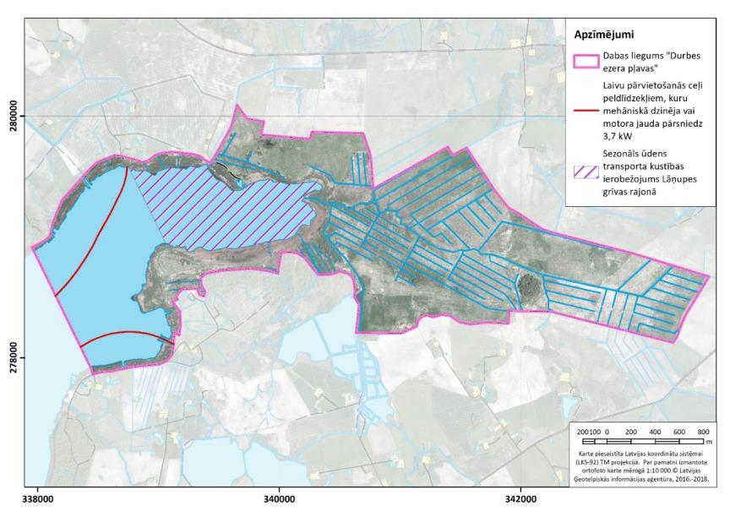

2. pielikums

Speciālās informatīvās zīmes paraugs, tās lietošanas un izveidošanas kārtība

- Speciālā informatīvā zīme aizsargājamo teritoriju apzīmēšanai (turpmāk – zīme) ir zaļš kvadrātveida laukums baltā ietvarā ar stilizētu ozollapas piktogrammu.


- Zīmes krāsas (krāsu prasības norādītas PANTONE, CMYK un ORACAL sistēmās) ir šādas:
  - kvadrātveida laukums (ozollapas piktogrammas fons) – gaiši zaļā krāsā (PANTONE 362C vai C70 M0 Y100 K0, vai ORACAL ECONOMY 064 (yellow green));
  - ozollapas piktogramma – baltā krāsā;
  - ozollapas piktogrammas kontūra un ozollapas dzīslojums – tumši zaļā krāsā (PANTONE 3425C vai C100 M0 Y78 K42, vai ORACAL ECONOMY 060 (dark green));
  - zīmes ietvars – baltā krāsā.
- Zīmes lietošanas kārtība:
  - uzstādot zīmi dabā, izvēlas vienu no šādiem izmēriem:
    - 300 x 300 mm;
    - 150 x 150 mm;
    - 75 x 75 mm;
  - poligrāfiskajos izdevumos zīmes izmēru, saglabājot kvadrāta proporcijas, izvēlas atbilstoši lietotajam mērogam, bet ne mazāku kā 5 x 5 mm;
  - pārējos gadījumos, kas nav minēti šā pielikuma 3.1. un 3.2.apakšpunktā, var lietot dažādu izmēru zīmes, saglabājot kvadrāta proporcijas;
  - zīme nav uzstādāma uz ceļiem (arī sliežu ceļiem).
  - Zīmju izveidošanu (sagatavošanu) un izvietošanu nodrošina Dabas aizsardzības pārvalde sadarbībā ar attiecīgo pašvaldību.

3. pielikums
Aizsargājamie koki – vietējo un citzemju sugu dižkoki (pēc apkārtmēra vai augstuma)
Nr.p.k. | Nosaukums latviešu valodā | Nosaukums latīņu valodā | Apkārtmērs 1,3 metru augstumā (metros) | Augstums (metros)
I. Vietējās sugas
1. | Āra bērzs (kārpainais) bērzs | Betula pendula (Betula verrucosa) | 3,0 | 33
2. | Baltalksnis | Alnus incana | 1,6 | 25
3. | Blīgzna (pūpolvītols) | Salix caprea | 1,9 | 22
4. | Eiropas segliņš | Euonymus europaeus | 1,0 | 6
5. | Hibrīdais alksnis | Alnus x pubescens | 1,5 | 32
6. | Melnalksnis | Alnus glutinosa | 2,5 | 30
7. | Meža bumbiere | Pyrus pyraster | 1,5 | 13
8. | Meža ābele | Malus sylvestris | 1,5 | 14
9. | Parastā apse | Populus tremula | 3,5 | 35
10. | Parastā egle | Picea abies | 3,0 | 37
11. | Parastā goba | Ulmus glabra | 4,0 | 28
12. | Parastā ieva | Padus avium | 1,7 | 22
13. | Parastā (ogu) īve | Taxus baccata | 0,6 | 8
14. | Parastā kļava | Acer platanoides | 3,5 | 27
15. | Parastā liepa | Tilia cordata | 3,5 | 33
16. | Parastais osis | Fraxinus excelsior | 3,5 | 34
17. | Parastais ozols | Quercus robur | 4,0 | 32
18. | Parastais pīlādzis | Sorbus aucuparia | 1,5 | 21
19. | Parastā priede | Pinus sylvestris | 2,5 | 38
20. | Parastais skābardis | Carpinus betulus | 1,5 | 20
21. | Parastā vīksna | Ulmus laevis | 4,0 | 30
22. | Purva bērzs (pūkainais bērzs) | Betula pubescens (Betula alba) | 3,0 | 32
23. | Šķetra | Salix pentandra | 1,6 | 22
24. | Trauslais vītols | Salix fragilis
25. | Parastais kadiķis | Juniperus communis | 0,8 | 11
II. Citzemju sugas
26. | Baltais vītols | Salix alba | 4,5 | 20
27. | Baltā robīnija | Robinia pseudoacacia | 1,9 | 20
28. | Balzama baltegle | Abies balsamea | 1,5 | 24
29. | Eiropas baltegle | Abies alba | 2,7 | 32
30. | Eiropas ciedrupriede | Pinus cembra | 1,6 | 22
31. | Eiropas lapegle | Larix decidua | 3,2 | 39
32. | Holandes liepa | Tilia x europaea | 2,8 | 26
33. | Kalnu kļava | Acer pseudoplatanus | 2,2 | 20
34. | Lēdebūra lapegle | Larix ledebourii | 3,0 | 34
35. | Krimas liepa | Tilia x euchlora | 1,9 | 20
36. | Lauku kļava | Acer campestre | 1,5 | 18
37. | Mandžūrijas riekstkoks | Juglans mandshurica | 1,6 | 18
38. | Melnā priede | Pinus nigra | 1,9 | 23
39. | Menzīsa duglāzija | Pseudotsuga menziesii | 2,4 | 30
40. | Papele | Populus spp. | 5,0 | 35
41. | Parastā zirgkastaņa | Aesculus hippocastanum | 3,0 | 23
42. | Eiropas dižskābardis | Fagus sylvatica | 3,8 | 30
43. | Pensilvānijas osis | Fraxinus pennsylvanica | 2,0 | 23
44. | Platlapu liepa | Tilia platyphyllos | 3,1 | 27
45. | Pelēkais riekstkoks | Juglans cinerea | 2,8 | 20
46. | Rietumu tūja | Thuja occidentalis | 1,5 | 16
47. | Saldais ķirsis | Cerasus avium | 1,6 | 12
48. | Sarkanais ozols | Quercus rubra | 1,9 | 27
49. | Sarkstošais vītols | Salix x rubens | 3,1 | 25
50. | Sibīrijas baltegle | Abies sibirica | 1,8 | 30
51. | Sibīrijas ciedrupriede | Pinus sibirica | 1,9 | 22
52. | Sudraba kļava | Acer saccharinum | 3,2 | 26
53. | Veimuta priede | Pinus stropus | 2,7 | 36
54. | Vienkrāsas baltegle | Abies concolor | 1,7 | 32

6. Izmantotie informācijas avoti
- Auniņš A., 2001. Ķikuta populācijas teritoriālais izvietojums, skaits un biotopa izvēle Latvijā: patreizējā situācija (1999–2001) un vēsturiskā informācija. Putni dabā I pielikums: 4-12.
- Avotiņa R. 1995. Lāņupe. Grām.: Kavacis, G. (atb. red.), Latvijas daba, 3. Latvijas Enciklopēdija, Rīga, lpp. 80.
- Briede A., Koreļska L.,2018. Klimatisko rādītāju reģionālās atšķirības. Klimatisko sezonu raksturojums/ Grām. Nikodemus O., Kļaviņš M., Krišjāne Z., Zelčs V. (zin. red.), Latvija. Zeme, daba, tauta, valsts. Latvijas Universitātes Akadēmiskais apgāds, Rīga, lpp. 231-256.
- Dabas aizsardzības pārvalde, 2017. Natura 2000 teritoriju nacionālā aizsardzības un apsaimniekošanas programma 2018-2030.
- Grīnberga M., Jansons V., 2012. Mākslīgie mitrāji ūdens piesārņojuma samazināšanai’’, LLU.
- Guinot P., Gargadennec A., Fisca, P., Fruchier A., Andary C., Mondolot L. 2009. Serratula tinctoria, a source of natural dye: Flavonoid pattern and histolocalization. Industrial Crops and Products. 29: 320-325.
- Juškevičs, V., Kondratjeva, S., Mūrnieks, A., Mūrniece, S. A. 1997. Latvijas ģeoloģiskā karte, mērogs 1: 200 000, 31. lapa – Liepāja, paskaidrojuma teksts un kartes. Valsts ģeoloģijas dienests, Rīga, 48 lpp.
- Latvijas dabas fonds, 2012. Augu un biotopu monitorings, Latvijas dabas fonds, Dabas aizsardzības pārvalde, 2008-2012.
- Latvijas ornitoloģijas biedrība, 2007. Dabas lieguma “Durbes ezera pļavas” dabas aizsardzības plāna redakcija sabiedriskajai apspriešanai.
- Latvijas Vides, ģeoloģijas un meteoroloģijas centrs 2014. Durbes ezera ekoloģiskā stāvokļa novērtējums.
- Latvijas Vides, ģeoloģijas un meteoroloģijas centrs 2015. Ventas baseina apsaimniekošanas plāns 2016.-2015. gadam.
- Mūrnieks, A. 1997. Pirmskvartāra nogulumu karte. Krāj. Āboltiņš, O., Kuršs, V. (red.), Latvijas ģeoloģiskā karte, Latvijas ģeoloģiskā karte, mērogs 1: 200 000, 31. lapa – Liepāja, paskaidrojuma teksts un kartes. Valsts ģeoloģijas dienests, Rīga, 1 l.
- Nikodemus O. (red.), 2009. Augsnes ilgtspējīga izmantošana un aizsardzība. LU Akadēmiskais apgāds, Rīga. 254 lpp.
- Račinskis E. 2004. Eiropas Savienības nozīmes putniem nozīmīgas vietas Latvijā. Rīga: Latvijas Ornitoloģijas biedrība.
- Račinskis E., Stīpniece A. 2000. Putniem starptautiski nozīmīgās vietas Latvijā. Rīga: Latvijas Ornitoloģijas biedrība.
- Ramans K., 1994. Ainavrajonēšana. Grām.: G. Kavacs (red.) Latvijas Daba: Enciklopēdija, 1. sēj. Rīga, Latvijas enciklopēdija
- SIA “L.U. Consulting” 2014. Dabas lieguma “Durbes ezera pļavas” dabas aizsardzības plāna redakcija sabiedriskajai apspriešanai.
- SIA “L.U. Consulting” 2012. Durbes ezera dabas aizsardzības plāns 2013.-2025. gadam.
- Straume J., Juškevičs V., Meirons, Z. 1981a. Latvijas PSR ģeomorfoloģiska karte. M 1:500 000. Latvijas PSR ģeoloģijas pārvalde.
- Strautnieks, I. 1998. Grām. Kavacs, G. (red.), Latvijas daba. 4. sēj., Preses nams, Rīga, 39.-40. lpp.
- Tidriķis O. 1995. Durbes ezers. Grām.: Kavacis, G. (atb. red.), Latvijas daba, 2. Latvijas Enciklopēdija, Rīga, lpp. 18-19.
- Urtāns A. V. (red.), 2017. Aizsargājamo biotopu saglabāšanas vadlīnijas Latvijā. II Upes un ezeri. Dabas aizsardzības pārvalde. Sigulda: 208 lpp.
- VSIA “Meliorprojekts”, 2012. Ūdens līmeņa mērījumi hidrometriskajā postenī Durbes ezers.
- Zelčs, V., Markots, A. 2018. Mūsdienu zemes virsma. Grām. Nikodemus, O., Kļaviņš, Krišjāne, Z., Zelčs, V. (zin. red.), Latvija. Zeme, daba, tauta, valsts. Latvijas Universitātes Akadēmiskais apgāds, Rīga, lpp. 86-146.
- Табака Л.В.1990 Флора и растительность Латвии: Центрально-Видземский геоботанический район. Рига: Зинатне

Interneta informācijas avoti:

Dabas aizsardzības pārvalde. Pieejams: www.daba.gov.lv
Dabas datu pārvaldības sistēma „Ozols”. Pieejama http://ozols.daba.gov.lv/pub/
Dabas datu novērojumu portāls „Dabasdati”. Pieejams http://www.dabasdati.lv/
Kurzemes plānošanas reģiona Attīstības programma 2015. – 2020.gadam. Pieejama: https://www.kurzemesregions.lv/wp-content/uploads/2018/11/Kurzeme-2020.pdf
Kurzemes plānošanas reģiona ilgtspējīgas attīstības stratēģija 2015. – 2030. gadam. Pieejama: http://new.kurzemesregions.lv/userfiles/files/Kurzeme%202030.pdf
Latvijas Vides, ģeoloģijas un meteoroloģijas centrs (LVĢMC). Pieejams: www.meteo.lv
Meliorācijas kadastra informācijas sistēma. Pieejama: https://www.melioracija.lv/
Pārtikas drošības, dzīvnieku veselības un vides zinātniskais institūts "BIOR"
www.bior.lv
Putnu vērotāju interneta lapa. Pieejama: www.putni.lv
„Ziņojums Eiropas Komisijai par biotopu (dzīvotņu) un sugu aizsardzības stāvokli Latvijā. Novērtējums par 2013.-2018. gada periodu”. Pieejams: http://www.daba.gov.lv/public/lat/dati1/zinojumi_eiropas_komisijai/; http://cdr.eionet.europa.eu/lv/eu/art17/envxwalvg/

Nepublicētā literatūra:
Biedrības “SVP “Durbe” ” sniegtā informācija
Kempinga “Vīnrozes” īpašnieka K. Puķes sniegtā informācija

https://www.daba.gov.lv/upload/File/pp19/191204_Purvu_mon_Hidrologijas_vadlinijas_OPurmalis.pdf
http://www.floodplainmeadows.org.uk/sites/www.floodplainmeadows.org.uk/files/files/Eco%20Hydrological%20Guidelines%20(1).pdf

